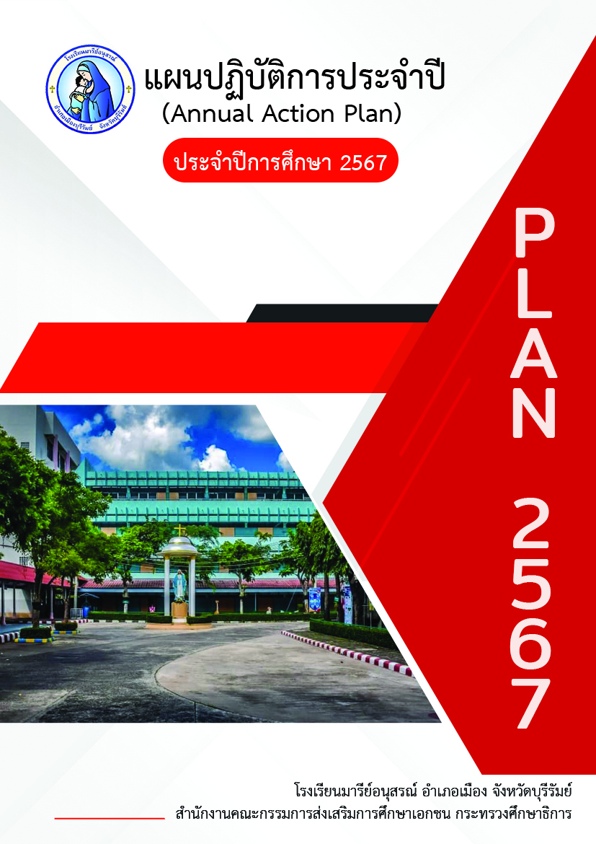

ฝ่ายบริหารงานทั่วไป

คำชี้แจง
การจัดทำแผนปฏิบัติการประจำปี (Action Plan) ประเด็นสำคัญอยู่ที่การได้มาซึ่งความจำเป็นในการจัดทำแผน การจัดทำแผน และการวิเคราะห์โอกาสผลสำเร็จที่เกิดจากแผนที่มีต่อเป้าหมายที่กำหนดไว้ การพัฒนาสถานศึกษาให้เป็นไปตามเป้าหมายของการจัดการศึกษา ตามแผนยุทธศาสตร์ที่กำหนดไว้อย่างเป็นรูปธรรม จึงได้ดำเนินการจัดตั้งคณะกรรมการทำแผนปฏิบัติการประจำปีการศึกษา 2567 เพื่อเป็นแนวทางในการดำเนินการตามปรัชญา วิสัยทัศน์ เป้าหมายและพันธกิจของโรงเรียนที่กำหนดเอาไว้ ให้ดำเนินการเป็นไปอย่างมีคุณภาพ เพื่อให้มั่นใจว่ามีแนวทางในการสร้างความสำเร็จให้กับเป้าหมายที่กำหนดไว้ได้ เพื่อป้องกันและลดความเสี่ยงที่อาจจะเกิดขึ้นในการทำงานไว้ล่วงหน้า เพื่อลดความขัดแย้งในการทำงานที่ต้องเกี่ยวข้องกับหลายหน่วยงาน เพื่อลดความผิดพลาดและลดความซ้ำซ้อนในการทำงาน เพื่อจัดลำดับความสำคัญและเร่งด่วนของการทำงานไว้ล่วงหน้า เพื่อใช้ในการมอบหมายงานให้กับผู้ปฏิบัติงานที่เกี่ยวข้องได้อย่างมีประสิทธิภาพมากยิ่งขึ้น เพราะทุกคนจะทราบว่าใครจะต้องทำอะไร เมื่อไหร่ อย่างไร เพื่อใช้ในการกำหนดงบประมาณค่าใช้จ่ายประจำปี เพื่อให้แผนที่วางไว้มีความเป็นไปได้และใกล้เคียงกับการที่จะปฏิบัติจริงให้มากที่สุดซึ่งสอดคล้องกับนโยบายของสังฆมณฑลนครราชสีมา โดยฝ่ายการศึกษาอบรมฯ ตระหนักอยู่เสมอว่าเมื่อบริบทของโลกเปลี่ยนวิธีการในการจัดการศึกษาต้องเปลี่ยนเพื่อให้ไปสู่เปูาหมายเดิมคือ “นักเรียนเป็นคนดี มีคุณธรรมนําความรู้” ผู้บริหารกลุ่มโรงเรียนสังกัดสังฆมณฑลนครราชสีมา (รสน.) คือ สอดคล้องกับอัตลักษณ์การศึกษาคาทอลิกตามแผนอภิบาลของสภาพระสังฆราชแห่งประเทศไทย และแผนอภิบาลสังฆมณฑลนครราชสีมา สอดคล้องกับบริบทของสังคมโลกที่เปลี่ยนไปตลอดเวลา สอดคล้องกับแนวทางการประกันคุณภาพภายในของหน่วยงานต้นสังกัด(สพฐ.) และการประเมินคุณภาพการศึกษาภายนอก (สมศ.) สอดคล้องกับการจัดการศึกษาตามแนวทางโรงเรียนมาตรฐานสากล (World Class Standard School) จึงได้กำหนดแผนปฏิบัติการประจำปี 2567 ขึ้น
ขอขอบพระคุณ ผู้รับผิดชอบโครงการ ตลอดจนแนวทางปรับปรุงแผนงาน กิจกรรม โครงการ ขอขอบคุณคณะกรรมการจัดทำแผนปฏิบัติการประจำปีการศึกษา 2567 ที่ได้ให้ความร่วมมือในการจัดทำแผนปฏิบัติการประจำปีที่สมบูรณ์ หวังว่าแผนปฏิบัติการนี้จะช่วยให้การทำงานมีจุดหมายที่ชัดเจนและทำให้การดำเนินการของทุกฝ่ายประสบความสำเร็จและการประเมินผลได้อย่างมีประสิทธิภาพ
โรงเรียนมารีย์อนุสรณ์
12 เมษายน 2567

สารบัญ
หน้า
คำชี้แจง  สารบัญ |  | ก  ข
ส่วนที่ 1 | ข้อมูลทั่วไป.................................................................................................................. | 1
 | ประวัติโรงเรียนมารีย์อนุสรณ์.......................................................................................  สภาพพื้นที่...................................................................................................................  อัตลักษณ์โรงเรียน .......................................................................................................  เกียรติประวัติโรงเรียนมารีย์อนุสรณ์.............................................................................  โครงสร้างการบริหารโรงเรียนมารีย์อนุสรณ์ ปีการศึกษา 2566...................................  ข้อมูลนักเรียน..............................................................................................................  ข้อมูลอาคารและสถานที่..............................................................................................  ข้อมูลสภาพชุมชนโดยรวม ..........................................................................................  โครงสร้างหลักสูตรสถานศึกษา.................................................................................... | 3  8  9  10  13  14  17  24  25
ส่วนที่ 2 | ทิศทางการพัฒนาคุณภาพ.........................................................................................  วิสัยทัศน์ / พันธกิจ / เป้าหมาย / กลยุทธ์ ................................................................. | 27  28
ส่วนที่ 3 | แผนงาน โครงการ กิจกรรม ประจำปีการศึกษา 2567............................................. | 31
 | โครงการพัฒนาระบบงานโสตทัศนูปกรณ์ ประจำปีการศึกษา 2567 .......................... |  | 32
 | โครงการใส่ใจสวัสดิภาพความปลอดภัยและงานจราจร ปีการศึกษา 2567................. |  | 40
 | โครงการขับขี่ปลอดภัยใส่ใจยานพาหนะ ปีการศึกษา 2567.......................................  โครงการพัฒนาระบบงานพัสดุ-ครุภัณฑ์โรงเรียน ปีการศึกษา 2567........................... |  | 58  71
ส่วนที่ 4  ส่วนที่ 5 | ตารางสรุปงบประมาณ และปฏิทินปฏิบัติงาน ปีการศึกษา 2567…………..............  ภาคผนวก .................................................................................................................. |  | 78  81


ส่วนที่
1
ข้อมูลทั่วไป

ข้อมูลทั่วไป
ชื่อโรงเรียน โรงเรียนมารีย์อนุสรณ์
ชื่อภาษาอังกฤษ Marie Anusorn School
อักษรย่อ ม.ส.
เปิดสอนระดับ ปฐมวัย ถึง ระดับมัธยมศึกษาตอนต้น
สังกัด สำนักงานศึกษาธิการจังหวัดบุรีรัมย์
สำนักงานคณะกรรมการส่งเสริมการศึกษาเอกชน
ที่ตั้ง 100 หมู่ 13 ถนน บุรีรัมย์ - บรบือ ตำบลชุมเห็ด อำเภอเมือง จังหวัดบุรีรัมย์ รหัสไปรษณีย์ 31000 โทร 044-611-980 , 044-612-247
เว็บไซต์ http://www.ms.ac.th

สัญลักษณ์ประจำโรงเรียน

“การจัดการศึกษาเพื่อพัฒนาคนให้เป็นมนุษย์ที่ครบสมบูรณ์ทุกด้าน” การศึกษาพัฒนาคน พัฒนาชาติ การศึกษาไม่ใช่ทำให้คนมีความรู้อย่างเดี่ยวต้องเป็นคนดีควบคู่ไปกับความรู้ดี มีการฝึกจิตให้เป็นคนดี จึงจะเป็นการศึกษาแท้จริง (มล.ปิ่น มาลากุล) การพัฒนาคนต้องพัฒนาไปพร้อม ๆ กันอย่างสมดุลทุกด้านเมื่อพูดถึงคนเรามองคนที่เป็นบุคคลครบทุกมิติ (Wholistic) เป็นการมองคนทุกมิติของชีวิต ทั้งด้านเศรษฐกิจ การตัดสินใจ ศาสนาวัฒนธรรมและมิติทางความสัมพันธ์ของคนกับสิ่งสูงสุด กับเพื่อนบ้าน สังคมกับธรรมชาติ โดยเห็นความสำคัญกลมกลืนกันอย่างลึกซึ้ง ในทุกมิติถ้าเรามองคนแบบแยกส่วนการพัฒนาการให้การศึกษาของเราก็ จะผิดรูปแบบไม่เหมือนที่ผ่าน ๆ มา เราได้มองคนสมองโต คนเก่ง แต่จิตใจคับแคบ เห็นแก่ตัว

สีประจำโรงเรียน (ฟ้า-ขาว)

ฟ้า หมายถึง ความรัก ความอ่อนหวาน อ่อนโยน และอบอุ่น
ขาว หมายถึง ความบริสุทธิ์ สดใส ซื่อสัตย์สุจริต
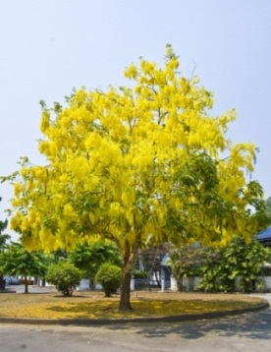
ต้นไม้ประจำโรงเรียน (ต้นราชพฤกษ์)
ต้นราชพฤกษ์สื่อความหมายถึง ความมีระเบียบ วินัย ความเข้มแข็งมั่นคง และอ่อนหวาน

ดอกไม้ประจำโรงเรียน (ดอกราชพฤกษ์)
ธรรมชาติของดอกราชพฤกษ์ เป็นต้นไม้ที่มีความอดทน ต่อสภาพแวดล้อม จะผลิดอกในย่านฤดูร้อน เปรียบเสมือน ความอ่อนหวาน และอดทน และยังเป็นดอกไม้สัญลักษณ์ประจำชาติอีกด้วยด้วย

ประวัติของโรงเรียนมารีย์อนุสรณ์
โรงเรียนมารีย์อนุสรณ์บุรีรัมย์ เป็นโรงเรียนขนาดใหญ่พิเศษ สังกัดสำนักบริหารงานคณะกรรมการส่งเสริมการศึกษาเอกชน กระทรวงศึกษาธิการเปิดทำการสอนระดับปฐมวัย ถึง ระดับมัธยมศึกษาตอนต้น โดยจัดตามแนวนโยบายของพระราชบัญญัติการศึกษาแห่งชาติ พุทธศักราช 2542 ซึ่งเป็นการจัดการศึกษาเพื่อพัฒนาคนให้เป็นมนุษย์ที่มีคุณธรรม จริยธรรมและวัฒนธรรมในการดำเนินชีวิตสามารถอยู่ร่วมกับผู้อื่นได้อย่างมีความสุข เป็นพื้นฐานของความเป็นไทย และความเป็นสากล
ใน ปี พ.ศ.2524 บาทหลวงพเยาว์ มณีทรัพย์ มุขนายกมิสซังโรมันคาทอลิกนครราชสีมา เป็นผู้ริเริ่มจัดตั้งโรงเรียน โดยมอบหมายให้บาทหลวงวิโรจน์ สมหมาย เป็นผู้รับผิดชอบโครงการจัดตั้งโรงเรียนในเขตจังหวัดบุรีรัมย์ และได้สำรวจหาทำเลที่เหมาะสมในการจัดตั้งโรงเรียนบนที่ดินเนื้อที่ 15 ไร่ 3 งาน ทำการสร้างอาคารคอนกรีตสองชั้นเป็นอาคารเรียนหลังแรก มีห้องเรียน 7 ห้อง หอประชุมขนาดกว้าง 12 เมตร ยาว 36 เมตร 1 หลัง บ้านพักซิสเตอร์ 1 หลัง และบ้านพักเจ้าหน้าที่ 1 หลัง โดยตั้งชื่อว่า “โรงเรียนอนุบาลมารีย์อนุสรณ์” ได้รับอนุญาตให้เปิดทำการสอนเมื่อ 12 กุมภาพันธ์ 2525 โดยมีบาทหลวงพเยาว์ มณีทรัพย์ เป็นผู้รับใบอนุญาต และซิสเตอร์จำนันท์ ไพรงาม เป็นครูใหญ่ มีนักเรียนทั้งสิ้น 234 คน จำนวนครู 11 คน การบริหารงานและการดำเนินงานการศึกษาของโรงเรียนมารีย์อนุสรณ์มีการพัฒนาอย่างต่อเนื่องทำให้มีจำนวนนักเรียนเพิ่มขึ้นในปีต่อมา
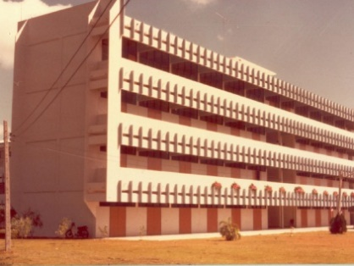
ในปี พ.ศ.2526 โรงเรียนอนุบาลมารีย์อนุสรณ์ ได้ขยายพื้นที่จากเดิมเป็น 36 ไร่ 3 งาน 3 ตารางวา จึงได้ทำการสร้างอาคารคอนกรีตเสริมเหล็กหลังใหม่ขึ้นอีก 1 หลัง สูง 4 ชั้น และได้เปลี่ยนชื่อจากโรงเรียนอนุบาลมารีย์อนุสรณ์ เป็น “โรงเรียนมารีย์อนุสรณ์”
ในปีการศึกษา 2527 พร้อมกับได้รับอนุญาตให้เปิดใช้อาคารโดยใช้ชั้นที่ 1 ชั้นที่ 2 และชั้นที่ 3 ทำการสอน ระดับประถมศึกษา มีนักเรียน 435 คน ครู 18 คน และในช่วงเดือนมีนาคม 2526 บาทหลวงวิโรจน์ สมหมาย ได้ย้ายไปประจำที่จังหวัดปราจีนบุรีและบาทหลวงสุรินทร์ ประสบผล ได้มาทำหน้าที่แทนชั่วคราวประมาณ 2 เดือน ต่อจากนั้น บาทหลวงบุญชอบ พงศ์ศิริพัฒน์ ทำหน้าที่แทนผู้รับใบอนุญาต ซิสเตอร์จำนันท์ ไพรงาม เป็นครูใหญ่
ในปีการศึกษา 2528 ซิสเตอร์บุญชอบ หัวใจ ได้ย้ายมารับหน้าที่เป็นผู้จัดการและครูใหญ่ในสมัยนั้น การบริหารงานการจัดการศึกษาโรงเรียนถือว่าเป็นภารกิจอันสำคัญยิ่ง ที่จะพัฒนาทรัพยากรบุคคลให้เป็น พลเมืองดีของชาติ เพื่อให้มีคุณลักษณะตามจุดมุ่งหมายของหลักสูตร กล่าวคือ “เป็นทั้งคนดีและคนเก่งในสังคม” ในปีการศึกษา 2528 นี้มีนักเรียนทั้งสิ้น 462 คน มีครู 20 คน
ในปีการศึกษา 2529 มีนักเรียน 522 คน ครู 21 คน 17
ในปีการศึกษา 2530 มีนักเรียน 628 คน ครู 27 คน
ในปีการศึกษา 2531 มีนักเรียน 850 คน ครู 30 คน
ในปีการศึกษา 2532 มีนักเรียน 955 คน ครู 33 คน
ในปีการศึกษา 2533 ซิสเตอร์มลิวัลย์ กู้ชาติ ได้ย้ายเข้ามารับหน้าที่เป็นครูใหญ่และผู้จัดการ มีนักเรียนทั้งสิ้น 1,150 คน ครู 42 คน
ในปีการศึกษา 2534 มีนักเรียน 1,197 คน ครู 42 คน
ในปีการศึกษา 2535 บาทหลวงสมเดช พันธ์สมบัติ ได้เข้ามารับหน้าที่ฐานะผู้จัดการและผู้แทนผู้รับใบอนุญาต โดยมีซิสเตอร์พิมพร เจริญภูมิ เป็นครูใหญ่ มีนักเรียนทั้งสิ้น 1,220 คน ครู 42 คน และครูพี่เลี้ยง 2 คน
ในปีการศึกษา 2536 มีนักเรียน 1,254 คน ครู 46 คน
ในปีการศึกษา 2537 มีนักเรียน 1,318 คน ครู 50 คน
ในปีการศึกษา 2538 มีนักเรียน 1,378 คน ครู 52 คน
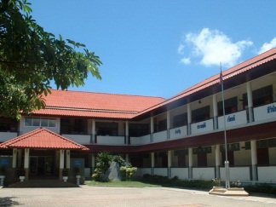
ในปีการศึกษา 2539 บาทหลวงสมเดช พันธ์สมบัติ ได้สร้างอาคาร เรียนหลังใหม่คอนกรีตเสริมเหล็ก 2 ชั้น เพื่อรองรับนักเรียนระดับก่อนประถมศึกษา จำนวน 12 ห้องเรียน ขึ้น มีนักเรียนทั้งสิ้น 1,387 คน ครู 57 คน มีซิสเตอร์บุญสม ปิ่นสุวรรณ์ เป็นครูใหญ่
ในปีการศึกษา 2540 บาทหลวงสุข ศรจันทร์ ย้ายมารับหน้าที่เป็นผู้จัดการและผู้แทนผู้รับใบอนุญาต และมีซิสเตอร์บุญสม ปิ่นสุวรรณ์ เป็นครูใหญ่ มีนักเรียนทั้งสิ้น 1,419 คน ครู 63 คน
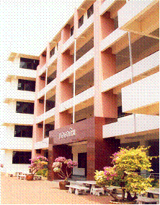
ในปีการศึกษา 2541 ซิสเตอร์บุญชอบ หัวใจได้ย้ายมารับหน้าที่เป็นครูใหญ่ มีนักเรียน 1,460 คน ครู 62 คน
ในปีการศึกษา 2542 ซิสเตอร์จำนันท์ ไพรงาม ได้ย้ายกลับเข้ามารับหน้าที่เป็นครั้งที่ 2 มีนักเรียน 1,640 คน ครู 67คน
ในปีการศึกษา 2543 มีนักเรียน 1,861 คน ครู 73 คน
ในปีการศึกษา 2544 มีนักเรียน 2,005 คน ครู 74 คน และต่อมาบาทหลวงสุข ศรจันทร์ได้สร้างอาคารเรียนหลังใหม่ 5 ชั้นเพื่อรองรับนักเรียนระดับมัธยมศึกษา
ในปีการศึกษา 2545 ได้ทำพิธีเปิดและเสกอาคารเรียนระดับมัธยมศึกษา ตั้งชื่ออาคารว่าอาคาร ยออากิม ซึ่งได้รับอนุญาตให้ใช้ทำการจัดการเรียนการสอนเมื่อวันที่ 29 มีนาคม 2545 มีนักเรียนทั้งสิ้น 2,125 คน ครู 91 คน
โรงเรียนมารีย์อนุสรณ์ได้รับความเชื่อถือและไว้วางใจจากผู้ปกครองด้วยดีตลอดมา โดยการส่งบุตรหลานเข้าเรียนเพิ่มขึ้นทุกปี ในปีการศึกษา 2546 มีนักเรียน 2,407 คน มีครู 100 คน บาทหลวงสุข ศรจันทร์ เป็นผู้แทนรับใบอนุญาต และซิสเตอร์จำนันท์ ไพรงามเป็นครูใหญ่
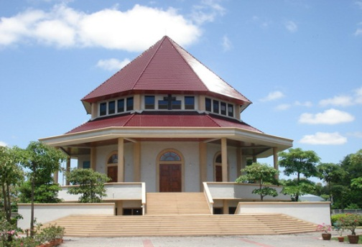
ในปีการศึกษา 2547 บาทหลวงสมชัย พงศ์ศิริพัฒน์ ได้ย้ายเข้ามารับหน้าที่เป็นผู้แทนผู้รับใบอนุญาตและผู้จัดการโรงเรียน โดยซิสเตอร์จำนันท์ ไพรงาม เป็นครูใหญ่ พร้อมกับขยายพื้นที่เดิม 36 ไร่ 3 งาน 23 ตารางวาเป็น 54 ไร่ และซื้อที่ดินซึ่งเป็นสวนยางพาราตั้งอยู่ที่ บ้านโนนแดง ต.สะแกโพรง อ.เมือง จ.บุรีรัมย์ มีเนื้อที่ 140 ไร่ และที่สวนยางพารานี้ได้จัดตั้งเป็นค่ายลูกเสือ-เนตรนารี สำหรับใช้ในการจัดกิจกรรมพัฒนาผู้เรียนอีกด้วย
ในปีการศึกษา 2548 มีนักเรียนทั้งสิ้น 2,762 คน ครู 111 คน บาทหลวงสมชัย พงศ์ศิริพัฒน์ ได้ดำเนินการจัดการเรียนการสอนควบคู่กับคุณธรรม จนเป็นที่ยอมรับและศรัทธาจากผู้ปกครอง ชุมชน ทำให้นักเรียนเพิ่มขึ้นทุกปี และได้จัดสร้างวัด”แม่พระแห่งสายประคำศักดิ์สิทธิ์” หลังใหม่ขึ้น แทนวัดหลังเก่าที่มีขนาดเล็ก เพื่อรับรองคริสตชนที่เพิ่มจำนวนมากขึ้น
ในปีการศึกษา 2549 ซิสเตอร์วันทา สิทธิพล ได้ย้ายมารับหน้าที่เป็นครูใหญ่ มีนักเรียนทั้งสิ้น 3,205 คน ครู 128 คน ต่อมาบาทหลวงสมชัย พงศ์ศิริพัฒน์ สร้างสระว่ายน้ำสำหรับนักเรียนระดับอนุบาล – ชั้นประถมศึกษาปีที่ 1 ขึ้น เปิดใช้ในปีการศึกษา 2550
ในปีการศึกษา 2552- 2560บาทหลวง ดร.เอกชัย ชิณโคตร ผู้อำนวยการฝ่ายการศึกษาสังฆมณฑลนครราชสีมา ได้ย้ายมารับหน้าที่เป็นผู้รับใบอนุญาต ต่อมาได้สร้างอาคาร เมรีโดม อาคารอเนกประสงค์ เพื่อใช้ทำกิจกรรมยามเช้าหน้าเสาธง จำนวน 1 หลัง และได้พัฒนาระบบ ICT ในการบริหารจัดการเช่น บัตรประจำตัวนักเรียน ใช้เป็นบัตรเติมเงิน บัตรตรวจสอบผลการเรียน ใช้เป็นบัตรฝากธนาคารออนไลน์ เป็นต้น
ตั้งแต่อดีตจนถึงปัจจุบัน โรงเรียนมารีย์อนุสรณ์ มีความมุ่งมั่นที่จะจัดการเรียนการสอนปลูกฝังให้นักเรียนเป็นคนดีและคนเก่ง โรงเรียนมารีย์อนุสรณ์จัดกิจกรรมที่ส่งเสริมให้นักเรียน ได้รับความรู้ ควบคู่คุณธรรม เพื่อเติบโตเป็นคนดีของสังคม ภายใต้อัตลักษณ์ที่ว่า “รักเมตตา ซื่อสัตย์ กตัญญูอยู่อย่างพอเพียง”
ในปีการศึกษา 2559 ซิสเตอร์จำเนียร บุญทัน ได้ย้ายมารับตำแหน่งผู้อำนวยการโรงเรียนมารีย์-อนุสรณ์ มีนักเรียนทั้งสิ้น 3,255 คน มีบุคลากรทั้งสิ้น 180 คน
ในปีการศึกษา 2561-2565 บาทหลวงสุรชัย เจริญพงศ์ ผู้อำนวยการฝ่ายการศึกษาอบรมสังฆมณฑลนครราชสีมา รับตำแหน่งผู้จัดการและผู้แทนผู้รับใบอนุญาต ซิสเตอร์จำนันท์ ไพรงามรับตำแหน่งผู้อำนวยการโรงเรียนมารีย์อนุสรณ์ มีนักเรียนทั้งสิ้น 3,153 คน มีครูและบุคลากรทั้งสิ้น 179 คน ในปีการศึกษา 2562 เริ่มดำเนินการก่อสร้างอาคารคอนกรีตเสริมเหล็ก อาคารสระว่ายน้ำขนาด ยาว 25 เมตร กว้าง 12.50 เมตร และสระขนาดเล็ก ยาว 6.00 เมตร กว้าง 12.50 เมตร โดยมีพื้นที่โดยรวม 1,200 ตารางเมตร นอกจากนี้ได้มีดำเนินการจัดซื้อรถหกล้อ ยี่ห้อ ฮีโน่ต่อหลังคา ติดตั้งระบบอำนวยความสะดวก และระบบป้องกันความปลอดภัยภายในรถ ความยาว 6 เมตร จำนวน 5แรงม้า
ในปีการศึกษา 2566 บาทหลวง ดร.จักรี พันธ์สมบัติ ได้ย้ายรับตำแหน่งผู้ทำแทนผู้รับใบอนุญาตและผู้จัดการโรงเรียนมารีย์อนุสรณ์ โดยมีซิสเตอร์จำนันท์ ไพรงาม ดำรงตำแหน่งผู้อำนวยการโรงเรียนมารีย์อนุสรณ์ มีนักเรียนทั้งสิ้น 2,795 คน มีครูและบุคลากรทั้งสิ้น 192 คน
โรงเรียนมารีย์อนุสรณ์ประสบความสำเร็จในการจัดการศึกษาตลอดมา ทั้งด้านวิชาการ ด้านบุคลากร ด้านอาคารสถานที่ ด้านกิจการงานนักเรียน ด้านสัมพันธ์กับชุมชน โดยจะเห็นได้จากผลสัมฤทธิ์จากการส่งนักเรียนเข้าแข่งขันกิจกรรมต่าง ๆ ซึ่งได้รับรางวัลต่าง ๆ มากมาย ทั้งระดับอำเภอ จังหวัด ประเทศ และระดับชาติ โรงเรียนมารีย์อนุสรณ์ยังคงมุ่งมั่นบริหารงานด้านการศึกษา ให้มีความก้าวหน้าควบคู่กับจังหวัดบุรีรัมย์สืบไป
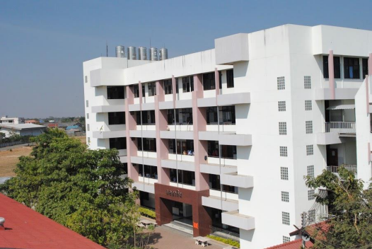
\
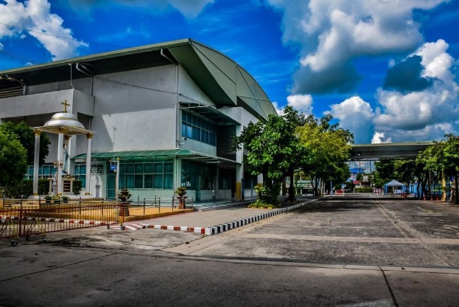

ที่ตั้งและแผนที่เดินทาง
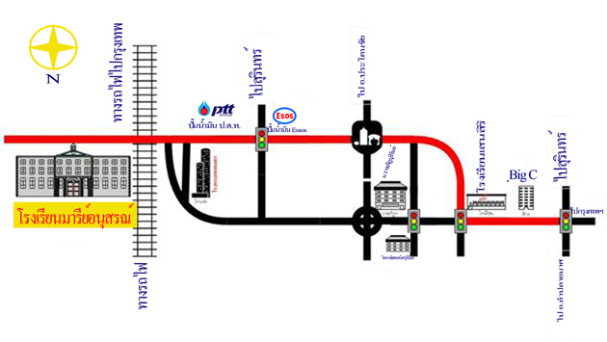
ลักษณะที่ตั้งของโรงเรียนมารีย์อนุสรณ์
ตั้งอยู่ในเขตเทศบาลเมืองชุมเห็ด อำเภอเมืองบุรีรัมย์ จังหวัดบุรีรัมย์เป็นชุมชนเมือง มีอาณาเขตติดต่อดังนี้
- ทิศเหนือ บ้านยายอ่อน หมู่ที่ 13 ตำบลชุมเห็ด อำเภอเมือง จังหวัดบุรีรัมย์
- ทิศใต้ ทางรถไฟ (โรงแรมเทพนคร)
- ทิศตะวันออก ถนนบุรีรัมย์ – สตึก
- ทิศตะวันตก บ้านรังกา ตำบลชุมเห็ด อำเภอมือง จังหวัดบุรีรัมย์
สภาพพื้นที่
เป็นที่ราบอยู่ชานเมืองบุรีรัมย์ประชากรส่วนใหญ่ ประกอบอาชีพค้าขาย รับราชการ และเกษตรกรรม

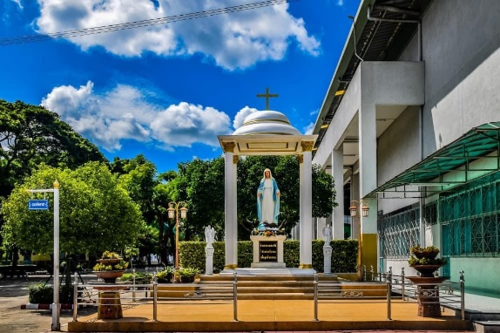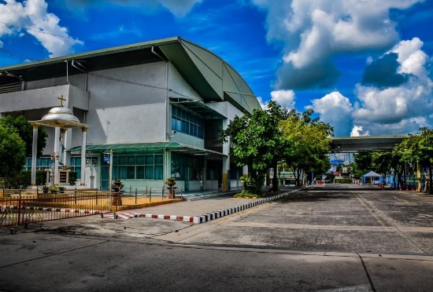

อัตลักษณ์ของโรงเรียน
ลูกมารีย์รักเมตตา ซื่อสัตย์ กตัญญู อยู่อย่างพอเพียง
รักเมตตา
รักตนเอง รักผู้อื่น รักธรรมชาติสิ่งแวดล้อม รักสถาบันหลักของชาติเสียสละ เห็นอกเห็นใจ มีน้ำใจ แบ่งปัน และช่วยเหลือผู้อื่นอย่างสุภาพอ่อนโยน โดยไม่หวังสิ่งตอบแทนและรู้จักให้อภัย
ซื่อสัตย์
ดำรงอยู่ในศีลธรรม ซื่อตรง จริงใจ ประพฤติชอบต่อตนเองและผู้อื่น ไม่คดโกง ไม่เบียดเบียนผู้อื่น
กตัญญู
เคารพ เชื่อฟัง ให้เกียรติบิดามารดา ผู้มีพระคุณ สถาบันหลักของชาติธรรมชาติมีความนบนอบ ตระหนักในความดีที่ผู้อื่นมอบให้ตน รู้จักตอบแทนบุญคุณ รู้คุณสถาบันและแผ่นดิน
อยู่อย่าง พอเพียง
พอใจในสิ่งที่ตนเป็นและประหยัดอดออม มีชีวิตอยู่อย่างเรียบง่าย สุภาพถ่อมตน ไม่ถือตัว ไม่ยึดติด

เอกลักษณ์ของโรงเรียน
โรงเรียนเป็นองค์กรแห่งการเรียนรู้ตามวิถีคริสต์

เกียรติประวัติโรงเรียนมารีย์อนุสรณ์
ปีการศึกษา 2533 ได้รับรางวัลโรงเรียนเอกชนดีเด่น ระดับประถมศึกษา ระดับส่วนภูมิภาค ของกระทรวงศึกษาธิการ
ปีการศึกษา 2542 ได้รับการคัดเลือกเป็นสถานศึกษาที่ประสบความสำเร็จในการพัฒนาจิตพิสัยในระบบการเรียนการสอน ระดับประถมศึกษา
ปีการศึกษา 2542 เป็นสถานศึกษาที่จัดจริยศึกษาดีเด่น จากกระทรวงศึกษาธิการ
ปีการศึกษา 2543 ได้รับการคัดเลือกเป็นสถานศึกษาที่ประสบความสำเร็จในการพัฒนาจิตพิสัยในระบบการเรียนการสอน ระดับประถมศึกษา
ปีการศึกษา 2543 ได้รับการคัดเลือกเป็นโรงเรียนจริยธรรมดีเด่น จากเขตการศึกษา 11
ปีการศึกษา 2543-2547 เป็นโรงเรียนที่ได้รับมาตรฐานคุณภาพการศึกษา จากสำนักงานคณะกรรมการศึกษาเอกชน กระทรวงศึกษาธิการ
ปีการศึกษา 2543 เป็นโรงเรียนแฟนต้ายุวทูตระดับภาคตะวันออกเฉียงเหนือ
ปีการศึกษา 2545 เป็นโรงเรียนส่งเสริมและสนับสนุนการแข่งขันทักษะวิชาคณิตศาสตร์ จากสำนักงานคณะกรรมการการศึกษาเอกชน ร่วมกับเขตการศึกษา 11
ปีการศึกษา 2545 ผ่านการประเมินการจัดสภาพแวดล้อมในโรงเรียนเพื่อป้องกันโรคติดต่อ
ปีการศึกษา 2546 เป็นโรงเรียนแฟนต้ายุวทูตระดับภาคตะวันออกเฉียงเหนือ
ปีการศึกษา 2547 เป็นโรงเรียนส่งเสริมสุขภาพมาตรฐานดีเด่น ต้นแบบระดับอำเภอ ประเภทโรงเรียนระดับประถมศึกษา จากเทศบาลเมืองบุรีรัมย์
ปีการศึกษา 2554 เป็นโรงเรียนส่งเสริมความสามารถนักเรียนด้านวิทยาศาสตร์ ภาษาไทยได้ยอดเยี่ยม จากโรงเรียนบุรีรัมย์พิทยาคม บุรีรัมย์
ปีการศึกษา 2555 ได้รับรางวัลสถานศึกษาที่มีผลการทดสอบการศึกษาระดับชาติ O-NET สูงกว่าระดับประเทศ วิชาคณิตศาสตร์ ระดับชั้นประถมศึกษาปีที่ 6 จากกระทรวงศึกษาธิการ
ปีการศึกษา 2556 ได้รับรางวัลการจัดกิจกรรมป้องกันและแก้ไขปัญหายาเสพติดในสถานศึกษาจาก เขตตรวจราชการที่ 5
ปีการศึกษา 2556 ได้รับรางวัลสถานศึกษาสีขาว ปลอดยาเสพติดและอบายมุข จากกระทรวงศึกษาธิการ
ปีการศึกษา 2559 เป็นสถานศึกษาได้รับคะแนนเฉลี่ยรวม จากการทดสอบทางการศึกษา O-NETระดับมัธยมศึกษา จากสังฆมณฑลนครราชสีมา
ปีการศึกษา 2558 ได้รับรางวัลโรงเรียนรางวัลพระราชทาน ระดับประถมศึกษาขนาดใหญ่ จากกระทรวงศึกษาธิการ
ปีการศึกษา 2559 ได้รับรางวัล MOE AWARDS สาขาส่งเสริมคุณธรรมจริยธรรม จากกระทรวงศึกษาธิการ
ปีการศึกษา 2559 ได้รับการคัดเลือกนำเสนอกระบวนการพัฒนาโรงเรียนคุณธรรมจากกระทรวงวัฒนธรรม
ปีการศึกษา 2560 ได้รับรางวัลโรงเรียนรางวัลพระราชทาน ระดับก่อนประถมศึกษาขนาดใหญ่จากกระทรวงศึกษาธิการ
ปีการศึกษา 2560 ได้รับรางวัลผู้ทำคุณประโยชน์ต่อกระทรวงวัฒนธรรม “วัฒนคุณาธร” ประเภทกลุ่มบุคคล
ปีการศึกษา 2560 ได้รับรางวัลผู้ทำคุณประโยชน์ต่อกระทรวงวัฒนธรรม “วัฒนคุณาธร” ประเภทเยาวชน “เด็กชายธีรภัทร์ สีโท”
ปีการศึกษา 2560 ได้รับการคัดเลือกนำเสนอผลงานกระบวนการพัฒนาคุณธรรมในสถานศึกษา “ในงานสัมมนาวิชาการ การพัฒนาคุณธรรมในสถานศึกษา สร้างคนดี ด้วยวิถีคุณธรรม” ระดับชาติ จากศูนย์คุณธรรม ระดับชาติ
ปีการศึกษา 2561 ได้รับการคัดเลือกนำเสนอกระบวนการพัฒนาโรงเรียนคุณธรรม และนำร่วมเสาวนาวินัยสร้างชาติ จากกระทรวงวัฒนธรรม
ปีการศึกษา 2561 ได้รับการคัดเลือกนำเสนอกระบวนการพัฒนาโรงเรียนคุณธรรม และนำร่วมเสาวนาวินัยสร้างชาติ “งานสุขภาวะชุมชน ระดับชาติ จากกระทรวงสาธารณสุข
ปีการศึกษา 2561 ได้รับการคัดเลือกเป็นองค์กรต้นแบบด้านคุณธรรม ของจังหวัดบุรีรัมย์
ปีการศึกษา 2562 ได้รับรางวัลการคัดเลือกเป็นโรงเรียนคุณธรรมต้นแบบ ของศูนย์คุณธรรม องค์กรมหาชน จำกัด
ปีการศึกษา 2562 ได้รับการประเมินคุณภาพการศึกษาภายนอก รอบที่ 4 จากสำนักงานรับรองมาตรฐานคุณภาพการศึกษาองค์กรมหาชน
ปีการศึกษา 2563 ได้รับรางวัลโรงเรียนรางวัลพระราชทาน ระดับประถมศึกษาขนาดใหญ่ครั้งที่ 2
ปีการศึกษา 2563 ผ่านการประเมิน สมศ. รอบ 4 จากสำนักงานรับรองมาตรฐานและประเมินคุณภาพการศึกษา ผลการประเมินระดับดีเยี่ยมทุกมาตรฐาน ทั้ง 2 ระดับการศึกษา คือระดับการศึกษา
ปีการศึกษา 2564 รางวัลโรงเรียนคุณธรรมต้นแบบ จากสังฆมลฑลนครราชสีมา

ปีการศึกษา 2565 ผ่านการประเมินรับรองมาตรฐานโรงเรียนคุณธรรม ระดับ “โรงเรียน
คุณธรรมต้นแบบ” จากศูนย์คุณธรรม กระทรวงวัฒนธรรม
ปีการศึกษา 2565 ได้รับโล่รางวัลผู้สนับสนุนพัฒนาโปรแกรมบริหารจัดการการแข่งขันทักษะ
วิชาการโรงเรียนเอกชน ภาคตะวันออกเฉียงเหนือ
ปีการศึกษา 2565 ได้รับโล่เชิดชูเกียรติ “องค์กรคุณธรรมอวอร์ด (Moral Awards 2021)
จากกระทรวงวัฒนธรรม
ปีการศึกษา 2565 ได้รับรางวัลโล่เกียรติยศ “องค์กรคนดี” ประจำปี 2565 จาก
คณะกรรมการวุฒิสภา “คณะกรรมการการศาสนา คุณธรรม จริยธรรม
ศิลปะและวัฒนธรรมวุฒิสภา”
ปีการศึกษา 2565 ได้รับเกียรติบัตรในการพัฒนากระบวนการรับรองมาตรฐานโรงเรียน
คุณธรรม จากศูนย์คุณธรรม (องค์การมหาชน) กระทรวงวัฒนธรรม
ปีการศึกษา 2565 ได้รับรางวัลให้เป็นสถานศึกษาต้นแบบ (นำร่อง) หลักสูตรการป้องกันการ
ทุจริต จากกระทรวงศึกษาธิการ


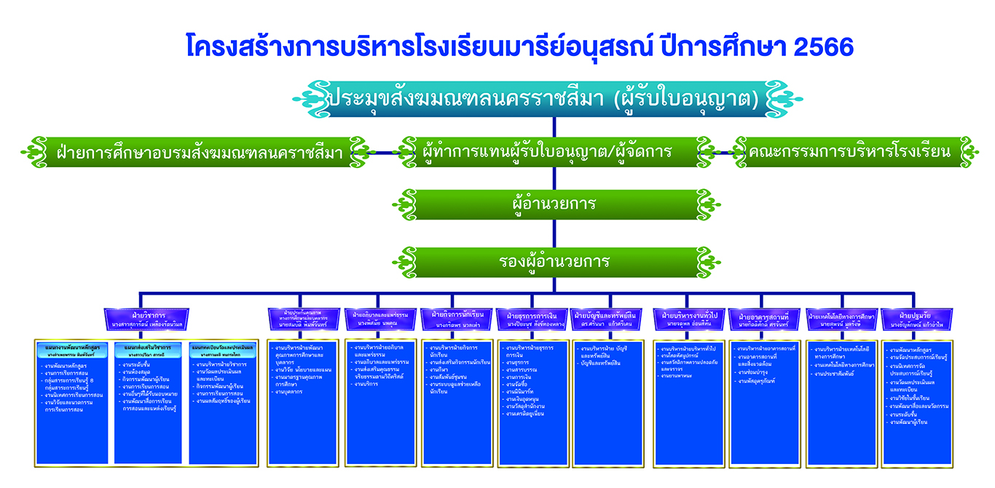
โครงสร้างการบริหารงานโรงเรียนมารีย์อนุสรณ์ ปีการศึกษา 2567

ข้อมูลนักเรียน
- เขตพื้นที่บริการมี 7 อำเภอ ได้แก่ อำเภอเมืองบุรีรัมย์ อำเภอห้วยราช อำเภอสตึก
อำเภอคูเมือง อำเภอบ้านด่าน อำเภอลำปลายมาศ อำเภอกระสัง
- จำนวนนักเรียนทั้งสิ้น 2,785 คน จำแนกตามระดับชั้นที่เปิดสอน รายละเอียดตามตาราง

ช่วงชั้น/ระดับชั้น | จำนวนนักเรียน ปีกการศึกษา 2566
 | ชาย | หญิง | รวม
ระดับเตรียมอนุบาล | 25 | 25 | 50
ชั้นอนุบาลปีที่ 1 | 58 | 55 | 113
ชั้นอนุบาลปีที่ 2 | 83 | 78 | 161
ชั้นอนุบาลปีที่ 3 | 77 | 109 | 186
รวมระดับปฐมวัย | 243 | 267 | 510
ชั้นประถมศึกษาปีที่ 1 | 136 | 156 | 292
ชั้นประถมศึกษาปีที่ 2 | 148 | 150 | 298
ชั้นประถมศึกษาปีที่ 3 | 141 | 137 | 278
รวม ช่วงชั้นที่ 1 (ป.1 – ป.3) | 425 | 443 | 868
ชั้นประถมศึกษาปีที่ 4 | 171 | 138 | 309
ชั้นประถมศึกษาปีที่ 5 | 170 | 175 | 345
ชั้นประถมศึกษาปีที่ 6 | 168 | 179 | 347
รวม ช่วงชั้นที่ 2 (ป.4 – ป.6) | 509 | 492 | 1,001
ชั้นมัธยมศึกษาปีที่ 1 | 80 | 78 | 158
ชั้นมัธยมศึกษาปีที่ 2 | 70 | 65 | 135
ชั้นมัธยมศึกษาปีที่ 3 | 60 | 53 | 113
รวม ช่วงชั้นที่ 3 (ม.1 – ม.3) | 210 | 196 | 406
รวมทั้งสิ้น | 1,387 | 1,398 | 2,785

ตารางการแสดงเปรียบเทียบจำนวนนักเรียน จำแนกตามระดับชั้นที่เปิดสอน ปีการศึกษา 2564-2566
ช่วงชั้น/ระดับชั้น | จำนวนห้องเรียน 2564-2566 | จำนวนนักเรียน
 |  | ปีการศึกษา  2564 | ปีการศึกษา  2565 | ปีการศึกษา  2566
ระดับเตรียมอนุบาล | 2, 2, 2 | 39 | 33 | 50
ชั้นอนุบาลปีที่ 1 | 6, 6, 6 | 134 | 117 | 113
ชั้นอนุบาลปีที่ 2 | 8, 7, 7 | 196 | 161 | 161
ชั้นอนุบาลปีที่ 3 | 8, 7, 7 | 243 | 193 | 186
รวมระดับปฐมวัย | 22, 20, 20 | 573 | 471 | 510
ชั้นประถมศึกษาปีที่ 1 | 9, 9, 9 | 284 | 281 | 292
ชั้นประถมศึกษาปีที่ 2 | 9, 9, 9 | 305 | 276 | 298
ชั้นประถมศึกษาปีที่ 3 | 9, 9, 9 | 339 | 298 | 278
รวม ช่วงชั้นที่ 1 (ป.1 – ป.3) | 27, 27, 27 | 928 | 855 | 868
ชั้นประถมศึกษาปีที่ 4 | 9, 9, 9 | 344 | 339 | 309
ชั้นประถมศึกษาปีที่ 5 | 9, 9, 9 | 339 | 345 | 345
ชั้นประถมศึกษาปีที่ 6 | 9, 9, 9 | 335 | 337 | 347
รวม ช่วงชั้นที่ 2 (ป.4 – ป.6) | 27, 27, 27 | 1,018 | 1,021 | 1,001
ชั้นมัธยมศึกษาปีที่ 1 | 4, 4, 4 | 130 | 140 | 158
ชั้นมัธยมศึกษาปีที่ 2 | 4, 4, 4 | 111 | 124 | 135
ชั้นมัธยมศึกษาปีที่ 3 | 4, 4, 4 | 105 | 110 | 113
รวม ช่วงชั้นที่ 3 (ม.1 – ม.3) | 12, 12, 12 | 346 | 374 | 406
รวมทั้งสิ้น |  | 2,904 | 2,754 | 2,785

ที่มา : งานทะเบียน (ข้อมูล ณ วันที่ 10 มิถุนายน ของทุกปี)

3. จำนวนนักเรียนที่มีสมรรถภาพทางกายตามเกณฑ์ของกรมพลศึกษาหรือสำนักงานกองทุน
สนับสนุนการสร้างเสริมสุขภาพ (สสส.) 2,785 คน คิดเป็นร้อยละ 100
4. จำนวนนักเรียนที่มีน้ำหนัก ส่วนสูง ตามเกณฑ์ของกรมอนามัย 2,785 คน
คิดเป็นร้อยละ 100
5. จำนวนนักเรียนที่มีความบกพร่องเรียนร่วม - คน คิดเป็นร้อยละ -
6. จำนวนนักเรียนมีภาวะทุพโภชนาการ - คน คิดเป็นร้อยละ -
7. จำนวนนักเรียนซ้ำชั้น - คน คิดเป็นร้อยละ -
8. จำนวนนักเรียนที่จบหลักสูตร
อนุบาล 3 186 คน คิดเป็นร้อยละ 100
ประถมศึกษาปีที่ 6 จำนวน 347 คน คิดเป็นร้อยละ 100
มัธยมศึกษาปีที่ 3 จำนวน 113 คน คิดเป็นร้อยละ 100
9. อัตราส่วนครูต่อนักเรียนเท่ากับ 1 : 16
10. อัตราส่วนนักเรียนต่อห้องเท่ากับ 1 : 32 คน

ผลสัมฤทธิ์ทางการเรียน
- ความสามารถในการอ่าน การเขียน การคิดวิเคราะห์ การสื่อสารและการคิดคํานวณตาม
เกณฑ์ ของแต่ละระดับชั้น พบว่า ผู้เรียนร้อยละ 100 ได้ผลการประเมินระดับ ดีขึ้นไป ระดับคุณภาพ ดีเยี่ยม
2) มีความสามารถในการสร้างนวัตกรรม พบว่า พบว่า ผู้เรียนร้อยละ 100 ได้ผลการประเมินระดับ ดีขึ้นไป ระดับคุณภาพยอดเยี่ยม
3) ความสามารถในการใช้เทคโนโลยีสารสนเทศและการสื่อสาร พบว่า ผู้เรียนร้อยละ 100 ได้ผลการประเมินระดับ ดีขึ้นไป ระดับคุณภาพดีเยี่ยม
4) มีผลสัมฤทธิ์ทางการเรียนตามหลักสูตรสถานศึกษาพบว่า ผู้เรียนร้อยละ 100 ได้ผล ดีขึ้นไป ระดับคุณภาพ ดี
คุณลักษณะอันพึงประสงค์ของผู้เรียน
- การมีคุณลักษณะและค่านิยมที่ดีตามที่สถานศึกษากำหนดพบว่า ผู้เรียนร้อยละ 100 ได้ผลการประเมินระดับ ดีขึ้นไป ระดับคุณภาพ ยอดเยี่ยม
2) ความภูมิใจในท้องถิ่นและความเป็นไทย พบว่า ผู้เรียนร้อยละ 100 ได้ผลการประเมินระดับ ดีขึ้นไป ระดับคุณภาพยอดเยี่ยม
3) การยอมรับที่จะอยู่ร่วมกันบนความแตกต่างและหลากหลาย พบว่า ผู้เรียนร้อยละ 100 ได้ผลการประเมินระดับ ดีขึ้นไป ระดับคุณภาพดีเลิศ
4) สุขภาวะทางร่างกายและลักษณะจิตสังคม พบว่า ผู้เรียนร้อยละ 100 ได้ผลการประเมินระดับ ดีขึ้นไป ระดับคุณภาพ ยอดเยี่ยม

ข้อมูลอาคารและสถานที่
ปัจจุบันโรงเรียนมารีย์อนุสรณ์ มีเนื้อที่ทั้งสิ้น 54 ไร่ โดยมีรายละเอียดดังนี้
ตารางที่ 3.5 แสดงรายชื่อแบบอาคาร ภายในบริเวณ โรงเรียนมารีย์อนุสรณ์

หลังที่ | ชื่ออาคาร | ลักษณะอาคาร | สภาพ | การจัดสรรห้อง |  |  | รวม
 |  |  |  | เรียน | พิเศษ | บริการ
1 | อาคาร ดอมินิค | ตึก | ดี | 8 | - | 4 | 12
2 | อาคาร นิโคลัส | ตึก | ดี | 3 | 6 | - | 9
3 | อาคาร โจเซฟ | ตึก | ดี | 31 | - | 1 | 32
4 | อาคาร จอนห์ปอล1 | ตึก | ดี | 18 | 1 | - | 19
5 | อาคารจอนห์ปอล2 | ตึก | ดี | 3 | - | - | 3
6 | อาคารเบเนดิ๊ก | ตึก | ดี | 9 | 1 | 1 | 11
7 | อาคาร แมรี่โดม | ตึก | ดี | - | 4 | 8 | 12
8 | อาคาร บูรณาการ | ตึก | ดี | 5 | 1 | - | 6
9 | หอประชุมวันทามารีย์ | ตึก | ดี | 1 | 1 | 1 | 3
10 | บ้านพักผู้อำนวยการ | ตึก | ดี | - | - | 1 | 1
11 | บ้านพักผู้จัดการ | ตึก | ดี | - | - | 1 | 1
12 | บ้านพักคนงาน | ตึก | ดี | - | - | 1 | 1
13 | บ้านพักพนักงาน | ตึก | ดี | - | - | 1 | 1
14 | โรงซ่อม | ตึก | ดี | - | - | 1 | 1
15 | อาคารร้านกาแฟ | ตึก | ดี | - | - | 1 | 1
16 | สระว่ายน้ำ | ดึก | ดี | 1 | - | - | 1

ที่มา : งานอาคารสถานที่

รายละเอียดอาคารเรียนปีการศึกษา 2566
1. อาคารคอนกรีตเสริมเหล็กขนาดชั้นเดียว ( อาคารนิโคลัส ) จำนวน 1 หลัง ประกอบด้วย
1.1 ห้องเรียน ขนาด 8.00 x 8.00 เมตร จำนวน 3 ห้อง
1.2 ห้องรองผู้อำนวยการฝ่ายวิชาการ ขนาด 4.00 x 5.00 เมตร จำนวน 1 ห้อง
1.3 ห้องประกันคุณภาพ ขนาด 4.00 x 12.00 เมตร จำนวน 1 ห้อง
1.5 ห้องเอกสารและโรเนียว ขนาด 8.00 x 11.00 เมตร จำนวน 1 ห้อง
1.6 ห้องทะเบียน ขนาด 4.00 x 12.00 เมตร จำนวน 1 ห้อง
1.7 ห้องประชาสัมพันธ์ ขนาด 4.00 x 4.00 เมตร จำนวน 1 ห้อง
1.8 ห้องฝ่ายจิตตาภิบาลและส่งเสริม ขนาด 6.00 x 12.00 เมตร จำนวน 1 ห้อง
1.9 ห้อง SERVER ขนาด 4.00 x 4.00 เมตร จำนวน 1 ห้อง
1.8 ห้องสุขา สำหรับอาจารย์ แยกชาย/หญิง จำนวน 4 ห้อง
2. อาคารคอนกรีตเสริมเหล็กขนาด 2 ชั้น จำนวน 1 หลัง ( อาคารดอมินิค ) ประกอบด้วย
- ชั้นที่ 1
2.1 ห้องเรียน ขนาด 7.00 x 9.00 เมตร จำนวน 4 ห้อง
2.2 ห้องสุขานักเรียน แยกชาย/หญิง จำนวน 6 ห้อง ที่ปัสสาวะชาย 6 ที่
- ชั้นที่ 2
2.3 ห้องเรียน ขนาด 7.00 x 9.00 เมตร จำนวน 4 ห้อง
2.4 ห้องสุขานักเรียน แยกชาย/หญิง จำนวน 6 ห้อง ที่ปัสสาวะชาย 6 ที่
3. อาคารคอนกรีตเสริมเหล็กขนาด 4 ชั้น จำนวน 1 หลัง ( อาคารโจเซฟ) ประกอบด้วย
- ชั้นที่ 1
3.1 ห้องเรียน ขนาด 8.00 x 8.00 เมตร จำนวน 9 ห้อง
3.2 ห้องเรียน ขนาด 7.00 x 8.00 เมตร จำนวน 2 ห้อง
3.3 ห้องปฏิบัติการวิทยาศาสตร์ ขนาด 7.00 x 20.00 เมตร จำนวน 1 ห้อง
3.4 ห้องสุขานักเรียน แยกชาย/หญิง, ที่ปัสสาวะชาย จำนวน 10 ห้อง
- ชั้นที่ 2
3.5 ห้องเรียน ขนาด 8.00 x 8.00 เมตร จำนวน 5 ห้อง
3.6 ห้องเรียน ขนาด 7.00 x 8.00 เมตร จำนวน 3 ห้อง
3.7 ห้องสุขานักเรียน แยกชาย/หญิง, ที่ปัสสาวะชาย จำนวน 10 ห้อง
- ชั้นที่ 3
3.8 ห้องเรียน ขนาด 8.00 x 8.00 เมตร จำนวน 5 ห้อง
3.9 ห้องเรียน ขนาด 7.00 x 8.00 เมตร จำนวน 3 ห้อง
3.10 ห้องปฏิบัติการวิทยาศาสตร์ ขนาด 7.00 x 20.00 เมตร จำนวน 1 ห้อง
3.11 ห้องสุขานักเรียน แยกชาย/หญิง, ที่ปัสสาวะชาย จำนวน 10 ห้อง
3.12 ห้องอาบน้ำ จำนวน 1 ห้อง
- ชั้นที่ 4
3.13 ห้องเรียน ขนาด 8.00 x 8.00 เมตร จำนวน 5 ห้อง
3.14 ห้องสุขานักเรียน แยกชาย/หญิง, ที่ปัสสาวะชาย จำนวน 10 ห้อง
3.15 ห้องอาบน้ำ จำนวน 1 ห้อง
4. อาคารหอประชุมคอนกรีตเสริมเหล็ก ขนาดชั้นเดียว จำนวน 1 หลัง (อาคารวันทามารีย์) ประกอบด้วย
4.1 ห้องประชุม ขนาด 16.00 x 50.00 เมตร จำนวน 1 ห้อง
4.3 ห้องเรียน ขนาด 6.00 x 9.00 เมตร จำนวน 1 ห้อง
5. อาคารคอนกรีตเสริมเหล็ก ขนาด 2 ชั้น จำนวน 1 หลัง (อาคารจอห์นปอล) ประกอบด้วย
- ชั้นที่ 1
5.1 ห้องเรียน ขนาด 8.00 x 8.00 เมตร จำนวน 9 ห้อง
5.2 ห้องปฏิบัติการคอมพิวเตอร์ ขนาด 7.00 x 10.00 เมตร จำนวน 1 ห้อง
5.3 ห้องเรียน ขนาด 7.00 x 8.00 เมตร จำนวน 4 ห้อง
5.4 ห้องเรียน ขนาด 8.00 x 10.00 เมตร จำนวน 2 ห้อง
5.5 ห้องสุขาสำหรับนักเรียน แยก ชาย – หญิง จำนวน 20 ห้อง ที่ปัสสาวะชาย 6 ที่
- ชั้นที่ 2
5.6 ห้องเรียน ขนาด 8.00 x 8.00 เมตร จำนวน 9 ห้อง
5.7 ห้องสุขาสำหรับนักเรียน แยก ชาย – หญิง จำนวน 20 ห้อง ที่ปัสสาวะชาย 6 ที่
6. อาคารคอนกรีตเสริมเหล็ก ขนาด 4 ชั้น จำนวน 1 หลัง ( อาคารเบเนดิก ) ประกอบด้วย
- ชั้นที่ 1
6.1 ห้องสมุด ขนาด 19.00 x 16.50 เมตร จำนวน 1 ห้อง
6.2 ห้องพยาบาล พื้นที่ 30 ตร.ม. จำนวน 1 ห้อง
6.3 ห้องสุขาชาย พื้นที่ 18 ตร.ม. อ่างล้างมือ, ที่ปัสสาวะชาย 8 ที่ ส้วม 2 ที่นั่ง 6.4
ห้องสุขาหญิง พื้นที่ 23 ตร.ม. อ่างล้างมือ, ส้วม 5 ที่นั่ง
6.5 ห้องสุขาครู ขนาด 2.00 x 2.00 เมตร อ่างล้างมือ, ส้วม 1 ที่นั่ง
- ชั้นที่ 2
6.6 ห้องเรียน ขนาด 8.00 x 12.00 เมตร จำนวน 2 ห้อง
6.8 ห้องเรียน พื้นที่ 18 ตร.ม. จำนวน 1 ห้อง
6.9 ห้องสุขาชาย พื้นที่ 18 ตร.ม. อ่างล้างมือ, ที่ปัสสาวะชาย 8 ที่ ส้วม 2 ที่นั่ง
6.10 ห้องสุขาหญิง พื้นที่ 27 ตร.ม. อ่างล้างมือ, ส้วม 5 ที่นั่ง
6.11 ห้องสุขาครู ขนาด 2.00 x 2.00 เมตร อ่างล้างมือ, ส้วม 1 ที่นั่ง
- ชั้นที่ 3
6.12 ห้องเรียน ขนาด 8.00 x 12.00 เมตร จำนวน 2 ห้อง
6.13 ห้องเรียน พื้นที่ 96 ตร.ม. จำนวน 1 ห้อง
6.14 ห้องสุขาชาย พื้นที่ 18 ตร.ม. อ่างล้างมือ, ที่ปัสสาวะชาย 8 ที่ ส้วม 2 ที่นั่ง
6.15 ห้องสุขาหญิง พื้นที่ 23 ตร.ม. อ่างล้างมือ, ส้วม 5 ที่นั่ง
6.16 ห้องสุขาครู ขนาด 2.00 x 2.00 เมตร อ่างล้างมือ, ส้วม 1 ที่นั่ง
- ชั้นที่ 4
6.17 ห้องเรียน ขนาด 8.00 x 12.00 เมตร จำนวน 2 ห้อง
6.18 ห้องเรียน พื้นที่ 96 ตร.ม. จำนวน 1 ห้อง
6.19 ห้องวัดผลประเมินผล พื้นที่ 45 ตร.ม. จำนวน 1 ห้อง
7. ห้องโถงอเนกประสงค์ ขนาด 28.00 x 16.00 เมตร ใช้เป็นโรงอาหาร
8. อาคารคอนกรีตเสริมเหล็ก ชั้นเดียว (อาคารคริสตีนา)
8.1 ห้องกิจกรรม ขนาดพื้นที่ 112 ตร.ม. จำนวน 1 หลัง
9. อาคารคอนกรีตเสริมเหล็ก ขนาด 5 ชั้น จำนวน 1 หลัง ( อาคารยออากิม ) ประกอบด้วย
- ชั้นที่ 1
9.1 ห้องโถง ขนาด 1,024 ตารางเมตร จำนวน 1 ห้อง ใช้เป็นโรงอาหาร
9.2 ห้องขนาด 8.00 x 12.00 เมตร จำนวน 1 ห้อง ใช้เป็นห้องคอมพิวเตอร์
9.3 ห้องขนาด 8.00 x 9.00 เมตร จำนวน 1 ห้อง ใช้เป็นห้องประกอบอาหาร
9.4 ห้องขนาด 5.00 x 5.00 เมตร จำนวน 1 ห้อง ใช้เป็นห้องเก็บของ
9.5 ห้องขนาด 3.00 x 13.00 เมตร จำนวน 1 ห้อง ใช้เป็นห้องขายอาหาร
9.6 ห้องสุขานักเรียนหญิง 7 ที่ ห้องสุขา 2 ที่ อ่างล้างหน้า 5 ที่
9.7 ห้องสุขานักเรียนชาย 7 ที่ ที่ปัสสาวะ 6 ที่ อ่างล้างหน้า 3 ที่
- ชั้นที่ 2
9.8 ห้องเรียน ขนาด 8.00 x 8.00 เมตร จำนวน 5 ห้อง
9.9 ห้องสุขา ขนาด 4.00 x 8.00 เมตร จำนวน 1 ห้อง
( ส้วม 8 ที่ อ่างล้างหน้า 5 ที่ )
- ชั้นที่ 3
9.10 ห้องเรียน ขนาด 8.00 x 8.00 เมตร จำนวน 5 ห้อง
9.11 ห้องสุขา ขนาด 4.00 x 8.00 เมตร จำนวน 1 ห้อง
( ส้วม 4 ที่ ที่ปัสสาวะ 8 ที่ อ่างล้างหน้า 4 ที่ )

- ชั้นที่ 4
9.12 ห้องเรียน ขนาด 8.00 x 8.00 เมตร จำนวน 2 ห้อง
9.13 ห้องเรียน ขนาด 8.00 x 12.00 เมตร จำนวน 1 ห้อง
9.14 ห้องปฏิบัติการคอมพิวเตอร์ ขนาด 8.00 x 12.00 เมตร จำนวน 1 ห้อง
9.15 ห้องสุขา ขนาด 4.00 x 8.00 เมตร จำนวน 1 ห้อง
( ส้วม 8 ที่ อ่างล้างหน้า 5 ที่ )
- ชั้นที่ 5
9.16 ห้องเรียน ขนาด 8.00 x 8.00 เมตร จำนวน 3 ห้อง
9.17 ห้องเรียน ขนาด 9.00 x 10.00 เมตร จำนวน 2 ห้อง
10. อาคารคอนกรีตเสริมเหล็ก ขนาด 1 ชั้น จำนวน 1 หลัง ( อาคารอนุบาล 3 ) ประกอบด้วย
10.1 ห้องเรียน ขนาด 8.00 x 8.00 เมตร จำนวน 3 ห้อง
10.2 ห้องน้ำ ห้องส้วม จำนวน 3 ห้อง (ส้วม 12 ที่ อ่างล้างมือ 3 ที่ ที่ปัสสาวะชาย 3 ที่)
11. อาคารอเนกประสงค์เสริมเหล็ก 2 ชั้น (แมรี่โดม) ประกอบด้วย
- ชั้นที่ 1
11.1 ห้องขนาด 4.00 x 8.40 เมตร จำนวน 1 ห้อง ใช้เป็นห้องธุรการ
11.2 ห้องขนาด 5.00 x 8.40 เมตร จำนวน 1 ห้อง ใช้เป็นห้องการเงิน
11.3 ห้องขนาด 3.00 x 8.40 เมตร จำนวน 1 ห้อง ใช้เป็นห้องบัญชี
11.4 ห้องขนาด 4.40 x 5.40 เมตร จำนวน 1 ห้อง ใช้เป็นห้องวิทยุกระจายเสียง
11.5 ห้องขนาด 4.00 x 8.00 เมตร จำนวน 1 ห้อง ใช้เป็นห้องรับรอง
11.6 ห้องขนาด 4.00 x 8.00 เมตร จำนวน 1 ห้อง ใช้เป็นห้องผู้จัดการ
11.7 ห้องขนาด 4.00 x 9.70 เมตร จำนวน 1 ห้อง ใช้เป็นห้องผู้อำนวยการ
11.8 ห้องขนาด 4.00 x 10.00 เมตร จำนวน 1 ห้อง ใช้เป็นห้องประชุม
11.9 ห้องขนาด 2.40 x 4.00 เมตร จำนวน 1 ห้อง ใช้เป็นห้องพัสดุ
11.10 ห้องขนาด 7.70 x 20.00 เมตร จำนวน 1 ห้อง ใช้เป็นห้องสหกรณ์ร้านค้า
11.11 ห้องขนาด 8.00 x 12.00 เมตร จำนวน 1 ห้อง ใช้เป็นห้องพักผู้ปกครอง
11.12 ห้องขนาด 3.00 x 4.00 เมตร จำนวน 1 ห้อง ใช้เป็นห้องพัสดุสินค้า
11.13 ห้องขนาด 5.00 x 24.50 เมตร จำนวน 1 ห้อง ใช้เป็นศูนย์อาหาร
11.14 ห้องขนาด 4.00 x 8.00 เมตร จำนวน 2 ห้อง ใช้เป็นห้องภาษาไทย และห้องสุขศึกษา
11.15 ห้องสุขา จำนวน 9 ห้อง ที่ปัสสาวะชาย 10 ที่ ส้วม 9 ที่นั่ง อ่างล้างหน้า 22 ที่
- ชั้นที่ 2
11.16 ห้องเรียน ขนาด 16.00 x 8.00 เมตร จำนวน 4 ห้อง ใช้เป็นห้องดนตรี/นาฏศิลป์
5.2 ความจุนักเรียน
ได้พิจารณาความจุนักเรียน ตามระเบียบกระทรวงศึกษาธิการ ว่าด้วยการกำหนดมาตรฐานโรงเรียนเอกชน ประเภทสามัญศึกษา ระดับก่อนประถมศึกษา ระดับประถมศึกษา และระดับมัธยมศึกษา (ฉบับที่ 2) พ.ศ. 2550 โรงเรียนมารีย์อนุสรณ์ มีห้องเรียนทั้งสิ้น 98 ห้อง ห้องปฏิบัติการคอมพิวเตอร์ 4 ห้อง ห้องปฏิบัติการทางวิทยาศาสตร์ 1 ห้อง ห้องดนตรี/นาฏศิลป์ 4 ห้อง คำนวณความจุนักเรียนตามพื้นที่ได้ ดังนี้ (หมายเหตุ จำนวนนักเรียนต่อห้องระดับก่อนประถมศึกษา ต้องไม่เกิน 40 คน/ห้อง, ระดับประถมศึกษา มัธยมต้น และมัธยมปลาย ต้องไม่เกิน 45 คน/ห้อง)
- ความจุห้องละ 45 คน จำนวน 106 ห้อง = 4,770 คน
รวมความจุทั้งโรงเรียน = 4,770 คน

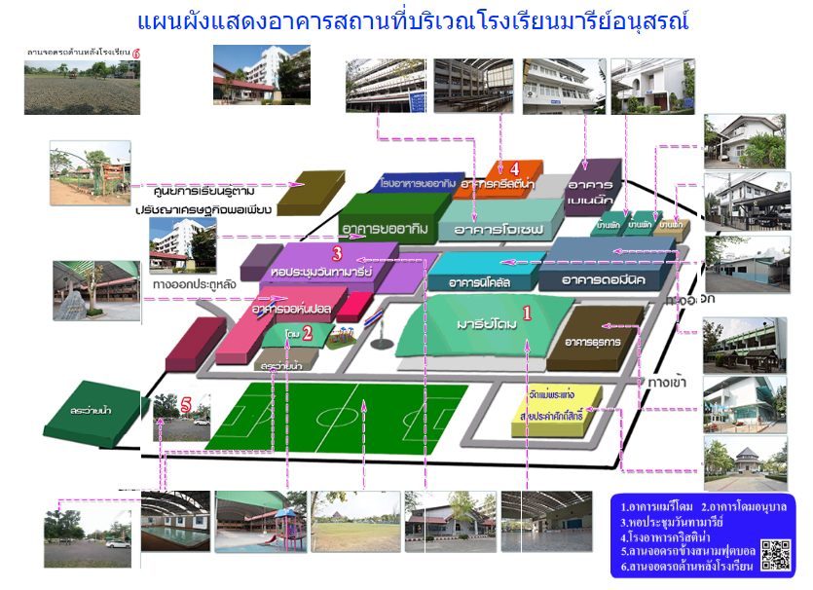

7. ข้อมูลสภาพชุมชนโดยรวม
7.1 อาชีพหลักของชุมชน คือ
รับราชการ ค้าขาย เกษตรกร
รับจ้าง ไม่มีอาชีพ อื่น ๆ (ระบุ)………………..
7.2 ศาสนาที่ชุมชนนับถือ คือ
พุทธ คริสต์ อิสลาม
ฮินดู ซิกข์ อื่น ๆ………………………..

7.2 อาชีพหลักของผู้ปกครองส่วนใหญ่ คือ
รับราชการ ค้าขาย เกษตรกร
รับจ้าง ไม่มีอาชีพ อื่น ๆ (ระบุ)………………..
7.4 ศาสนาที่ผู้ปกครองส่วนใหญ่นับถือ คือ
พุทธ คริสต์ อิสลาม
ฮินดู ซิกข์ อื่น ๆ………………………..
7.5 รายได้เฉลี่ยของผู้ปกครองต่อครอบครัว 15,000 – 50,000 บาทต่อปี
7.6 ประเพณี/ศิลปวัฒนธรรมท้องถิ่นที่เป็นที่รู้จักโดยทั่วไป คือ ประเพณีขึ้นเขาพนมรุ้ง ประเพณีขึ้นเขากระโดง ประเพณีสงกรานต์ ประเพณีแห่เทียนเข้าพรรษา เป็นต้น
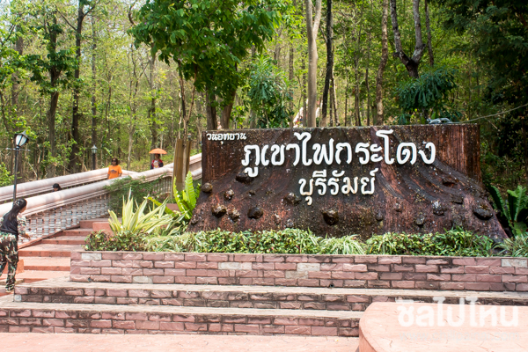

8. โครงสร้างหลักสูตรสถานศึกษา
หลักสูตรสถานศึกษาโรงเรียนมารีย์อนุสรณ์ พุทธศักราช 2566 ตามหลักสูตรแกนกลางการศึกษาขั้นพื้นฐาน พุทธศักราช 2551 ได้กำหนดโครงสร้างของหลักสูตรสถานศึกษามีแนวปฏิบัติ ดังนี้
8.1 ระดับการศึกษา กำหนดหลักสูตรเป็น 2 ระดับ ตามโครงสร้างของหลักสูตรแกนกลางการศึกษาขั้นพื้นฐาน พุทธศักราช 2551 และตามภารกิจหลักของการจัดการเรียนการสอนในระดับประถมศึกษาและมัธยมศึกษาตอนต้นของสถานศึกษา ดังนี้
8.1.1 ระดับประถมศึกษา (ชั้นประถมศึกษาปีที่ 1 – 6) การศึกษาระดับนี้ เป็นช่วงแรกของการศึกษาภาคบังคับ มุ่งเน้นทักษะพื้นฐานด้านการอ่าน การเขียน การคิดคำนวณ ทักษะการคิดพื้นฐาน การติดต่อสื่อสารเทคโนโลยี กระบวนการเรียนรู้ทางสังคม และพื้นฐาน ความเป็นมนุษย์ การพัฒนาคุณภาพชีวิตอย่างสมบูรณ์และสมดุลทั้งในด้านร่างกาย สติปัญญา อารมณ์ สังคม และวัฒนธรรม โดยเน้นจัดการเรียนรู้แบบบูรณาการ
8.1.2 ระดับมัธยมศึกษาตอนต้น (ชั้นมัธยมศึกษาปีที่ 1 – 3) เป็นช่วงสุดท้ายของการศึกษาภาคบังคับ มุ่งเน้นให้ผู้เรียนได้สำรวจความถนัดและความสนใจของตนเอง ส่งเสริมการพัฒนาบุคลิกภาพส่วนตน มีทักษะในการคิดอย่างมีวิจารณญาณ คิดสร้างสรรค์ และคิดแก้ปัญหา มีทักษะในการดำเนินชีวิต มีทักษะการใช้เทคโนโลยีเพื่อเป็นเครื่องมือในการเรียนรู้ มีความรับผิดชอบต่อสังคม มีความสมดุลทั้งด้านความรู้ ความคิด ความดีงาม และมีความภูมิใจ ในความเป็นไทย ตลอดจนใช้เป็นพื้นฐานในการประกอบอาชีพหรือการศึกษาต่อ
8.2 สาระการเรียนรู้ สาระการเรียนรู้ในหลักสูตรสถานศึกษาโรงเรียนมารีย์อนุสรณ์ พุทธศักราช 2566 ตามหลักสูตรแกนกลางการศึกษาขั้นพื้นฐาน พุทธศักราช 2551 ได้กำหนดไว้ในหลักสูตร ประกอบด้วยองค์ความรู้ ทักษะหรือกระบวนการเรียนรู้ และคุณลักษณะหรือค่านิยม คุณธรรม จริยธรรมของผู้เรียน 8 กลุ่มสาระการเรียนรู้ คือ
8.2.1 ภาษาไทย
8.2.2 คณิตศาสตร์
8.2.3 วิทยาศาสตร์
8.2.4 สังคมศึกษา ศาสนา และวัฒนธรรม
8.2.5 สุขศึกษาและพลศึกษา
8.2.6 ศิลปะ
8.2.7 การงานอาชีพและเทคโนโลยี
8.2.8 ภาษาอังกฤษ
8.3 กิจกรรมพัฒนาผู้เรียน กิจกรรมพัฒนาผู้เรียน มุ่งให้ผู้เรียนได้พัฒนาตนเองตามศักยภาพ พัฒนาอย่างรอบด้านเพื่อความเป็นมนุษย์ที่สมบูรณ์ ทั้งร่างกาย สติปัญญา อารมณ์ และสังคม เสริมสร้างให้เป็นผู้มีศีลธรรม จริยธรรม มีระเบียบวินัย ปลูกฝังและสร้างจิตสำนึกของการทำประโยชน์เพื่อสังคม สามารถจัดการตนเองได้ และอยู่ร่วมกับผู้อื่นอย่างมีความสุข แบ่งเป็น 3 ลักษณะ ดังนี้
8.3.1 กิจกรรมแนะแนว เป็นกิจกรรมที่ส่งเสริม และพัฒนาผู้เรียนให้รู้จักตนเอง
รู้รักษ์สิ่งแวดล้อม สามารถคิดตัดสินใจ คิดแก้ปัญหา กำหนดเป้าหมาย วางแผนชีวิตทั้งด้านการเรียน และอาชีพ สามารถปรับตนได้อย่างเหมาะสม นอกจากนี้ยังช่วยให้ครูรู้จักและเข้าใจผู้เรียน ทั้งยังเป็นกิจกรรมที่ช่วยเหลือและให้คำปรึกษาแก่ผู้ปกครองในการมีส่วนร่วมพัฒนาผู้เรียน
8.3.2 กิจกรรมนักเรียน เป็นกิจกรรมที่มุ่งพัฒนาความมีระเบียบวินัย ความเป็นผู้นำผู้ตามที่ดี ความรับผิดชอบ การทำงานร่วมกัน การรู้จักแก้ปัญหา การตัดสินใจที่เหมาะสม ความมีเหตุผล การช่วยเหลือแบ่งปันกัน เอื้ออาทร และสมานฉันท์ โดยจัดให้สอดคล้องกับความสามารถ ความถนัด และความสนใจของผู้เรียน ให้ได้ปฏิบัติด้วยตนเองในทุกขั้นตอน ได้แก่ การศึกษาวิเคราะห์วางแผน ปฏิบัติตามแผน ประเมินและปรับปรุงการทำงาน เน้นการทำงานร่วมกันเป็นกลุ่ม ตามความเหมาะสมและสอดคล้องกับวุฒิภาวะของผู้เรียน บริบทของสถานศึกษาและท้องถิ่น กิจกรรมนักเรียนในหลักสูตรสถานศึกษาโรงเรียนมารีย์อนุสรณ์ พุทธศักราช 2553 ตามหลักสูตรแกนกลางการศึกษาขั้นพื้นฐาน พุทธศักราช 2551 ประกอบด้วย
8.3.2.1 กิจกรรมลูกเสือ - เนตรนารี
8.3.2.2 กิจกรรมชุมนุม – ชมรม
8.3.3 กิจกรรมเพื่อสังคมและสาธารณประโยชน์ เป็นกิจกรรมที่ส่งเสริมให้ผู้เรียนบำเพ็ญตนให้เป็นประโยชน์ต่อสังคม ชุมชน และท้องถิ่นตามความสนใจในลักษณะอาสาสมัคร เพื่อแสดงถึงความรับผิดชอบ ความดีงาม ความเสียสละต่อสังคม มีจิตสาธารณะ โดยบูรณาการ กับกิจกรรมนักเรียน (ลูกเสือ - เนตรนารี)
8.4 เวลาเรียน หลักสูตรสถานศึกษาโรงเรียนมารีย์อนุสรณ์ ตามหลักสูตรแกนกลางการศึกษาขั้นพื้นฐาน พุทธศักราช 2551 ได้กำหนดกรอบโครงสร้างเวลาเรียนขั้นต่ำสำหรับ กลุ่มสาระการเรียนรู้ 8 กลุ่ม และกิจกรรมพัฒนาผู้เรียน ซึ่งผู้สอนสามารถเพิ่มเติมได้ตามความพร้อมและจุดเน้นของสถานศึกษา โดยสามารถปรับให้เหมาะสมตามบริบทของสถานศึกษาและสภาพของผู้เรียน ดังนี้
1. ระดับชั้นประถมศึกษา (ชั้นประถมศึกษาปีที่ 1 – 6) ให้จัดเวลาเรียนเป็นรายปี โดยมีเวลา
ให้จัดเวลาเรียนเป็นรายภาคมีเวลาเรียนวันละไม่เกิน 6 ชั่วโมง คิดน้ำหนักของรายวิชาที่เรียนเป็นหน่วยกิต ใช้เกณฑ์ 40 ชั่วโมงต่อภาคเรียนมีค่าน้ำหนักวิชา เท่ากับ 1 หน่วยกิต (นก.)
- ระดับชั้นมัธยมศึกษาตอนต้น (ชั้นมัธยมศึกษาปีที่ 1 – 3) ให้จัดเวลาเรียนเป็นรายภาคมีเวลาเรียนวันละไม่เกิน 6 ชั่วโมง คิดน้ำหนักของรายวิชาที่เรียนเป็นหน่วยกิต ใช้เกณฑ์ 40 ชั่วโมงต่อภาคเรียนมีค่าน้ำหนักวิชา เท่ากับ 1 หน่วยกิต (นก.)

ทิศทางการพัฒนาคุณภาพสถานศึกษา
ส่วนที่
2

วิสัยทัศน์ (Vision)
“ โรงเรียนมารีย์อนุสรณ์เป็นโรงเรียนคุณธรรมต้นแบบ จัดการศึกษาอย่างมีคุณภาพและมีความสุข สอดคล้องหลักปรัชญาของเศรษฐกิจพอเพียง ต่อการเปลี่ยนแปลงของโลกศตวรรษที่ 21 มุ่งสู่มาตรฐานสากล”
พันธกิจ (Mission)
1. ปลูกฝังคุณธรรมให้ครู บุคลากร นักเรียน และผู้มีส่วนได้เสียให้มีอัตลักษณ์ 4 2. พัฒนาหลักสูตรและกระบวนการเรียนรู้ให้ได้มาตรฐานสู่ศตวรรษที่ 21 3. พัฒนาผู้เรียนให้มีความสามารถในการเรียนรู้และใช้เทคโนโลยีเพื่อความเป็นเลิศทางวิชาการ 4. พัฒนาครูและบุคลากรให้มีความสามารถในการจัดการเรียนรู้ และสามารถใช้ เทคโนโลยี
สารสนเทศอย่างมืออาชีพ 5. การจัดการสภาพแวดล้อมที่เอื้อต่อการเรียนรู้สอดคล้องกับหลักปรัชญาของเศรษกิจพอเพียง 6. พัฒนาระบบงาน ระบบบุคลากร ให้มีมาตรฐานสู่สากล
7. พัฒนาระบบการจัดการเรียนรู้ที่เน้นผู้เรียนเป็นสำคัญ
8. พัฒนาระบบการประกันคุณภาพทางการศึกษาให้มีประสิทธิภาพ
เป้าหมาย (Goal)
- โรงเรียนมีการบริหารจัดการทั้งระบบอย่างมีคุณภาพตามมาตรฐานสากล มีชื่อเสียงเป็นที่
ยอมรับระดับแนวหน้า
- ครู บุคลากร และนักเรียนเป็นผู้มีคุณธรรม มีความเป็นเลิศทางวิชาการ ได้รับการยอมรับ
ของสังคม
3. นำหลักปรัชญาของเศรษฐกิจพอเพียง (Sufficiency Economy Philosophy) บูรณา
การ ในการจัดการเรียนรู้และประยุกต์ใช้ในชีวิตประจำวัน
4. มีกิจกรรมส่งเสริมการรักษ์โลก การประหยัดพลังงานและอนุรักษ์สิ่งแวดล้อม
5. โรงเรียนดำเนินการการบริหารจัดการตามมาตรฐานสากลของสำนักงานการศึกษาขั้น
พื้นฐาน (สพฐ.)
6. มีการดำเนินการตามมาตรฐานคุณภาพการศึกษาด้านกระบวนการบริหารและการ
จัดการภายในโรงเรียน
7. มีการดำเนินการตามมาตรฐานคุณภาพการศึกษาด้านกระบวนการจัดการเรียนการสอน
ที่เน้นผู้เรียนเป็นสำคัญ

8. งานประกันคุณภาพการศึกษา งานนโยบายและแผนของโรงเรียน มีการกำกับ ติดตามและ
รายงานผลการกำกับติดตามให้ผู้บริหารระดับสูงโรงเรียนอย่างน้อยภาคเรียนละ 1 ครั้ง
9. มีการดำเนินการ พัฒนาระบบเทคโนโลยีสารสนเทศ
10. จัดอบรมการใช้เทคโนโลยี โปรแกรมต่างๆ และการสร้างสื่อนวัตกรรม ที่ต้องใช้ในการ
จัดการเรียนรู้ การปฏิบัติงานให้กับบุคลากร
11. สนับสนุนให้ผู้ที่เชี่ยวชาญหรือชำนาญด้านวิชาชีพเข้ามามีส่วนร่วมในการพัฒนาการจัด
การศึกษาของโรงเรียน
12. ประสานกับผู้ปกครอง ศิษย์เก่า ชุมชน ในการหาแนวทางในการพัฒนาการจัดการศึกษา
ร่วมกับโรงเรียน

ค่านิยมหลัก (Core Values) คือ GREAT
G = Good governance คือ ยึดหลักธรรมาภิบาล
R = Righteousness คือ ความถูกต้องเที่ยงธรรม
E = Excellent performance คือ การปฏิบัติที่เป็นเลิศ
A = Adversity quotient คือ ความสามารถในการเผชิญปัญหาและหาทางแก้ไข
T = Teamwork คือ การทำงานเป็นทีม

กลยุทธ์ (Strategy)
1. ส่งเสริมการใช้สื่อเทคโนโลยีเพื่อความรู้และทักษะที่จำเป็นเป็นตามหลักสูตร สู่ความเป็นเลิศ
2. เครือข่ายผู้ปกครอง และองค์กรภายนอกให้การสนับสนุน ส่งเสริมความสามารถด้านดนตรี กีฬา และศิลปะ
3. ส่งเสริม ปลูกฝัง ผู้เรียนให้มีคุณธรรม ค่านิยมและคุณลักษณะอันพึงประสงค์ โดยความร่วมมือของผู้ปกครอง ชุมชน และหน่วยงานให้การสนับสนุนการจัดกิจกรรมของโรงเรียนเป็นอย่างดี
4. ส่งเสริมผู้บริหาร ครู บุคลากร และผู้เรียนให้มีคุณธรรม จริยธรรม ค่านิยมและคุณลักษณะอันพึงประสงค์ เป็นองค์กรแห่งการเรียนรู้
5. ต้นสังกัดให้การส่งเสริม สนับสนุนในการพัฒนาความรู้ ความสามารถของครูการจัดการเรียนรู้
6. ส่งเสริม สนับสนุนให้ครูใช้สื่อ เทคโนโลยี สารสนเทศในการจัดการเรียนรู้อย่างครูมืออาชีพ
7. ส่งเสริมเครือข่ายความร่วมมือผู้ปกครอง ชุมชน หน่วยงานให้มีส่วนร่วมการบริหารแบบมีส่วนร่วมโดยการกระจายอำนาจตามโครงสร้างการบริหารงานโดยคณะกรรมการการจัดการศึกษาโรงเรียน
8. พัฒนาผู้เรียนใช้สื่อ เทคโนโลยีอย่างสร้างสรรค์
9. พัฒนาแหล่งเรียนรู้ภายในและภายนอกโดยเครือข่ายความร่วมมือ
10. ต้นสังกัดพัฒนาการออกแบบการจัดการเรียนรู้ที่เน้นผู้เรียนเป็นสำคัญโดยการใช้สื่อ เทคโนโลยี สารสนเทศอย่างหลากหลาย
11. พัฒนาเครือข่ายความร่วมมือ ผู้ปกครอง ชุมชน หน่วยงาน องค์กรภายนอก ให้การสนับสนุน
ด้านดนตรี กีฬา และศิลปะ เพื่อเสริมสร้างทักษะชีวิตของผู้เรียน
12. พัฒนาครูและบุคลากรทางการศึกษาให้มีความตระหนักในหน้าที่ ความรับผิดชอบ สามารถในการทำงานเป็นทีม โดยเครือข่ายความร่วมมือ
13. เสริมสร้างผู้เรียนให้มีคุณธรรม จริยธรรม ค่านิยมและคุณลักษณะอันพึงประสงค์ ในการใช้สื่อ เทคโนโลยี สารสนเทศ อย่างเหมาะสม
14. จัดระบบดูแลช่วยเหลือผู้เรียน อย่างเป็นระบบและมีคุณภาพ
15. จัดหางบประมาณในการผลิตสื่อ


กิจกรรม ปีการศึกษา 2567
แผนงาน โครงการ
ส่วนที่
3


ลำดับที่ 1 ปีการศึกษา 2567
ชื่อโครงการ พัฒนาระบบงานโสตทัศนูปกรณ์ ประจำปีการศึกษา 2567
หน่วยงานที่รับผิดชอบ งานโสตทัศนูปกรณ์ ฝ่าย บริหารงานทั่วไป
ตอบสนองแผนพัฒนาโรงเรียน:พันธกิจข้อที่ 3,4,6,7 กลยุทธ์ข้อที่ 6 เป้าหมายข้อที่ 1, 6, 9
ตอบสนองมาตรฐานการศึกษา สมศ.รอบ 5: มาตรฐานที่ 2, 3 ประเด็นที่ 2.2, 2.6 และ 3.2
ตอบสนองมาตรฐานของโรงเรียน : มาตรฐานที่ 2 ตัวบ่งชี้ที่ 2.2, 2.6, และ 3.2
สอดคล้องกับนโยบายและจุดเน้นกระทรวงศึกษาธิการ ข้อ 1 และ ข้อ 2
ลักษณะโครงการ ประจำ ใหม่ ต่อเนื่อง

1.หลักการและเหตุผล
โรงเรียนมารีย์อนุสรณ์มีการจัดการศึกษาที่มีคุณภาพอีกทั้งเป็นโรงเรียนที่มีหน่วยงานทั้งภายนอกภายในมาใช้บริการด้านอาคารสถานที่และงานโสตทัศนูปรณ์เป็นจำนวนมาก ซึ่งจำเป็นต้องพัฒนางานโสตทัศนูปกรณ์ให้ดีพร้อมใช้งาน และให้บริการงานกิจกรรมภายในโรงเรียนมารีย์อนุสรณ์ตลอดถึง ชุมชน และหน่วยงานต่าง ๆ ให้ดียิ่งขึ้น งานโสตทัศนูปกรณ์ได้ตระหนักถึงความสําคัญในเรื่องนี้ จึงได้จัดทําโครงการและกิจกรรมขึ้นโดยมีแนวคิดพัฒนาอุปกรณ์โสตทัศนูปกรณ์ เพื่อนําเทคโนโลยีที่ทันสมัยมาสนับสนุน ซึ่งถือได้ว่าเป็นภารกิจในการพัฒนาคุณภาพนักเรียน ครูและบุคลากรของโรงเรียนมารีย์อนุสรณ์ในเรื่องการใช้อุปกรณ์โสตทัศนูปกรณ์ที่่ทันสมัย เพื่อให้ทันต่อกระแสโลกาภิวัฒน์และพร้อมก้าวไปสู่โรงเรียนมาตรฐานสากล WORLD-CLASS STANDARD SCHOOL อย่างมีประสิทธิภาพ ตลอดถึง ปี ค.ศ. 2024 – ค.ศ. 2025 เป็นปีแห่งการ “รวมพลัง รัก(ษ์)โลก” ของพระศาสนจักรคาทอลิกในประเทศไทย งานโสตทัศนูปกรณ์จะได้ดำเนินโครงการและกิจกรรมเพื่อเป็นส่วนหนึ่งของการ รักษ์โลก ด้วยการรักษาวัสดุและอุปกรณ์งานโสตทัศนูปกรณ์ให้ใช้ได้เป็นระยะเวลานานยิ่งขึ้นเพื่อลดต้นทุนปัจจัยการผลิตอันเป็นการแสดงออกได้ถึงการ รักษ์โลก อีกช่องทางหนึ่งด้วย

2.วัตถุประสงค์
2.1 เพื่อให้ครู และบุคลากรและนักเรียนสามารถมีอุปกรณ์ระบบมัลติมีเดียพร้อมใช้งานประกอบการเรียนการสอน
2.2 เพื่อใช้ในการดำเนินงานกิจกรรมต่างๆของโรงเรียนหรือกิจกรรมที่อยู่นอกสถานศึกษา
2.3 เพื่อให้หน่วยงานภายในและภายนอกโรงเรียนได้ใช้งานที่มีประสิทธิภาพและทันสมัยมากยิ่งขึ้น
3. เป้าหมาย
3.1 เชิงปริมาณ
3.1.1 ครู บุคลากรและนักเรียนผู้จัดกิจกรรม ได้มีอุปกรณ์ที่ดีด้านโสตทัศนูปกรณ์พร้อมใช้งานร้อยละ 90
3.1.2 ครู บุคลากรและนักเรียน สามารถมีอุปกรณ์ระบบมัลติมีเดียพร้อมใช้งานประกอบการเรียนการสอนร้อยละ 90
3.2 เชิงคุณภาพ
3.2.1 ครู บุคลากรและนักเรียนผู้จัดกิจกรรมการเรียนการสอนและกิจกรรมอื่นๆมีอุปกรณ์งานโสตทัศนูปกรณ์ที่สมบูรณ์พร้อมใช้
3.2.2 ครู บุคลากรและนักเรียนมีความพึงพอใจการใช้โสตทัศนูปกรณ์ โรงเรียนมารีย์อนุสรณ์
3.3 ตัวชี้วัดความสำเร็จ
3.3.1 ครู บุคลากรและนักเรียนผู้จัดกิจกรรม ได้มีอุปกรณ์ที่ดีด้านโสตทัศนูปกรณ์พร้อมใช้งาน
ร้อยละ 90
3.3.2 ครู บุคลากรและนักเรียน สามารถมีอุปกรณ์ระบบมัลติมีเดียพร้อมใช้งานประกอบการ
เรียนการสอน ร้อยละ 90

4. งบประมาณ
4.1 งบโรงเรียน 54,780 บาท 4.2 งบโครงการเรียนฟรี ..............................
4.3 งบจัดหา บาท
รวมเป็นเงิน 54,780 บาท

5. สถานที่ดำเนินการ
1. งานโสตทัศนูปกรณ์ โรงเรียนมารีย์อนุสรณ์ ต.ชุมเห็ด อ.เมืองบุรีรัมย์ จ.บุรีรัมย์

6. เครื่องมือการติดตามและประเมินผล
6.1 แบบสอบถามความพึงพอใจการใช้โสตทัศนูปกรณ์ โรงเรียนมารีย์อนุสรณ์

7. รายละเอียดกิจกรรม ระยะเวลาการดำเนินการและงบประมาณ

ที่ | กิจกรรม | มาตรฐานที่(ของโรงเรียน) | ระยะเวลาดำเนินการ | ผู้รับผิดชอบ | งบประมาณ
1. | พัฒนาพัสดุอุปกรณ์ด้านงานโสตทัศนูปกรณ์ให้พร้อมใช้งานอยู่เสมอ | 2 | ตลอดปีการศึกษา 2567 | นายกวีพงษ์ พลเสพ  นางสาวนริศรา พุงไธสง | 54,780
รวมประมาณการค่าใช้จ่าย (ห้าหมื่นสี่พันเจ็ดร้อยแปดสิบบาทถ้วน) |  |  |  |  | 54,780

8. การประเมินผล

กิจกรรม | ตัวชี้วัดความสำเร็จ | เครื่องมือที่ใช้
1. พัฒนาพัสดุอุปกรณ์ด้านงานโสตทัศนูปกรณ์ให้พร้อมใช้งานอยู่เสมอ | 1. นักเรียนและผู้ใช้จัดกิจกรรม ได้มีอุปกรณ์ที่ดีด้านโสตทัศนูปกรณ์พร้อมใช้งาน ร้อยละ 90  2.ครู บุคลากรและนักเรียน สามารถมีอุปกรณ์ระบบมัลติมีเดียพร้อมใช้งานประกอบการเรียนการสอน ร้อยละ 90 | แบบสอบถามความพึงพอใจการใช้โสตทัศนูปกรณ์โรงเรียนมารีย์อนุสรณ์

9. ผลที่คาดว่าจะได้รับ
9.1 ครู บุคลากรและนักเรียน ได้มีอุปกรณ์โสตทัศนูปกรณ์ที่สมบูรณ์ดีและทันสมัยพร้อมใช้งานอย่างมีประสิทธิภาพ
9.2 ครู บุคลากรและนักเรียน โรงเรียนมารีย์อนุสรณ์ ได้ใช้อุปกรณ์ด้านโสตทัศนูปกรณ์ในการทำกิจกรรมต่างๆที่เป็นประโยชน์และส่งเสริมความรู้ให้แก่นักเรียน
9.3 ครู บุคลากรและนักเรียนมีความพึงพอใจการใช้โสตทัศนูปกรณ์ โรงเรียนมารีย์อนุสรณ์
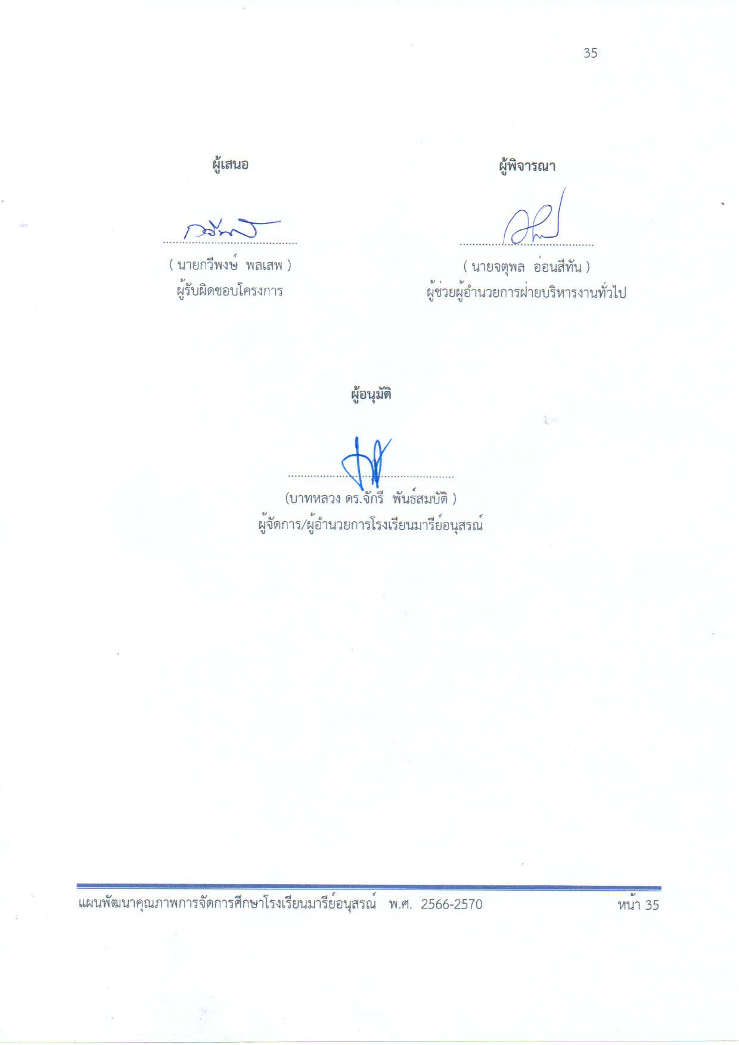

ผู้เสนอ  ..........................................  ( นายกวีพงษ์ พลเสพ )  ผู้รับผิดชอบโครงการ | ผู้พิจารณา  ..........................................  ( นายจตุพล อ่อนสีทัน )  ผู้ช่วยผู้อำนวยการฝ่ายบริหารงานทั่วไป
ผู้อนุมัติ

....................................................
(บาทหลวง ดร.จักรี พันธ์สมบัติ )
ผู้จัดการ/ผู้อำนวยการโรงเรียนมารีย์อนุสรณ์

วิธีการดำเนินการ

กิจกรรม พัฒนาพัสดุอุปกรณ์ด้านงานโสตทัศนูปกรณ์ให้พร้อมใช้งานอยู่เสมอ
โครงการ พัฒนาระบบงานโสตทัศนูปกรณ์ ประจำปีการศึกษา 2567
เป้าหมาย ข้อที่ 1 ข้อที่ 6 และข้อที่ 9
กลยุทธ์ ข้อที่ 6
ระยะเวลาดำเนินงาน ตลอดปีการศึกษา 2567
ผู้รับผิดชอบ 1. นายกวีพงษ์ พลเสพ 2. นางสาวนริสรา พุงไธสง

ที่ | ขั้นตอนกิจกรรม | ระยะเวลาดำเนินการ | ผู้รับผิดชอบ
1. | ขั้นวางแผน (P : PLAN)  1.1 เตรียมคำสั่งแต่งตั้งผู้รับผิดชอบงาน  1.2 เตรียมให้บริการระบบโสตทัศนูปกรณ์ภายในโรงเรียน  1.3 เตรียมติดตั้ง บำรุงรักษาโสตทัศนูปกรณ์ภายในโรงเรียน  1.4 เตรียมสรุปรายงานการให้บริการระบบโสตทัศนูปกรณ์ในโรงเรียน  1.5 เตรียมสำรวจความพึงพอใจการใช้บริการระบบโสตทัศนูปกรณ์โรงเรียนมารีย์อนุสรณ์ | 20 มี.ค. 67  4 พ.ค. 67  22 เม.ย. 67  4 พ.ค. 67  15-30 ก.ย. 67 (1)  9-25 ก.พ. 68 (2) | นายกวีพงษ์ พลเสพ  นางสาวนริสรา พุงไธสง
2 | ขั้นดำเนินการ (D : DO)  2.1 ประชุมหรือประชาสัมพันธ์ชี้แจงการให้บริการการใช้โสตทัศนูปกรณ์ แก่ ครู บุคลากรและนักเรียนในโรงเรียน  2.2 จัดทำแบบบันทึกการขอใช้บริการโสตทัศนูปกรณ์  2.3 จัดทำตารางบันทึกการให้บริการด้านโสตทัศนูปกรณ์  2.4 ชี้แจงแนวปฏิบัติการให้บริการด้านโสตทัศนูปกรณ์ แก่ครู บุคลากรและนักเรียนในช่องทางต่างๆ เช่น การประชุมประจำเดือน เว็บไซต์ หรือติดบอร์ด  2.5 ติดตั้ง โสตทัศนูปกรณ์ภายในโรงเรียนตามที่มีผู้ใช้บริการร้องขอ  2.6 จัดทำทะเบียนวัสดุ/อุปกรณ์ของงานโสตทัศนูปกรณ์ในโรงเรียน  2.7 ประสานงานส่งหมายเลขทะเบียนวัสดุ/อุปกรณ์ ในงานโสตทัศนูปกรณ์ ให้กับงานจัดซื้อและงานพัสดุ - ครุภัณฑ์ ฝ่ายธุรการ – การเงิน เพื่อลงทะเบียนทรัพย์สินของโรงเรียน  2.8 ดำเนินการสำรวจความพึงพอใจการให้บริการระบบโสตทัศนูปกรณ์ในโรงเรียน | 4 พ.ค. 67  22 เม.ษ. 67  22 เม.ษ. 67  4 พ.ค. 67  8 พ.ค. 67 - 15 มี.ค. 68  23 เม.ย.67 - 7 พ.ค. 67  8 พ.ค.67 - 15 มี.ค. 68  15 - 30 ก.ย. 67 (1)  8 - 27 ก.พ. 68 (2) | นายกวีพงษ์ พลเสพ  นางสาวนริสรา พุงไธสง
3 | ขั้นตรวจสอบติดตามประเมินผล  (C : CHECK)  3.1 บันทึกการใช้วัสดุ/อุปกรณ์โสตทัศนูปกรณ์ภายในโรงเรียนมารีย์อนุสรณ์  3.2 บันทึกการใช้ห้องประชุมภายในโรงเรียนมารีย์อนุสรณ์  3.3 ตรวจเช็คทะเบียนวัสดุ/อุปกรณ์ของงานโสตทัศนูปกรณ์ในโรงเรียนมารีย์อนุสรณ์  3.4 สำรวจความพึงพอใจในการใช้บริการงานโสตทัศนูปกรณ์ในโรงเรียนมารีย์อนุสรณ์ | ตลอดปีการศึกษา  15 - 30 ก.ย. 67 และ  8-27 ก.พ. 68 | นายกวีพงษ์ พลเสพ  นางสาวนริสรา พุงไธสง
4 | ขั้น/รายงานปรับปรุงพัฒนา (A : ACT)  4.1 สรุปสถิติการให้บริการด้านโสตทัศนูปกรณ์เป็นรายวัน/สัปดาห์/เดือน/ภาคเรียน/ปีการศึกษา  4.2 สรุปผลบันทึกการใช้ห้องประชุมภายในโรงเรียน  4.3 สรุปผลการสำรวจความพึงพอใจของผู้ใช้บริการโสตทัศนูปกรณ์ในโรงเรียน  4.4 สรุปรายงานผลการดำเนินงานของงานโสตทัศนูปกรณ์ เสนอหัวหน้าฝ่ายบริหารงานทั่วไปเพื่อส่งต่อให้กับงานเทคโนโลยีและสารสนเทศ ฝ่ายพัฒนาคุณภาพการศึกษาและบุคลากร | 10 - 20 ก.ย. 67 และ  15 - 20 ก.พ. 68  21 ต.ค. 67 เทอม 1  20 มี.ค. 68 เทอม 2  15 ต.ค. 67 เทอม 1  20 มี.ค. 68 เทอม 2  30 ต.ค. 67 เทอม 1  20 มี.ค. 68 เทอม 2 | นายกวีพงษ์ พลเสพ  นางสาวนริสรา พุงไธสง
5 | ขั้นการนำเสนอผลการดำเนินการ (A: Achievement)  5.1 นำข้อมูลการดำเนินงานโสตทัศนูปกรณ์เสนอต่อหัวหน้าฝ่ายบริหารงานทั่วไป  5.2 นำข้อมูลสรุปผลการดำเนินงานโสตทัศนูปกรณ์เสนอต่อผู้บริหาร  5.3 นำข้อมูลสรุปผลการดำเนินงานโสตทัศนูปกรณ์เผยแพร่บนเว็บไซต์โรงเรียน | 30 ต.ค. 67 เทอม 1  20 มี.ค. 68 เทอม 2  5 ก.ย. 67 เทอม 1  25 มี.ค. 68 เทอม 2  30 มี.ค. 68 | นายกวีพงษ์ พลเสพ  นางสาวนริสรา พุงไธสง

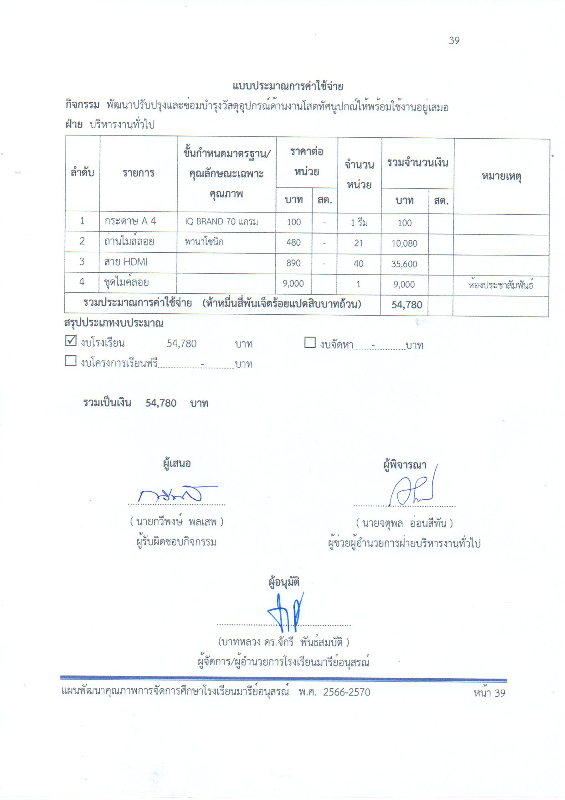
แบบประมาณการค่าใช้จ่าย
กิจกรรม พัฒนาปรับปรุงและซ่อมบำรุงวัสดุอุปกรณ์ด้านงานโสตทัศนูปกณ์ให้พร้อมใช้งานอยู่เสมอ
ฝ่าย บริหารงานทั่วไป
ลำดับ | รายการ | ขั้นกำหนดมาตรฐาน/คุณลักษณะเฉพาะคุณภาพ | ราคาต่อหน่วย |  | จำนวนหน่วย | รวมจำนวนเงิน |  | หมายเหตุ
 |  |  | บาท | สต. |  | บาท | สต.
1 | กระดาษ A 4 | IQ BRAND 70 แกรม | 100 | - | 1 รีม | 100
2 | ถ่านไมล์ลอย | พานาโซนิก | 480 | - | 21 | 10,080
3 | สาย HDMI |  | 890 | - | 40 | 35,600
4 | ชุดไมค์ลอย |  | 9,000 |  | 1 | 9,000 |  | ห้องประชาสัมพันธ์
รวมประมาณการค่าใช้จ่าย (ห้าหมื่นสี่พันเจ็ดร้อยแปดสิบบาทถ้วน) |  |  |  |  |  | 54,780
สรุปประเภทงบประมาณ
งบโรงเรียน 54,780 บาท งบจัดหา - บาท
งบโครงการเรียนฟรี - บาท

รวมเป็นเงิน 54,780 บาท

ผู้เสนอ  ........................................  ( นายกวีพงษ์ พลเสพ )  ผู้รับผิดชอบกิจกรรม | ผู้พิจารณา  ..........................................  ( นายจตุพล อ่อนสีทัน )  ผู้ช่วยผู้อำนวยการฝ่ายบริหารงานทั่วไป
ผู้อนุมัติ

.......................................................
(บาทหลวง ดร.จักรี พันธ์สมบัติ )
ผู้จัดการ/ผู้อำนวยการโรงเรียนมารีย์อนุสรณ์
ลำดับที่ 2 ปีการศึกษา 2567
ชื่อโครงการ ใส่ใจสวัสดิภาพความปลอดภัยและงานจราจร ประจำปีการศึกษา 2567
หน่วยงานที่รับผิดชอบ งานสวัสดิภาพความปลอดภัยและจราจร ฝ่าย บริหารงานทั่วไป
ตอบสนองแผนพัฒนาโรงเรียน:พันธกิจข้อที่ 1, 6 กลยุทธ์ข้อที่ 14 เป้าหมายข้อที่ 1, 5,
ตอบสนองมาตรฐานการศึกษา สมศ.รอบ 5: มาตรฐานที่ 2 ประเด็นที่ 2.8, 2.9
ตอบสนองมาตรฐานของโรงเรียน : มาตรฐานที่ 2 ตัวบ่งชี้ที่ 2.8, 2.9
สอดคล้องกับนโยบายและจุดเน้นกระทรวงศึกษาธิการ ข้อที่ 1
ลักษณะโครงการ ประจำ ใหม่ ต่อเนื่อง

1.หลักการและเหตุผล
ปัจจุบันอุบัติเหตุจากการจราจรก่อให้เกิดความสูญเสียในชีวิตและทรัพย์สินของประชนชนในปีหนึ่งๆ อย่างมหาศาล โดยเฉพาะอย่างยิ่งอุบัติเหตุจราจรอันเนื่องมาจากการขับขี่รถจักรยานยนต์ ซึ่งมีผู้เสียชีวิตบาดเจ็บ และพิการส่วนใหญ่อยู่ในวัยเด็กและเยาวชน อันเป็นทรัพยากรบุคคลที่มีคุณค่าในการพัฒนาประเทศ อาจมีการบาดเจ็บ และพิการก่อนที่จะทำประโยชน์ให้กับประเทศชาติ ดังนั้น เพื่อเสริมสร้างจิตสำนึกในด้านความปลอดภัยและวินัยจราจร รวมถึงการป้องกันอุบัติเหตุในท้องถนน การประชาสัมพันธ์ให้ความรู้และทักษะในการขับขี่รถยนต์และรถจักรยานยนต์ที่ถูกต้อง งานสวัสดิภาพความปลอดภัยและจราจรโรงเรียนมารีย์อนุสรณ์ยังเห็นความสำคัญของการป้องกันโรคภัยอันเกิดจากแมลงและโรคอุบัติใหม่ได้มีกิจกรรมเพื่อป้องกัน อีกทั้งมีการซักซ้อมป้องกันอัคคีภัย เพื่อเป็นความรู้และทักษะให้กับนักเรียน ครูและบุคลากรเพื่อนไปใช้ในชีวิตประจำวัน อนึ่งปี ค.ศ. 2024 – ค.ศ. 2025 เป็นปีแห่งการ “รวมพลัง รัก(ษ์)โลก” ของพระศาสนจักรคาทอลิกในประเทศไทย งานสวัสดิภาพความปลอดภัยและจราจรโรงเรียนมารีย์อนุสรณ์ได้ตระหนักถึงการ รักษ์โลก ด้วยการประชาสัมพันธ์ ครู พนักงาน นักเรียนและผู้ปกครองเมื่อจอดรถแล้วขอให้ดับเครื่องเพื่อลดมลพิษทางอากาศลดภาวะโลกร้อนและเป็นการประหยัดทรัพยากรน้ำมัน

2.วัตถุประสงค์
2.1 เพื่อดำเนินการจัดระบบความปลอดภัยในโรงเรียน ได้แก่ การจราจร การซ้อมแผนเผชิญเหตุ การป้องกันภัยจากยุงและแมลง ในโรงเรียนมารีย์อนุสรณ์
2.2 เพื่อจัดกิจกรรมส่งเสริมเกี่ยวกับการรักษาความปลอดภัยของนักเรียนและบุคลากรในโรงเรียน ได้แก่ การจราจร การซ้อมแผนเผชิญเหตุ การป้องกันภัยจากยุงและแมลง
2.3 เพื่อการซ่อมแซมดูแลรักษาอุปกรณ์ เกี่ยวกับระบบความปลอดภัยในโรงเรียน
3. เป้าหมาย
3.1 เชิงปริมาณ
3.1.1 ครู บุคลากรและนักเรียนในโรงเรียนมารีย์อนุสรณ์ จำนวน................คน

3.2 เชิงคุณภาพ
3.2.1 ครู บุคลากรและนักเรียนโรงเรียนมารีย์อนุสรณ์ได้รับความปลอดภัย
3.2.2 ครู บุคลากรและนักเรียนโรงเรียนมารีย์อนุสรณ์ปฏิบัติตามกฎจราจร
3.2.3 ครู บุคลากรและนักเรียนมีความพึงพอใจงานสวัสดิภาพความปลอดภัยและจราจร โรงเรียนมารีย์อนุสรณ์
3.3 ตัวชี้วัดความสำเร็จ
3.3.1 ครู บุคลากรและนักเรียนโรงเรียนมารีย์อนุสรณ์ได้รับความปลอดภัยร้อยละ 90
3.3.2 ครู บุคลากรและนักเรียนโรงเรียนมารีย์อนุสรณ์ปฏิบัติตามกฎจราจรร้อยละ 90

4. งบประมาณ
4.1 งบโรงเรียน 53,240 บาท 4.2 งบโครงการเรียนฟรี ..............................
4.3 งบจัดหา บาท
รวมเป็นเงิน 53,240 บาท

5. สถานที่ดำเนินการ
1. งานสวัสดิภาพความปลอดภัยและจราจร โรงเรียนมารีย์อนุสรณ์ ต.ชุมเห็ด อ.เมืองบุรีรัมย์ จ.บุรีรัมย์

6. เครื่องมือการติดตามและประเมินผล
6.1 แบบสอบถามความพึงพอใจงานสวัสดิภาพความปลอดภัยและจราจร โรงเรียนมารีย์อนุสรณ์

7. รายละเอียดกิจกรรม ระยะเวลาการดำเนินการและงบประมาณ
ที่ | กิจกรรม | มาตรฐานที่(ของโรงเรียน) | ระยะเวลาดำเนินการ | ผู้รับผิดชอบ | งบประมาณ
1. | ขับขี่ปลอดภัย ใส่ใจกฎจราจร ลดอุบัติเหตุบนท้องถนน | 2 | ตลอดปีการศึกษา 2567 | นายสาโรจน์ บูชารัมย์  นางสาวกรรณิการ์ กรุมรัมย์ | 33,660
2 | ห่างไกลภัยจากยุงและแมลง | 2 | ตลอดปีการศึกษา 2567 | นายสาโรจน์ บูชารัมย์  นางสาวกรรณิการ์ กรุมรัมย์ | 3,600
3 | ซ้อมแผนเผชิญเหตุ | 2 | 10 พ.ค.67 | นายสาโรจน์ บูชารัมย์  นางสาวกรรณิการ์ กรุมรัมย์ | 15,980
รวมประมาณการค่าใช้จ่าย (ห้าหมื่นสามพันสองร้อยสี่สิบบาทถ้วน) |  |  |  |  | 53,240

8. การประเมินผล

กิจกรรม | ตัวชี้วัดความสำเร็จ | เครื่องมือที่ใช้
1. ขับขี่ปลอดภัยใส่ใจกฎจราจร ลดอุบัติเหตุบนท้องถนน  2. ห่างไกลภัยจากยุงและแมลง  3. ซ้อมแผนเผชิญเหตุ | 1. นักเรียนและผู้ใช้จัดกิจกรรมนำความรู้ที่ได้รับไปใช้ในชีวิตประจำวัน ร้อยละ 90  2.ครู บุคลากรและนักเรียนได้รับความรู้และทักษะในการขับขี่รถจักรยานยนต์ที่ถูกต้อง ปลอดภัยและการป้องกันอุบัติเหตุบนท้องถนนร้อยละ 90 | แบบสอบถามความพึงพอใจงานสวัสดิภาพความปลอดภัยและจราจร โรงเรียนมารีย์อนุสรณ์

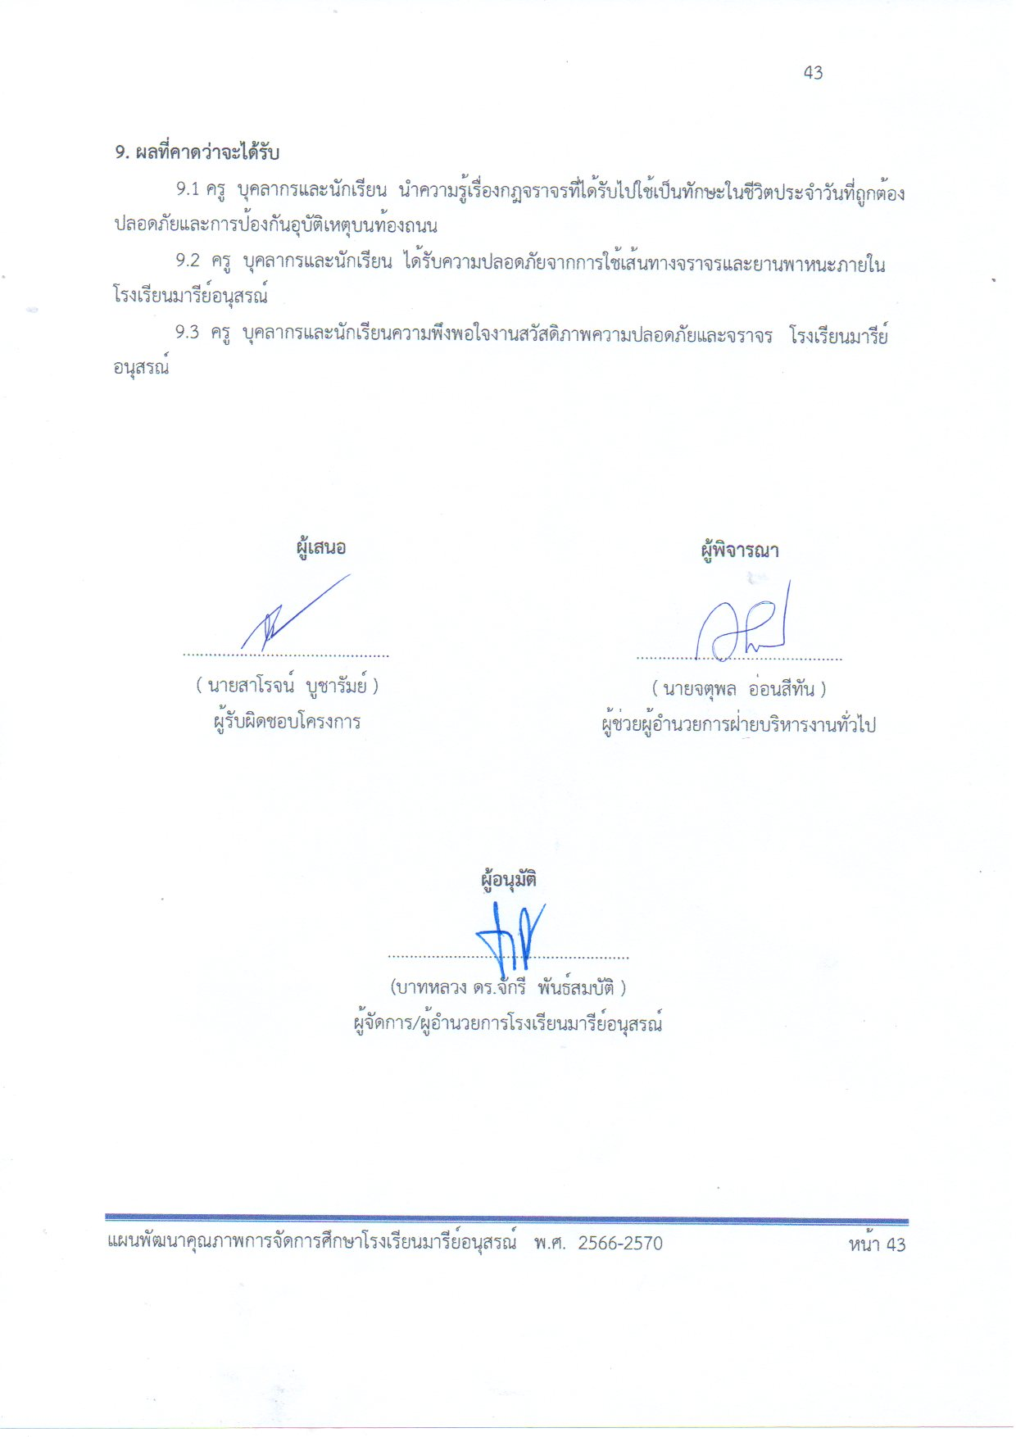
9. ผลที่คาดว่าจะได้รับ
9.1 ครู บุคลากรและนักเรียน นำความรู้เรื่องกฎจราจรที่ได้รับไปใช้เป็นทักษะในชีวิตประจำวันที่ถูกต้อง ปลอดภัยและการป้องกันอุบัติเหตุบนท้องถนน
9.2 ครู บุคลากรและนักเรียน ได้รับความปลอดภัยจากการใช้เส้นทางจราจรและยานพาหนะภายในโรงเรียนมารีย์อนุสรณ์
9.3 ครู บุคลากรและนักเรียนความพึงพอใจงานสวัสดิภาพความปลอดภัยและจราจร โรงเรียนมารีย์อนุสรณ์

ผู้เสนอ  ...............................................  ( นายสาโรจน์ บูชารัมย์ )  ผู้รับผิดชอบโครงการ | ผู้พิจารณา  ...............................................  ( นายจตุพล อ่อนสีทัน )  ผู้ช่วยผู้อำนวยการฝ่ายบริหารงานทั่วไป

ผู้อนุมัติ

.......................................................
(บาทหลวง ดร.จักรี พันธ์สมบัติ )
ผู้จัดการ/ผู้อำนวยการโรงเรียนมารีย์อนุสรณ์
วิธีการดำเนินการ

กิจกรรม ขับขี่ปลอดภัย ใส่ใจกฎจราจร ลดอุบัติเหตุบนท้องถนน
โครงการ ใส่ใจสวัสดิภาพความปลอดภัยและงานจราจร ประจำปีการศึกษา 2567
เป้าหมาย ข้อที่ 1 และข้อที่ 5
กลยุทธ์ ข้อที่ 14
ระยะเวลาดำเนินงาน ตลอดปีการศึกษา 2567
ผู้รับผิดชอบ 1. นายสาโรจน์ บูชารัมย์ 2. นางสาวกรรณิการ์ กรุมรัมย์

ที่ | ขั้นตอนกิจกรรม | ระยะเวลาดำเนินการ | ผู้รับผิดชอบ
1. | ขั้นวางแผน (P : PLAN)  1.1 เตรียมประชุมคณะกรรมการผู้รับผิดชอบงาน  1.2 เตรียมสำรวจป้ายสัญลักษณ์และเส้นทางการจราจรในโรงเรียน  1.3 เตรียมประสานกับงานสารบรรณ ฝ่ายธุรการ – การเงิน เพื่อจัดทำจดหมายเชิญเจ้าหน้าที่ตำรวจในท้องที่เพื่อมาดูแลความปลอดภัยบริเวณหน้าโรงเรียน  1.4 เตรียมจัดเวรจราจรประจำจุดเสี่ยงทุกพื้นที่รอบบริเวณโรงเรียนมารีย์อนุสรณ์ | 5 เม.ษ. 67  5 เม.ย. 67  23 เม.ย. 67  22 เม.ย. 67 | นายสาโรจน์ บูชารัมย์  นางสาวกรรณิการ์ กรุมรัมย์
2 | ขั้นดำเนินการ (D : DO)  2.1 ประชุมคณะกรรมการผู้รับผิดชอบงาน  2.2 สำรวจป้ายสัญลักษณ์และเส้นทางการจราจรในโรงเรียน  2.3 ดำเนินการจัดระบบรักษาความปลอดภัยในโรงเรียน ได้แก่ การจราจร เวรรักษาความปลอดภัย ต่างๆ ในโรงเรียน  2.4 ประสานกับงานสารบรรณ ฝ่ายธุรการ – การเงิน เพื่อจัดทำจดหมายเชิญเจ้าหน้าที่ตำรวจในท้องที่เพื่อมาดูแลความปลอดภัยบริเวณหน้าโรงเรียน  2.5 จัดหากรวยจราจรและแผงกั้นจราจรพลาสติกติดตั้งจุดบังคับเส้นทาง | 4 พ.ค. 67  8 เม.ย. 67  23 เม.ย. 67  4 พ.ค. 67  2 พ.ค. 67 | นายสาโรจน์ บูชารัมย์  นางสาวกรรณิการ์ กรุมรัมย์
3 | ขั้นตรวจสอบติดตามประเมินผล  (C : CHECK)  3.1 สำรวจป้ายสัญลักษณ์และเส้นทางการจราจรในโรงเรียน  3.2 กำกับติดตามการจัดระบบความปลอดภัย และการจราจรผ่านงานระดับชั้น ฝ่ายกิจการนักเรียนเพื่อนำข้อมูลมาปรับปรุงในการให้การจราจรและความปลอดภัยต่อไป  3.3 บันทึกเวรจราจรทุกวันจันทร์ถึงวันศุกร์  3.4 สำรวจความพึงพอใจ กิจกรรมงานจราจร | ตลอดปีการศึกษา  15 - 30 ต.ค. 67 และ  1-7 มี.ค. 68 | นายสาโรจน์ บูชารัมย์  นางสาวกรรณิการ์ กรุมรัมย์
4 | ขั้น/รายงานปรับปรุงพัฒนา (A : ACT)  4.1 สรุปจำนวนป้ายสัญลักษณ์และเส้นทางที่จัดทำป้ายจราจร  4.2 สรุปผลบันทึกเวรจราจรทุกเดือน  4.3 สรุปผลการดำเนินงาน งานสวัสดิภาพความปลอดภัยและจราจรฝ่ายบริหารงานทั่วไป  4.4 นำเสนองานหัวหน้าฝ่ายบริหารงานทั่วไป ผู้แทนผู้รับใบอนุญาต ผู้อำนวยการและผู้จัดการ เพื่อนำมาวางแผนพัฒนางานในปีการศึกษาต่อไป | 5 เม.ย. 67  ตลอดปีการศึกษา  25 ต.ค. 67 เทอม 1  15 มี.ค. 68 เทอม 2  25 ต.ค. 67 เทอม 1  25 มี.ค. 68 เทอม 2 | นายสาโรจน์ บูชารัมย์  นางสาวกรรณิการ์ กรุมรัมย์
5 | ขั้นการนำเสนอผลการดำเนินการ (A: Achievement)  5.1 นำข้อมูลการดำเนินงานสวัสดิภาพความปลอดภัยและจราจรเสนอต่อหัวหน้าฝ่ายบริหารงานทั่วไป  5.2 นำข้อมูลสรุปผลการดำเนินงานสวัสดิภาพความปลอดภัยและจราจรเสนอต่อผู้บริหาร  5.3 นำข้อมูลสรุปผลการดำเนินงานสวัสดิภาพความปลอดภัยและจราจรเผยแพร่บนเว็บไซต์โรงเรียน | 25 ต.ค. 67 เทอม 1  20 มี.ค. 68 เทอม 2  30 ต.ค. 67 เทอม 1  25 มี.ค. 68 เทอม 2  30 มี.ค. 68 | นายสาโรจน์ บูชารัมย์  นางสาวกรรณิการ์ กรุมรัมย์

แบบประมาณการค่าใช้จ่าย
กิจกรรม ขับขี่ปลอดภัย ใส่ใจกฎจราจร ลดอุบัติเหตุบนท้องถนน
ฝ่าย บริหารงานทั่วไป
ลำดับ | รายการ | ขั้นกำหนดมาตรฐาน/คุณลักษณะเฉพาะคุณภาพ | ราคาต่อหน่วย |  | จำนวนหน่วย | จำนวนเงิน |  | หมายเหตุ
 |  |  | บาท | สต. |  | บาท | สต.
1 | กระดาษ A4 | IQ BRAND 70 แกรม | 100 |  | 1 | 100
2 | กรวยจราจร | กรวยจราจร PVC GIANT KINGKONG รุ่น 7092 สีส้ม | 258 |  | 20 | 5,160
3 | แผงกั้นจราจรพลาสติก | 1เมตร 50X100X80CM | 1,800 |  | 8 | 14,400 |  | ตั้งหน้าโรงเรียนและหลังโรงเรียน
4 | ทาสีพื้นจราจร |  | 10,000 |  | 1 | 10,000
5 | ป้ายจราจร | ป้ายระวังนักเรียนข้ามถนน | 2,000 |  | 2 | 4,000 |  | ติดหน้าโรงเรียนและหลังโรงเรียน
รวมประมาณการค่าใช้จ่าย (สามหมื่นสามพันหกร้อยหกสิบบาทถ้วน) |  |  |  |  |  | 33,660

สรุปประเภทงบประมาณ
งบโรงเรียน 33,660 บาท งบจัดหา - บาท
งบโครงการเรียนฟรี - บาท

รวมเป็นเงิน 33,660 บาท

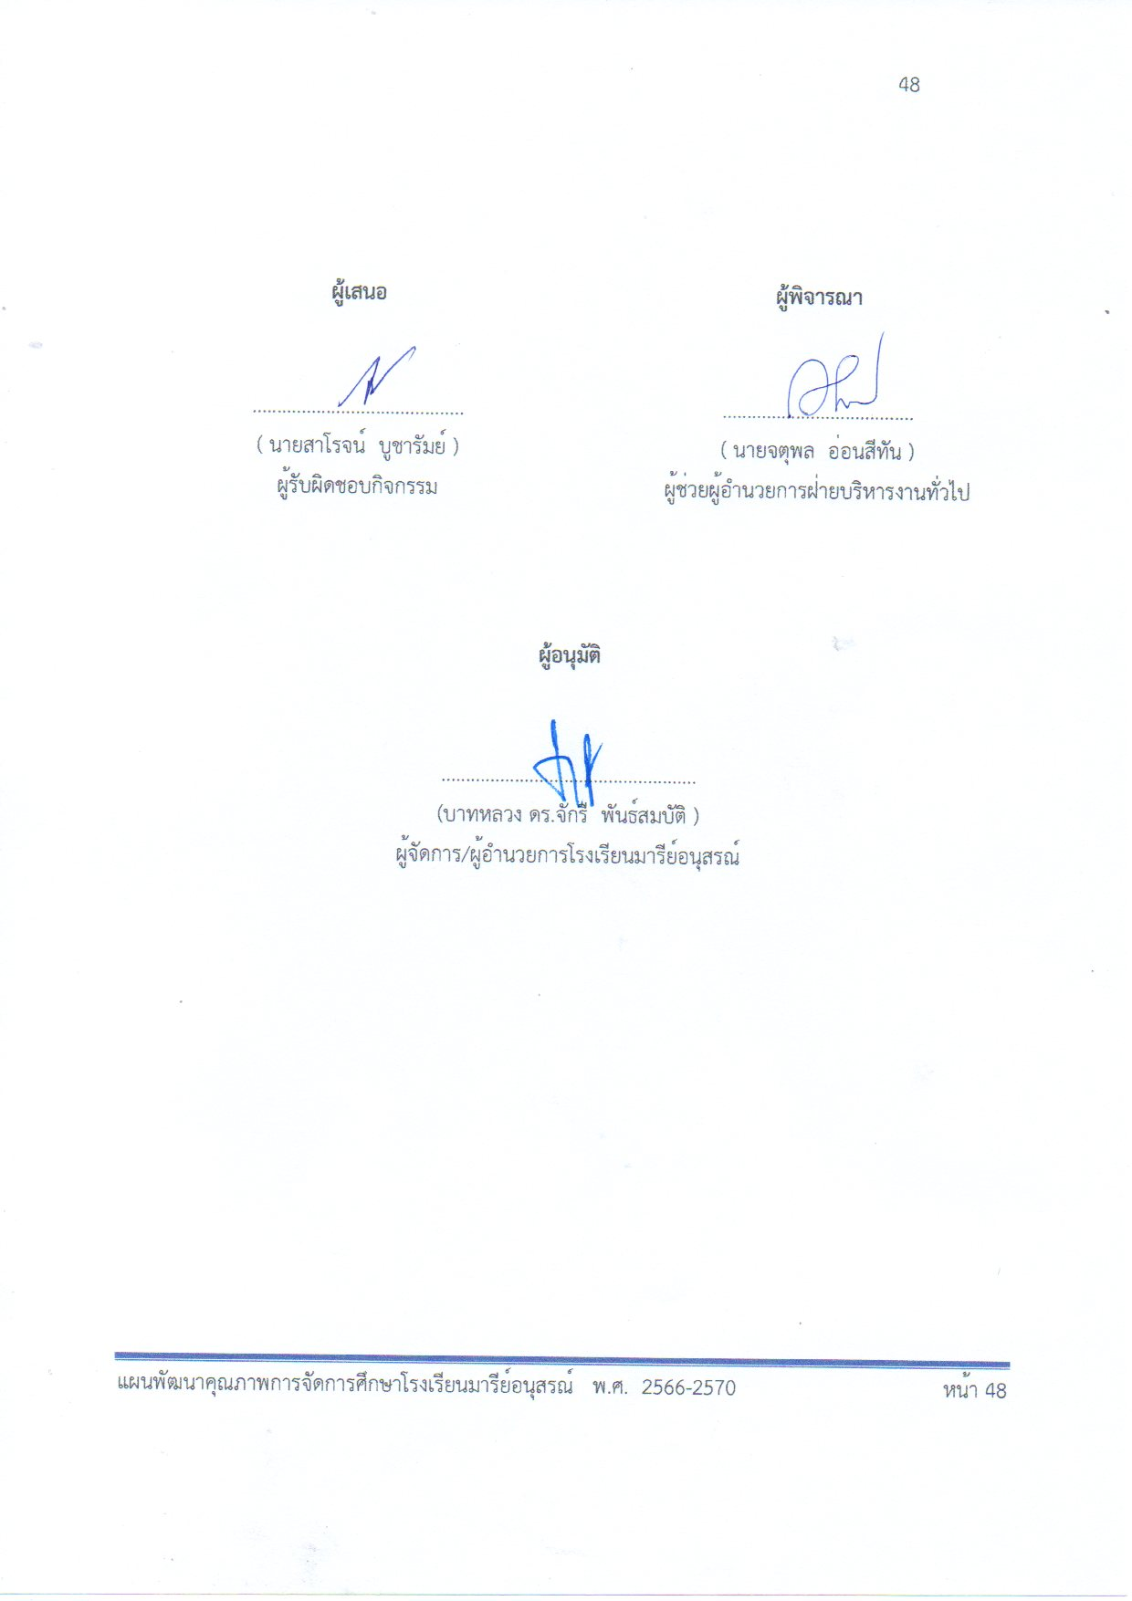

ผู้เสนอ  ...........................................  ( นายสาโรจน์ บูชารัมย์ )  ผู้รับผิดชอบกิจกรรม | ผู้พิจารณา  .......................................  ( นายจตุพล อ่อนสีทัน )  ผู้ช่วยผู้อำนวยการฝ่ายบริหารงานทั่วไป

ผู้อนุมัติ

....................................................
(บาทหลวง ดร.จักรี พันธ์สมบัติ )
ผู้จัดการ/ผู้อำนวยการโรงเรียนมารีย์อนุสรณ์

วิธีการดำเนินการ

กิจกรรม ห่างไกลภัยจากยุงและแมลง
โครงการ ใส่ใจสวัสดิภาพความปลอดภัยและงานจราจร ประจำปีการศึกษา 2567
เป้าหมาย ข้อที่ 1 และข้อที่ 5
กลยุทธ์ ข้อที่ 14
ระยะเวลาดำเนินงาน ตลอดปีการศึกษา 2567
ผู้รับผิดชอบ 1. นายสาโรจน์ บูชารัมย์ 2. นางสาวกรรณิการ์ กรุมรัมย์

ที่ | ขั้นตอนกิจกรรม | ระยะเวลาดำเนินการ | ผู้รับผิดชอบ
1. | ขั้นวางแผน (P : PLAN)  1.1 เตรียมประชุมคณะกรรมการผู้รับผิดชอบงาน  1.2 เตรียมสำรวจแหล่งอาศัยของยุงและแมลงในโรงเรียนมารีย์อนุสรณ์  1.3 เตรียมประสานฝ่ายอาคารสถานที่เตรียมความพร้อมเพื่อพ่นหมอกควัน  1.4 เตรียมประสานครูประจำชั้น แม่บ้านเพื่อพ่นหมอกควัน | 20 มี.ค. 67  23 เม.ย. 67  24 เม.ย. 67  4 พ.ค. 67 | นายสาโรจน์ บูชารัมย์  นางสาวกรรณิการ์ กรุมรัมย์
2 | ขั้นดำเนินการ (D : DO)  2.1 ประชุมคณะกรรมการผู้รับผิดชอบงาน  2.2 สำรวจแหล่งอาศัยของยุงและแมลงในโรงเรียนมารีย์อนุสรณ์  2.3 ประสานฝ่ายอาคารสถานที่เตรียมความพร้อมเพื่อพ่นหมอกควัน  2.4 ประสานครูประจำชั้น แม่บ้านเพื่อพ่นหมอกควัน  2.5 ประชาสัมพันธ์ระบบการพ่นหมอกควันในโรงเรียน แก่นักเรียนและบุคลากรในโรงเรียนมารีย์อนุสรณ์  2.6 ดำเนินการพ่นหมอกควัน  2.7 ดำเนินการวางแผนการจัดกิจกรรมรณรงค์ความปลอดภัย เช่น การป้องกันโรคติดต่อตามนโยบายหรือข่าวสารข้อมูลจากกระทรวงสาธารณสุขเป็นระยะ | 1 เม.ย. 67  25 เม.ย. 67  25 เม.ย. 67  4 พ.ค. 67  4 พ.ค. 67  ตลอดปีการศึกษา 2567  7 พ.ค.67 - 15 มี.ค. 68 | นายสาโรจน์ บูชารัมย์  นางสาวกรรณิการ์ กรุมรัมย์
3 | ขั้นตรวจสอบติดตามประเมินผล  (C : CHECK)  3.1 สำรวจแหล่งอาศัยของยุงและแมลงในโรงเรียนมารีย์อนุสรณ์  3.2 กำกับติดตามการการพ่นหมอกควันเพื่อนำข้อมูลมาปรับปรุงในครั้งต่อไป  3.3 สำรวจความพึงพอใจกิจกรรมห่างไกลภัยจากยุงและแมลง | ตลอดปีการศึกษา  15 ต.ค. 67 และ  7 มี.ค. 68 | นายสาโรจน์ บูชารัมย์  นางสาวกรรณิการ์ กรุมรัมย์
4 | ขั้น/รายงานปรับปรุงพัฒนา (A : ACT)  4.1 รายงานสรุปกิจกรรมห่างไกลภัยจากยุงและแมลง  4.2 สรุปผลการดำเนินงาน โครงการใส่ใจสวัสดิภาความปลอดภัยและงานจราจรฝ่ายบริหารงานทั่วไป  4.3 สรุปรายงานผลการทำงานของงานสวัสดิภาพ ความปลอดภัยและจราจร ฝ่ายบริหารงานทั่วไป และส่งต่องานสารบรรณ ฝ่ายธุรการ – การเงิน  4.4 นำเสนองานหัวหน้าฝ่ายบริหารงานทั่วไป ผู้แทนผู้รับใบอนุญาต ผู้อำนวยการและผู้จัดการ เพื่อนำมาวางแผนพัฒนางานในปีการศึกษาต่อไป | 20 ต.ค. 67 และ  20 มี.ค. 68  23 ต.ค. 67 เทอม 1  25 มี.ค. 68 เทอม 2  25 ต.ค. 67 เทอม 1  27 มี.ค. 68 เทอม 2  30 ต.ค. 67 เทอม 1  30 มี.ค. 68 เทอม 2 | นายสาโรจน์ บูชารัมย์  นางสาวกรรณิการ์ กรุมรัมย์
5 | ขั้นการนำเสนอผลการดำเนินการ (A: Achievement)  5.1 นำข้อมูลการดำเนินงานสวัสดิภาพความปลอดภัยและจราจรเสนอต่อหัวหน้าฝ่ายบริหารงานทั่วไป  5.2 นำข้อมูลสรุปผลการดำเนินงานสวัสดิภาพความปลอดภัยและจราจรเสนอต่อผู้บริหาร  5.3 นำข้อมูลสรุปผลการดำเนินงานสวัสดิภาพความปลอดภัยและจราจรเผยแพร่บนเว็บไซต์โรงเรียน | 25 ต.ค. 67 เทอม 1  20 มี.ค. 68 เทอม 2  30 ต.ค. 67 เทอม 1  25 มี.ค. 68 เทอม 2  30 มี.ค. 68 | นายสาโรจน์ บูชารัมย์  นางสาวกรรณิการ์ กรุมรัมย์

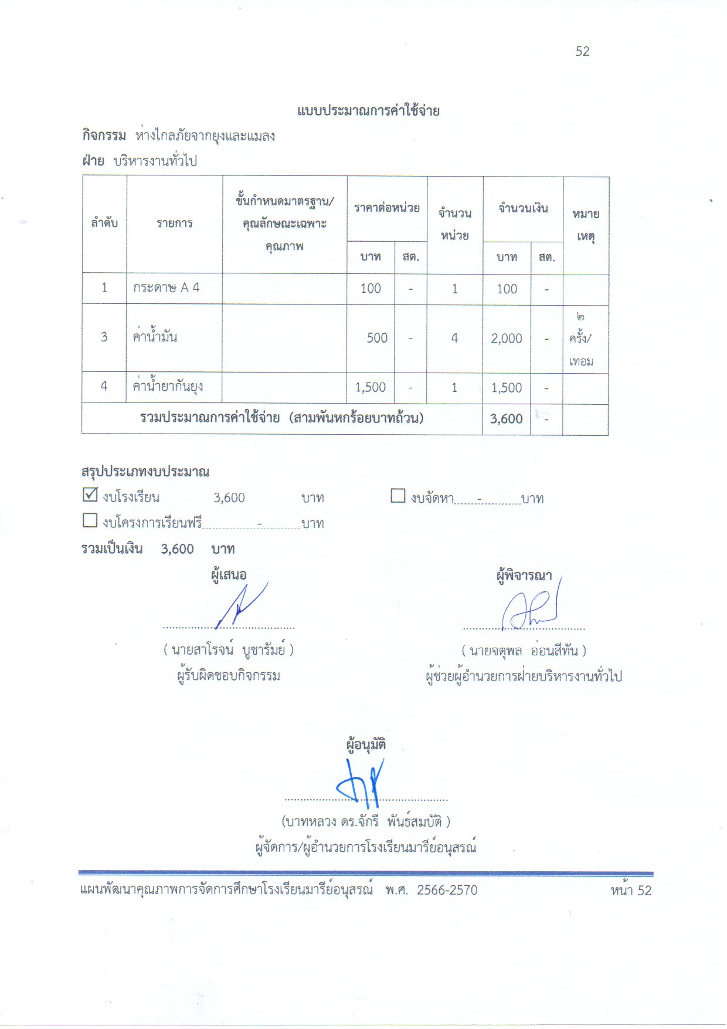
แบบประมาณการค่าใช้จ่าย
กิจกรรม ห่างไกลภัยจากยุงและแมลง
ฝ่าย บริหารงานทั่วไป
ลำดับ | รายการ | ขั้นกำหนดมาตรฐาน/คุณลักษณะเฉพาะคุณภาพ | ราคาต่อหน่วย |  | จำนวนหน่วย | จำนวนเงิน |  | หมายเหตุ
 |  |  | บาท | สต. |  | บาท | สต.
1 | กระดาษ A 4 |  | 100 | - | 1 | 100 | -
3 | ค่าน้ำมัน |  | 500 | - | 4 | 2,000 | - | ๒ ครั้ง/เทอม
4 | ค่าน้ำยากันยุง |  | 1,500 | - | 1 | 1,500 | -
รวมประมาณการค่าใช้จ่าย (สามพันหกร้อยบาทถ้วน) |  |  |  |  |  | 3,600 | -

สรุปประเภทงบประมาณ
งบโรงเรียน 3,600 บาท งบจัดหา - บาท
งบโครงการเรียนฟรี - บาท
รวมเป็นเงิน 3,600 บาท
ผู้เสนอ  ..........................................  ( นายสาโรจน์ บูชารัมย์ )  ผู้รับผิดชอบกิจกรรม | ผู้พิจารณา  .......................................  ( นายจตุพล อ่อนสีทัน )  ผู้ช่วยผู้อำนวยการฝ่ายบริหารงานทั่วไป
ผู้อนุมัติ

....................................................
(บาทหลวง ดร.จักรี พันธ์สมบัติ )
ผู้จัดการ/ผู้อำนวยการโรงเรียนมารีย์อนุสรณ์
วิธีการดำเนินการ

กิจกรรม ซ้อมแผนเผชิญเหตุ
โครงการ ใส่ใจสวัสดิภาความปลอดภัยและงานจราจร ประจำปีการศึกษา 2567
เป้าหมาย ข้อที่ 1 และข้อที่ 5
กลยุทธ์ ข้อที่ 14
ระยะเวลาดำเนินงาน 10 พ.ค. 67
ผู้รับผิดชอบ 1. นายสาโรจน์ บูชารัมย์ 2. นางสาวกรรณิการ์ กรุมรัมย์

ที่ | ขั้นตอนกิจกรรม | ระยะเวลาดำเนินการ | ผู้รับผิดชอบ
1. | ขั้นวางแผน (P : PLAN)  1.1 เตรียมประชุมคณะกรรมการผู้รับผิดชอบงาน  1.2 เตรียมสำรวจถังดับเพลิงในโรงเรียนมารีย์อนุสรณ์  1.3 เตรียมประสานฝ่ายอาคารสถานที่เตรียมความพร้อมเพื่อซักซ้อมซ้อมแผนเผชิญเหตุ  1.4 เตรียมประสานครูบุคลากรและนักเรียนเพื่อซักซ้อมแผนเผชิญเหตุ | 20 มี.ค. 67  23 เม.ย. 67  24 เม.ย. 67  4 พ.ค. 67 | นายสาโรจน์ บูชารัมย์  นางสาวกรรณิการ์ กรุมรัมย์
2 | ขั้นดำเนินการ (D : DO)  2.1 ประชุมคณะกรรมการผู้รับผิดชอบงาน  2.2 สำรวจสำรวจถังดับเพลิงในโรงเรียนมารีย์อนุสรณ์  2.3 ประสานฝ่ายอาคารสถานที่เตรียมความพร้อมเพื่อซักซ้อมแผนเผชิญเหตุ  2.4 ประชาสัมพันธ์ ครู บุคลากรและนักเรียนเพื่อซักซ้อมแผนเผชิญเหตุ โรงเรียนมารีย์อนุสรณ์  2.5 จัดกิจกรรมซ้อมแผนเผชิญเหตุ | 25 เม.ย. 67  26 เม.ย. 67  27 เม.ย. 67  4 พ.ค. 67  10 พ.ค. 67 | นายสาโรจน์ บูชารัมย์  นางสาวกรรณิการ์ กรุมรัมย์
3 | ขั้นตรวจสอบติดตามประเมินผล  (C : CHECK)  3.1 สำรวจถังดับเพลิงภายในโรงเรียนมารีย์อนุสรณ์  3.2 กำกับติดตามการจัดระบบความปลอดภัย เพื่อนำข้อมูลมาปรับปรุงในครั้งต่อไป  3.3 บันทึกการตรวจเช็คถังดับเพลิงทุก 3เดือน  3.4 สำรวจความพึงพอใจ กิจกรรมซ้อมแผนเผชิญเหตุ | ตลอดปีการศึกษา 2567  13 พ.ค. 67 | นายสาโรจน์ บูชารัมย์  นางสาวกรรณิการ์ กรุมรัมย์
4 | ขั้น/รายงานปรับปรุงพัฒนา (A : ACT)  4.1 รายงานสรุปกิจกรรมซ้อมแผนเผชิญเหตุ  4.2 สรุปผลการดำเนินงาน โครงการใส่ใจสวัสดิภาความปลอดภัยและงานจราจรฝ่ายบริหารงานทั่วไป  4.3 สรุปรายงานผลการทำงานของงานสวัสดิภาพ ความปลอดภัยและจราจร ฝ่ายบริหารงานทั่วไป และส่งต่องานสารบรรณ ฝ่ายธุรการ – การเงิน  4.4 นำเสนองานหัวหน้าฝ่ายบริหารงานทั่วไป ผู้แทนผู้รับใบอนุญาต ผู้อำนวยการและผู้จัดการ เพื่อนำมาวางแผนพัฒนางานในปีการศึกษาต่อไป | 15 พ..ค. 67  23 ต.ค. 67 เทอม 1  25 มี.ค. 68 เทอม 2  25 ต.ค. 67 เทอม 1  27 มี.ค. 68 เทอม 2  30 ต.ค. 67 เทอม 1  30 มี.ค. 68 เทอม 2 | นายสาโรจน์ บูชารัมย์  นางสาวกรรณิการ์ กรุมรัมย์
5 | ขั้นการนำเสนอผลการดำเนินการ (A: Achievement)  5.1 นำข้อมูลการดำเนินงานสวัสดิภาพความปลอดภัยและจราจรเสนอต่อหัวหน้าฝ่ายบริหารงานทั่วไป  5.2 นำข้อมูลสรุปผลการดำเนินงานสวัสดิภาพความปลอดภัยและจราจรเสนอต่อผู้บริหาร  5.3 นำข้อมูลสรุปผลการดำเนินงานสวัสดิภาพความปลอดภัยและจราจรเผยแพร่บนเว็บไซต์โรงเรียน | 25 ต.ค. 67 เทอม 1  20 มี.ค. 68 เทอม 2  30 ต.ค. 67 เทอม 1  25 มี.ค. 68 เทอม 2  30 มี.ค. 68 | นายสาโรจน์ บูชารัมย์  นางสาวกรรณิการ์ กรุมรัมย์

แบบประมาณการค่าใช้จ่าย
กิจกรรม ซ้อมแผนเผชิญเหตุ
ฝ่าย บริหารงานทั่วไป
ลำดับ | รายการ | ขั้นกำหนดมาตรฐาน/คุณลักษณะเฉพาะคุณภาพ | ราคาต่อหน่วย |  | จำนวนหน่วย | จำนวนเงิน |  | หมายเหตุ
 |  |  | บาท | สต. |  | บาท | สต.
1 | กระดาษ A4 | IQ BRAND 70 แกรม | 100 |  | 1 | 100
2 | กระดาษแผนผัง | ผังหนีภัยติดหน้าห้อง | 10 |  | 168 | 1,680 |  | เคลือบใส
3 | ค่าวิทยากรอบรม |  | 5,400 |  | 3 | 5,400
4 | เติมน้ำยาดับเพลิง |  | 700 |  | 5 | 3,500
5 | น้ำมันเชื้อเพลิง | เบนซิลและโซล่า | 500 |  | 2 | 1,000
6 | กระเช้าของขวัญวิทยากร |  | 500 |  | 3 | 1,500
7 | ค่าอาหารว่างวิทยากร |  | 150 |  | 3 | 450
8 | ค่ารถกู้ชีพ |  | 1,000 |  | 1 | 1,000
9 | รถดับเพลิง |  | 1,000 |  | 1 | 1,000
10 | เติมแก๊สเชื้อเพลิง | ถังเขียวไม่ใช้ถัง ปตท. | 350 |  | 1 | 350
รวมประมาณการค่าใช้จ่าย (หนึ่งหมื่นห้าพันเก้าร้อยแปดสิบบาทถ้วน) |  |  |  |  |  | 15,980

สรุปประเภทงบประมาณ
งบโรงเรียน 15,980 บาท งบจัดหา - บาท
งบโครงการเรียนฟรี - บาท

รวมเป็นเงิน 15,980 บาท

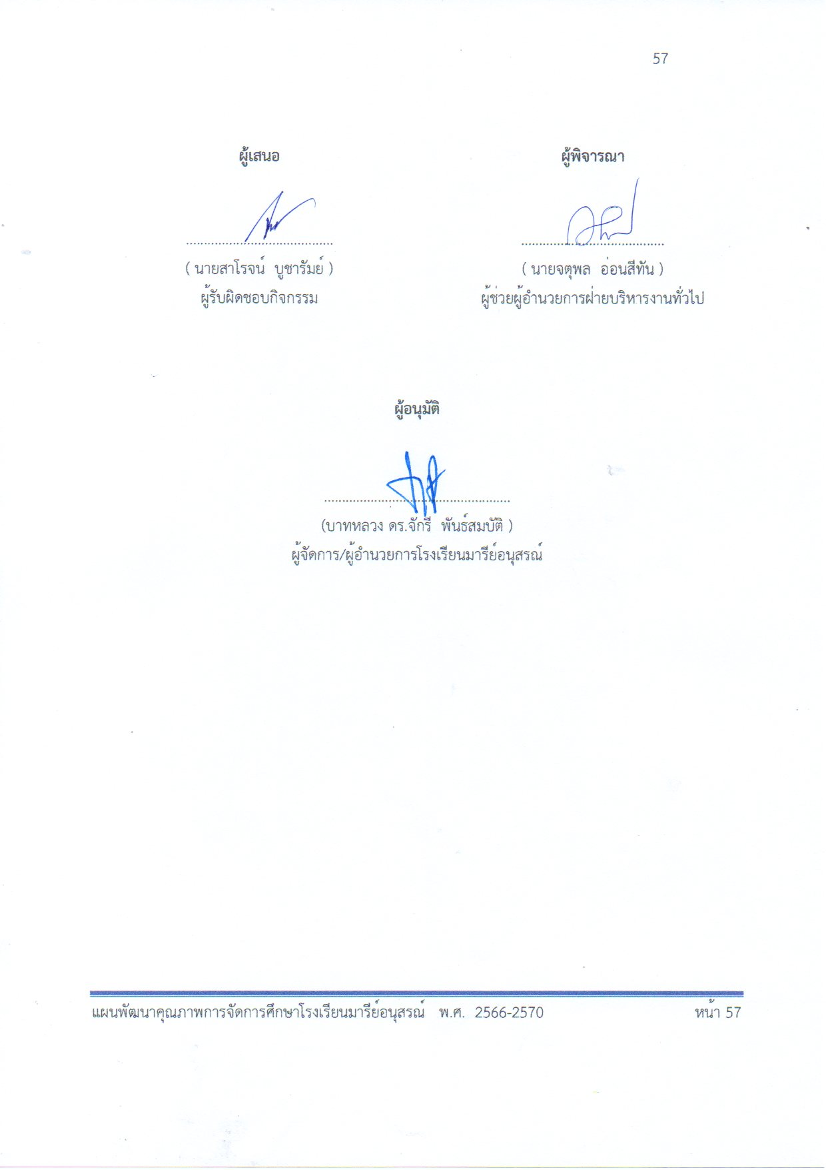
ผู้เสนอ  .........................................  ( นายสาโรจน์ บูชารัมย์ )  ผู้รับผิดชอบกิจกรรม | ผู้พิจารณา  ........................................  ( นายจตุพล อ่อนสีทัน )  ผู้ช่วยผู้อำนวยการฝ่ายบริหารงานทั่วไป

ผู้อนุมัติ

....................................................
(บาทหลวง ดร.จักรี พันธ์สมบัติ )
ผู้จัดการ/ผู้อำนวยการโรงเรียนมารีย์อนุสรณ์

ลำดับที่ 3 ปีการศึกษา 2567
ชื่อโครงการ ขับขี่ปลอดภัยใส่ใจยานพาหนะ ประจำปีการศึกษา 2567
หน่วยงานที่รับผิดชอบ งานยานพาหนะ ฝ่าย บริหารงานทั่วไป
ตอบสนองแผนพัฒนาโรงเรียน:พันธกิจข้อที่ 6 กลยุทธ์ข้อที่ 14 เป้าหมายข้อที่ 5
ตอบสนองมาตรฐานการศึกษา สมศ.รอบ 5: มาตรฐานที่ 2 ประเด็นที่ 2.1, 2.2
ตอบสนองมาตรฐานของโรงเรียน : มาตรฐานที่ 2 ตัวบ่งชี้ที่ 2.1, 2, 2
สอดคล้องกับนโยบายและจุดเน้นกระทรวงศึกษาธิการ ข้อที่ 2
ลักษณะโครงการ ประจำ ใหม่ ต่อเนื่อง

1.หลักการและเหตุผล
งานยานพาหนะโรงเรียนมารีย์อนุสรณ์มีการจัดการระบบยานพาหนะที่มีประสิทธิภาพซึ่งยานพาหนะมีความจำเป็นในการใช้ดำเนินงานเป็นยานพาหนะสำหรับเดินทางเพื่อปฏิบัติงานทั้งในและนอกสถานที่ งานยานพาหนะได้ตระหนักถึงความจำเป็นและความสำคัญในเรื่องของการบำรุงรักษายานพาหนะ ให้มีความพร้อมสำหรับใช้งานอยู่เสมอ ดังนั้นเพื่อความมีประสิทธิภาพต่อการดำเนินงานต่าง ๆ จึงมีความจำเป็นอย่างยิ่งที่จะต้องมีการเตรียมความพร้อมในทุก ๆ ด้านเรื่องของการบำรุงรักษาและซ่อมแซม ยานพาหนะ รวมถึงการจัดหาอุปกรณ์อะไหล่ ของยานพาหนะของโรงเรียนมารีย์อนุสรณ์ ซึ่งถือได้ว่าเป็นภารกิจในการสนับสนุนและพัฒนาคุณภาพการศึกษาของครู บุคลากรและนักเรียนของโรงเรียนมารีย์อนุสรณ์ด้านยานพาหนะ และพร้อมก้าวไปสู่โรงเรียนมาตรฐานสากล WORLD-CLASS STANDARD SCHOOL อย่างมีประสิทธิภาพ อนึ่งปี ค.ศ. 2024 – ค.ศ. 2025
เป็นปีแห่งการ “รวมพลัง รัก(ษ์)โลก” ของพระศาสนจักรคาทอลิกในประเทศไทยโรงเรียนมารีย์อนุสรณ์ร่วมสนับสนุนการ รักษ์โลก ด้วยการบำรุงรักษายานพาหนะทุกคันให้อยู่ในสภาพดี ใช้ตามจำเป็นเพื่อลดการใช้ทรัพยากรธรรมชาติประเภทน้ำมันและเชื้อเพลิงอื่นๆซึ่งมีอยู่อย่างจำกัดเพื่อให้มีใช้ยาวนานยิ่งขึ้น

2.วัตถุประสงค์
1. เพื่อให้บริการยานพาหนะของโรงเรียนแก่ครู บุคลากรและนักเรียน
2. เพื่อดำเนินการเรื่องเอกสารของยานพาหนะของโรงเรียน

3. เป้าหมาย
3.1 เชิงปริมาณ
3.1.1 ครู บุคลากรและนักเรียนในโรงเรียนมารีย์อนุสรณ์ จำนวน..............คน
3.2 เชิงคุณภาพ
3.2.1 ครู บุคลากรและนักเรียนโรงเรียนมารีย์อนุสรณ์ได้รับบริการยานพาหนะด้วยความสะดวกปลอดภัย
3.2.2 ครู บุคลากรและนักเรียนในโรงเรียนมียานพาหนะพร้อมใช้

3.3 ตัวชี้วัดความสำเร็จ
3.3.1 ครู บุคลากรและนักเรียนมีความพึงพอใจการใช้ยานพาหนะปลอดภัยร้อยละ 90

4. งบประมาณ
4.1 งบโรงเรียน 465,716 บาท 4.2 งบโครงการเรียนฟรี ..............................
4.3 งบจัดหา บาท
รวมเป็นเงิน 465,716 บาท

5. สถานที่ดำเนินการ
1. งานยานพาหนะ โรงเรียนมารีย์อนุสรณ์ ต.ชุมเห็ด อ.เมืองบุรีรัมย์ จ.บุรีรัมย์

6. เครื่องมือการติดตามและประเมินผล
6.1 แบบสอบถามความพึงพอใจการใช้ยานพาหนะ โรงเรียนมารีย์อนุสรณ์

7. รายละเอียดกิจกรรม ระยะเวลาการดำเนินการและงบประมาณ

ที่ | กิจกรรม | มาตรฐานที่(ของโรงเรียน) | ระยะเวลาดำเนินการ | ผู้รับผิดชอบ | งบประมาณ
1. | ต่อภาษีและ พรบ. ยานพาหนะให้พร้อมใช้งานอยู่เสมอ | 2 | ตลอดปีการศึกษา 2567 | นายตัณติกร สุขศรี  นางวงค์จันทร์ จันทร์ศิริ | 461,416
2 | ประชุมผู้ประกอบการรถตู้รับ-ส่งนักเรียน โรงเรียนมารีย์อนุสรณ์ปีการศึกษา 2567 | 2 | 9 พฤษภาคม 67 และ 6 พฤศจิกายน 67 | นายตัณติกร สุขศรี  นางวงค์จันทร์ จันทร์ศิริ | 4,300
รวมประมาณการค่าใช้จ่าย (สี่แสนหกหมื่นห้าพันเจ็ดร้อยสิบหกบาทถ้วน) |  |  |  |  | 465,716

8. การประเมินผล

กิจกรรม | ตัวชี้วัดความสำเร็จ | เครื่องมือที่ใช้
1. ต่อภาษีและ พรบ. ยานพาหนะให้พร้อมใช้งานอยู่เสมอ | 1. ครู บุคลากรและนักเรียนมีความพึงพอใจการใช้ยานพาหนะปลอดภัยร้อยละ 90 | แบบสอบถามความพึงพอใจการใช้ยานพาหนะโรงเรียนมารีย์อนุสรณ์
2. ประชุมผู้ประกอบการรถตู้รับ-ส่งนักเรียน โรงเรียนมารีย์อนุสรณ์ปีการศึกษา 2567 |  | แบบสำรวจความพึงพอใจประชุมผู้ประกอบการรถตู้รับ-ส่งนักเรียน โรงเรียนมารีย์อนุสรณ์ปีการศึกษา 2567

9. ผลที่คาดว่าจะได้รับ
9.1 ครู บุคลากรและนักเรียน ได้มียานพาหนะที่สมบูรณ์ดีและพร้อมใช้งานอย่างมีประสิทธิภาพ
9.2 ครู บุคลากรและนักเรียน โรงเรียนมารีย์อนุสรณ์ ได้ใช้ยานพาหนะในการทำกิจกรรมต่างๆที่เป็นประโยชน์และส่งเสริมความรู้ให้แก่นักเรียน
9.3 ครู บุคลากรและนักเรียนมีความพึงพอใจการใช้ยานพาหนะ

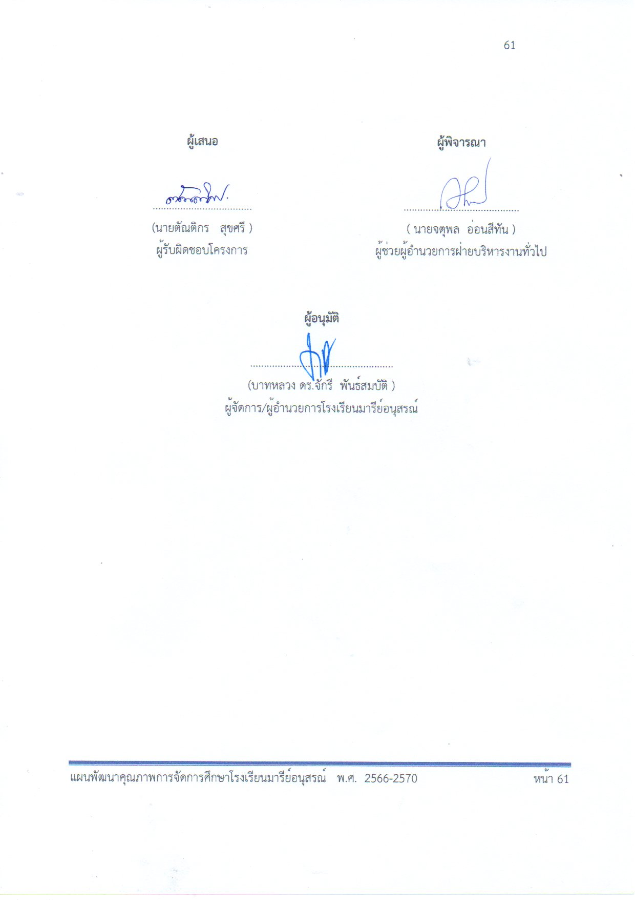

ผู้เสนอ  ....................................  (นายตัณติกร สุขศรี )  ผู้รับผิดชอบโครงการ | ผู้พิจารณา  ..........................................  ( นายจตุพล อ่อนสีทัน )  ผู้ช่วยผู้อำนวยการฝ่ายบริหารงานทั่วไป
ผู้อนุมัติ

....................................................
(บาทหลวง ดร.จักรี พันธ์สมบัติ )
ผู้จัดการ/ผู้อำนวยการโรงเรียนมารีย์อนุสรณ์

วิธีการดำเนินการ

กิจกรรม ต่อภาษีและ พรบ. ยานพาหนะให้พร้อมใช้งานอยู่เสมอ
โครงการ ยานพาหนะปลอดภัย ประจำปีการศึกษา 2567
เป้าหมาย ข้อที่ 5
กลยุทธ์ ข้อที่ 14
ระยะเวลาดำเนินงาน ตลอดปีการศึกษา 2567
ผู้รับผิดชอบ 1. นายตัณติกร สุขศรี 2. นางวงค์จันทร์ จันทร์ศิริ

ที่ | ขั้นตอนกิจกรรม | ระยะเวลาดำเนินการ | ผู้รับผิดชอบ
1. | ขั้นวางแผน (P : PLAN)  1.1 เตรียมแต่งตั้งกรรมการผู้รับผิดชอบงาน  1.2 เตรียมยานพาหนะและคนขับให้พร้อมตามที่ผู้ใช้บริการร้องขอ  1.3 เตรียมประสานงานในการจัดจ้างยานพาหนะให้แก่ผู้ใช้บริการ  1.4 เตรียมสำรวจเรื่องเอกสารต่างๆ การต่อภาษี ทะเบียน ประกัน ยานพาหนะของโรงเรียน  1.5 เตรียมแบบสำรวจความพึงพอใจของผู้ใช้บริการ | 27 มี.ค. 67  3 พ.ค. 67  3 พ.ค. 67  23 เม.ย. 67  25 ก.ย.67 และ 25 ก.พ.68 | นายตัณติกร สุขศรี  นางวงค์จันทร์ จันทร์ศิริ
2 | ขั้นดำเนินการ (D : DO)  2.1 จัดทำคำสั่งแต่งตั้งผู้รับผิดชอบงาน  2.2 จัดทำแบบบันทึกขอใช้บริการ ให้กับผู้ใช้บริการไว้ใช้กรอกข้อมูลในการขอใช้  2.3 จัดทำตารางการขอใช้บริการยานพาหนะของโรงเรียน ตามแบบบันทึกที่มีการร้องขอ  2.4 จัดซื้อจัดจ้างยานพาหนะให้แก่ผู้ใช้บริการ  2.5 ให้บริการแก่ผู้ใช้บริการยานพาหนะ  2.6 จัดกิจกรรมต่อทะเบียนและภาษีรถยนต์ 2.7 เบิกค่าใช้จ่ายในการดำเนินการต่อภาษี ทะเบียน ประกัน ยานพาหนะของโรงเรียนส่งต่อให้ฝ่ายธุรการ – การเงินดำเนินการต่อไป  2.8 จัดทำแบบประเมินความพึงพอใจในการใช้ยานพาหนะของนักเรียน/บุคลากรในโรงเรียน | 23 เม.ย. 67  8 พ.ค. 67  3 พ.ค. 67  7 พ.ค.67 – 20 มี.ค.68  8 พ.ค. 67  ตลอดปีการศึกษา 2567  25 ต.ค.67 และ 20 มี.ค.68 | นายตัณติกร สุขศรี  นางวงค์จันทร์ จันทร์ศิริ
3 | ขั้นตรวจสอบติดตามประเมินผล  (C : CHECK)  3.1 ตรวจสอบบันทึกสถิติการขอใช้บริการยานพาหนะ แต่ละสัปดาห์/ภาคเรียน/ปีการศึกษา  3.2 สำรวจเรื่องเอกสารต่างๆ การต่อภาษี ทะเบียน ประกัน ยานพาหนะของโรงเรียน  3.3 ประมวลผลแบบประเมินความพึงพอใจในการใช้ยานพาหนะของนักเรียน/บุคลากรในโรงเรียน | 7 พ.ค.67 - 20 มี.ค.67  2 มี.ค. 67  10 มี.ค. 67 | นายตัณติกร สุขศรี  นางวงค์จันทร์ จันทร์ศิริ
4 | ขั้น/รายงานปรับปรุงพัฒนา (A : ACT)  4.1 สรุปสถิติการขอใช้บริการยานพาหนะ แต่ละสัปดาห์/ภาคเรียน/ปีการศึกษา  4.2 สรุปรายงานผลการใช้บริการยานพาหนะ  4.3 สรุปรายการการต่อภาษี ทะเบียน ประกัน ยานพาหนะของโรงเรียน  4.4 สรุปและรายงานผลความพึงพอใจในการใช้ยานพาหนะของนักเรียน/บุคลากรในโรงเรียน  4.5 สรุปการใช้ยานพาหนะส่งหัวหน้าฝ่ายบริหารงานทั่วไป ประสานส่งต่องานเทคโนโลยี  4.6 รายงานผลต่อหัวหน้าฝ่ายเพื่อรายงานต่อผู้แทนผู้รับใบอนุญาต ผู้อำนวยการ ผู้จัดการและข้อมูลส่งต่องานเทคโนโลยีและสารสนเทศ ฝ่ายพัฒนาคุณภาพการศึกษาและบุคลากร | 20 ต.ค. 67 เทอม 1  20 มี.ค. 68 เทอม 2  30 ต.ค. 67 เทอม 1  25 มี.ค. 68 เทอม 2 | นายตัณติกร สุขศรี  นางวงค์จันทร์ จันทร์ศิริ
5 | ขั้นการนำเสนอผลการดำเนินการ (A: Achievement)  5.1 นำข้อมูลการดำเนินงานยานพาหนะเสนอต่อหัวหน้าฝ่ายบริหารงานทั่วไป  5.2 นำข้อมูลสรุปผลการดำเนินงานยานพาหนะเสนอต่อผู้บริหาร  5.3 นำข้อมูลสรุปผลการดำเนินงานยานพาหนะเผยแพร่บนเว็บไซต์โรงเรียน | 30 ต.ค. 67 เทอม 1  20 มี.ค. 68 เทอม 2  30 ต.ค. 67 เทอม 1  25 มี.ค. 68 เทอม 2  30 มี.ค. 68 | นายตัณติกร สุขศรี  นางวงค์จันทร์ จันทร์ศิริ

แบบประมาณการค่าใช้จ่าย
กิจกรรม ต่อภาษีและ พรบ. ยานพาหนะให้พร้อมใช้งานอยู่เสมอ
ฝ่าย บริหารงานทั่วไป
ลำดับ | รายการ | ขั้นกำหนดมาตรฐาน/คุณลักษณะเฉพาะคุณภาพ | ราคาต่อหน่วย |  | จำนวนหน่วย | จำนวนเงิน |  | หมายเหตุ
 |  |  | บาท | สต. |  | บาท | สต.
1 | กระดาษ A4 |  | 100 |  | 1 รีม | 100
2 | ภาษี | รถยนต์ | 5,000 | - | 7 | 35,000
3 | ภาษี | รถหกล้อ HINO | 9,833 |  | 1 | 9,833
4 | พรบ. | รถยนต์ | 1,000 | - | 7 | 7,000
5 | ประกันภัยรถยนต์ (ชั้น 1) | รถตู้ | 18,000 | - | 2 | 36,000
6 | ประกันภัยรถยนต์ (ชั้น 1) | รถยนต์ | 20,000 | - | 2 | 40,000
7 | ประกันภัยรถยนต์ | รถยนต์ | 10,000 | - | 3 | 30,000
8 | ประกันภัย (ชั้น1)รถยนต์หกล้อ | รถหกล้อ | 58,483 |  | 1 | 58,483
9 | น้ำมัน | รถยนต์ | 20,000 | - | 7 | 140,000
10 | ซ่อมบำรุงอื่นๆ | รถยนต์ | 15,000 | - | 7 | 105,000
รวมประมาณการค่าใช้จ่าย (สี่แสนหกหมื่นหนึ่งพันสี่ร้อยสิบหกบาทถ้วน) |  |  |  |  |  | 461,416
สรุปประเภทงบประมาณ
งบโรงเรียน 461,416 บาท งบจัดหา - บาท
งบโครงการเรียนฟรี - บาท
รวมเป็นเงิน 461,416 บาท
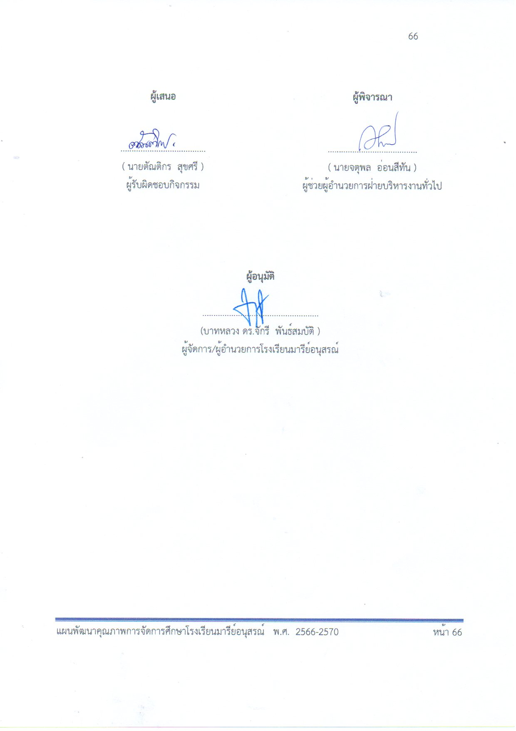
ผู้เสนอ  ......................................  ( นายตัณติกร สุขศรี )  ผู้รับผิดชอบกิจกรรม | ผู้พิจารณา  ........................................  ( นายจตุพล อ่อนสีทัน )  ผู้ช่วยผู้อำนวยการฝ่ายบริหารงานทั่วไป

ผู้อนุมัติ

....................................................
(บาทหลวง ดร.จักรี พันธ์สมบัติ )
ผู้จัดการ/ผู้อำนวยการโรงเรียนมารีย์อนุสรณ์

วิธีการดำเนินการ

กิจกรรม ประชุมผู้ประกอบการรถตู้รับ -ส่งนักเรียน ปีการศึกษา 2567
โครงการ ยานพาหนะปลอดภัย ประจำปีการศึกษา 2567
เป้าหมาย ข้อที่ 5
กลยุทธ์ ข้อที่ 14
ระยะเวลาดำเนินงาน 9 พฤษภาคม 67 และ 6 พฤศจิกายน 67
ผู้รับผิดชอบ 1. นายตัณติกร สุขศรี 2. นางวงค์จันทร์ จันทร์ศิริ

ที่ | ขั้นตอนกิจกรรม | ระยะเวลาดำเนินการ | ผู้รับผิดชอบ
1. | ขั้นวางแผน (P : PLAN)  1.1 เตรียมแต่งตั้งกรรมการผู้รับผิดชอบงาน  1.2 เตรียมประสานงานในการประชุมผู้ประกอบการรถตู้รับ-ส่งนักเรียน  1.3 เตรียมติดต่อประสานงานคณะวิทยากร  1.4 เตรียมแบบสำรวจความพึงพอใจ | 27 มี.ค. 67  23 เม.ย. 67  23 เม.ย. 67  23 เม.ย. 67 | นายตัณติกร สุขศรี  นางวงค์จันทร์ จันทร์ศิริ
2 | ขั้นดำเนินการ (D : DO)  2.1 จัดทำคำสั่งแต่งตั้งผู้รับผิดชอบงาน  2.2 ประสานงานในการประชุมผู้ประกอบการรถตู้รับ-ส่งนักเรียน  2.3 ติดต่อประสานงานคณะวิทยากร  2.4 จัดทำแบบสำรวจความพึงพอใจ  2.5 จัดกิจกรรมประชุมผู้ประกอบการรถตู้ รับ ส่ง นักเรียน | 23 เม.ย. 67  2 พ.ค. 67  3 พ.ค. 67  4 พ.ค.67  9 พฤษภาคม 67 และ 6 พฤศจิกายน 67 | นายตัณติกร สุขศรี  นางวงค์จันทร์ จันทร์ศิริ
3 | ขั้นตรวจสอบติดตามประเมินผล  (C : CHECK)  3.1 สำรวจเรื่องเอกสารต่างๆ การต่อภาษี ทะเบียน ประกัน ยานพาหนะของผู้ประกอบการรถตู้รับ-ส่ง นักเรียน  3.2 สำรวจและออกหนังสือรับรองรถรับ-ส่งนักเรียนของโรงเรียนมารีย์อนุสรณ์ให้แก่ผู้ประกอบการรถตู้รับ-ส่ง นักเรียนโรงเรียน  มารีย์อนุสรณ์  3.3 ประมวลผลแบบสำรวจความพึงพอใจ | 7 พ.ค.67 - 20 มี.ค.67  4 พ.ค. 67  10 มี.ค. 68 | นายตัณติกร สุขศรี  นางวงค์จันทร์ จันทร์ศิริ
4 | ขั้น/รายงานปรับปรุงพัฒนา (A : ACT)  4.1 สรุปสถิติผู้ประกอบการรถตู้รับส่งนักเรียนโรงเรียนมารีย์อนุสรณ์ แต่ละภาคเรียน/ปีการศึกษา  4.2 สรุปรายงานผลการประชุมผู้ประกอบการรถตู้รับส่งนักเรียนโรงเรียนมารีย์อนุสรณ์ส่งหัวหน้าฝ่ายบริหารงานทั่วไป  4.3 รายงานผลการประชุมผู้ประกอบการรถตู้รับ-ส่ง นักเรียนต่อผู้แทนผู้รับใบอนุญาต ผู้อำนวยการ ผู้จัดการและข้อมูลส่งต่องานเทคโนโลยีและสารสนเทศ ฝ่ายพัฒนาคุณภาพการศึกษาและบุคลากร | 20 พ.ค. 67 เทอม 1  20 พ.ย. 67 เทอม 2 | นายตัณติกร สุขศรี  นางวงค์จันทร์ จันทร์ศิริ
5 | ขั้นการนำเสนอผลการดำเนินการ (A: Achievement)  5.1 นำข้อมูลการดำเนินงานประชุมผู้ประกอบการรถตู้รับ-ส่งนักเรียนโรงเรียนมารีย์อนุสรณ์เสนอต่อหัวหน้าฝ่ายบริหารงานทั่วไป  5.2 นำข้อมูลสรุปผลการดำเนินงานประชุมผู้ประกอบการรถตู้รับ-ส่งนักเรียนโรงเรียนมารีย์อนุสรณ์เสนอต่อผู้บริหาร  5.3 นำข้อมูลสรุปผลการดำเนินงานประชุมผู้ประกอบการรถตู้รับ-ส่งนักเรียนโรงเรียนมารีย์อนุสรณ์เผยแพร่บนเว็บไซต์โรงเรียน | 20 พ.ค. 67 เทอม 1  20 พ.ย. 67 เทอม 2  25 พ.ค. 67 เทอม 1  25 พ.ย. 67 เทอม 2  30 มี.ค. 68 | นายตัณติกร สุขศรี  นางวงค์จันทร์ จันทร์ศิริ

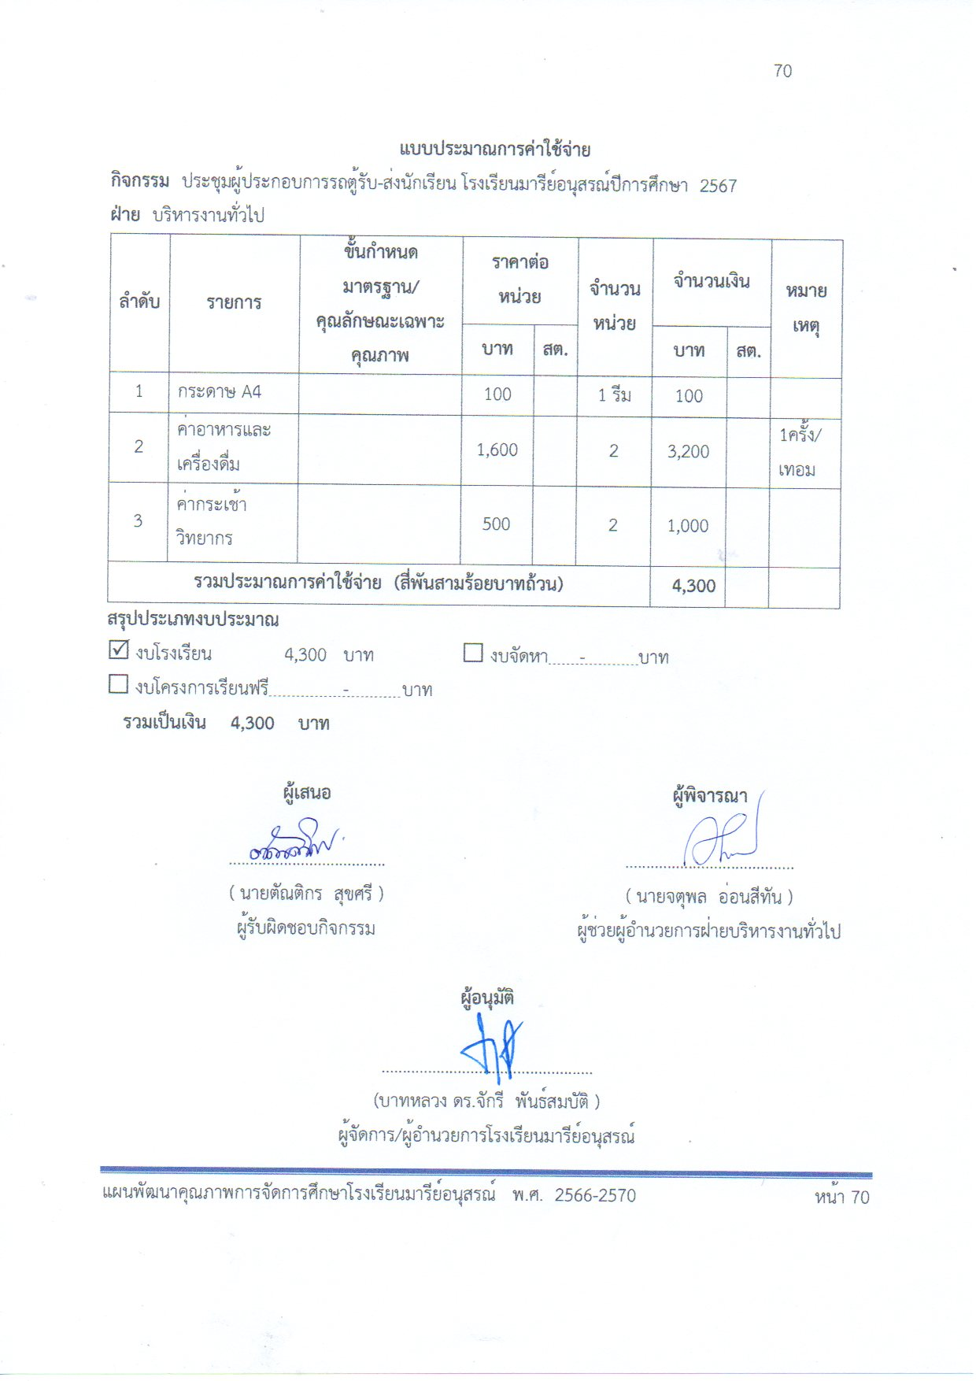
แบบประมาณการค่าใช้จ่าย
กิจกรรม ประชุมผู้ประกอบการรถตู้รับ-ส่งนักเรียน โรงเรียนมารีย์อนุสรณ์ปีการศึกษา 2567
ฝ่าย บริหารงานทั่วไป
ลำดับ | รายการ | ขั้นกำหนดมาตรฐาน/คุณลักษณะเฉพาะคุณภาพ | ราคาต่อหน่วย |  | จำนวนหน่วย | จำนวนเงิน |  | หมายเหตุ
 |  |  | บาท | สต. |  | บาท | สต.
1 | กระดาษ A4 |  | 100 |  | 1 รีม | 100
2 | ค่าอาหารและเครื่องดื่ม |  | 1,600 |  | 2 | 3,200 |  | 1ครั้ง/ เทอม
3 | ค่ากระเช้าวิทยากร |  | 500 |  | 2 | 1,000
รวมประมาณการค่าใช้จ่าย (สี่พันสามร้อยบาทถ้วน) |  |  |  |  |  | 4,300
สรุปประเภทงบประมาณ
งบโรงเรียน 4,300 บาท งบจัดหา - บาท
งบโครงการเรียนฟรี - บาท
รวมเป็นเงิน 4,300 บาท

ผู้เสนอ  .....................................  ( นายตัณติกร สุขศรี )  ผู้รับผิดชอบกิจกรรม | ผู้พิจารณา  ........................................  ( นายจตุพล อ่อนสีทัน )  ผู้ช่วยผู้อำนวยการฝ่ายบริหารงานทั่วไป
ผู้อนุมัติ

..................................................
(บาทหลวง ดร.จักรี พันธ์สมบัติ )
ผู้จัดการ/ผู้อำนวยการโรงเรียนมารีย์อนุสรณ์
ลำดับที่ 4 ปีการศึกษา 2567
ชื่อโครงการ พัฒนาระบบงานพัสดุ-ครุภัณฑ์โรงเรียน
หน่วยงานที่รับผิดชอบ งานพัสดุ-ครุภัณฑ์ ฝ่าย บริหารงานทั่วไป
ตอบสนองแผนพัฒนาโรงเรียน:พันธกิจข้อที่ 6 กลยุทธ์ข้อที่ 1 เป้าหมายข้อที่ 1, 5, 6
ตอบสนองมาตรฐานการศึกษา สมศ.รอบ 5: มาตรฐานที่ 2 ประเด็นที่ 2.1, 2.3
ตอบสนองมาตรฐานของโรงเรียน : มาตรฐานที่ 2 ตัวบ่งชี้ที่ 2.1, 2.3
สอดคล้องกับนโยบายและจุดเน้นกระทรวงศึกษาธิการ ข้อ 2 และ ข้อ 5
ลักษณะโครงการ ประจำ ใหม่ ต่อเนื่อง

1.หลักการและเหตุผล
การบริหารจัดการงานพัสดุ-ครุภัณฑ์นั้น มีความสำคัญต่อการดำเนินงานของโรงเรียนและทุกส่วนงาน จำเป็นต้องมีการกำกับดูแลอย่างเป็นระบบ มีการตรวจสอบพัสดุ-ครุภัณฑ์ประจำปี เป็นกระบวนการหนึ่งในการควบคุมพัสดุ-ครุภัณฑ์ โดยมีวัตถุประสงค์เพื่อให้ทราบถึงจำนวนพัสดุ-ครุภัณฑ์ ที่ทุกส่วนงานมีไว้ใช้โดยการจัดทำบัญชีหรือทะเบียนจำแนกประเภท และรายการของพัสดุ-ครุภัณฑ์ พร้อมทั้งให้มีหลักฐานการรับจ่ายพัสดุ-ครุภัณฑ์ที่ได้บันทึกในบัญชีหรือทะเบียนไว้ประกอบการตรวจสอบ เพื่อใช้เป็นข้อมูล ทางการบริหารเกี่ยวกับต้นทุนผลผลิตของโรงเรียน นอกจากนั้นการบริหารจัดการระบบพัสดุ-ครุภัณฑ์ยังช่วยในการเก็บดูแลบำรุงรักษา พัสดุครุภัณฑ์ให้
อยู่ในสภาพใช้งานได้ดีอยู่เสมอ และทำให้ทราบว่าพัสดุ-ครุภัณฑ์ใดหากใช้ต่อไป จะทำให้เกิดความสูญเสียค่าใช้จ่ายในการดูแลบำรุงรักษา หรือหมดความจำเป็น รวมทั้งเป็นการบริหารจัดการเพื่อความยั่งยืน เพื่อให้มีระบบบริหารความเสี่ยงภายในของโรงเรียนได้อย่างมีประสิทธิภาพ และเนื่องในปี ค.ศ. 2024 และปี ค.ศ. 2025 เป็นปีแห่งการ “รวมพลัง รัก(ษ์)โลก” ของพระศาสนจักรคาทอลิกในประเทศไทย โรงเรียนมารีย์อนุสรณ์ในฐานะเป็นสถานศึกษาคาทอลิกขนาดใหญ่ของจังหวัดบุรีรัมย์ ได้ตระหนักถึงการ รักษ์โลก โดยการดูแลระบบพัสดุ-ครุภัณฑ์ให้อยู่ในสภาพดีอยู่เสมอเพื่อลดการผลิตและการทำลายพัสดุ-ครุภัณฑ์ซึ่งเป็นอีกสาเหตุของการเกิดภาวะโลกร้อนได้

2.วัตถุประสงค์
2.1 เพื่อให้เจ้าหน้าที่งานพัสดุ-ครุภัณฑ์จัดทำทะเบียนพัสดุ-ครุภัณฑ์ได้อย่างถูกต้อง มีระบบ และสนับสนุนการเรียนการสอนของครูให้บรรลุเป้าหมาย
2.2 เพื่อจัดทำข้อมูลที่เกี่ยวกับการบริหารจัดการพัสดุ-ครุภัณฑ์ให้เป็นระบบ เป็นปัจจุบัน คณะครู
บุคลากรของโรงเรียนได้รับความสะดวกในการเบิกจ่ายพัสดุ-ครุภัณฑ์ และควบคุมการเบิกจ่ายพัสดุ-ครุภัณฑ์ได้
2.3 เพื่อสามารถดูแลควบคุมการเบิกจ่ายพัสดุ-ครุภัณฑ์ได้อย่างเป็นระบบและติดตามตรวจสอบได้
3. เป้าหมาย
3.1 เชิงปริมาณ
3.1.1 ห้องเรียนทุกห้องมีการจัดการพัสดุและครุภัณฑ์อย่างเป็นระบบ
3.2 เชิงคุณภาพ
3.2.1 ห้องเรียนทุกห้องมีการจัดการพัสดุและครุภัณฑ์อย่างเป็นระบบปัจจุบัน
3.2.2 ผู้มาติดต่อได้รับความสะดวก มีความพึงพอใจในการให้บริการงานพัสดุ-ครุภัณฑ์
3.3 ตัวชี้วัดความสำเร็จ
3.3.1 ผู้มาติดต่อมีความพึงพอใจในการให้บริการงานพัสดุ-ครุภัณฑ์ของโรงเรียนมารีย์อนุสรณ์
ร้อยละ 90
3.2.2 ห้องเรียน มีการจัดการพัสดุและครุภัณฑ์อย่างเป็นระบบร้อยละ 100

4. งบประมาณ
4.1 งบโรงเรียน 8,040 บาท 4.2 งบโครงการเรียนฟรี ..................................
4.3 งบจัดหา บาท
รวมเป็นเงิน 8,040 บาท

5. สถานที่ดำเนินการ
งานพัสดุ-ครุภัณฑ์ โรงเรียนมารีย์อนุสรณ์ ต.ชุมเห็ด อ.เมืองบุรีรัมย์ จ.บุรีรัมย์

6. เครื่องมือการติดตามและประเมินผล
6.1 แบบสอบถามความพึงพอใจงานพัสดุ-ครุภัณฑ์ โรงเรียนมารีย์อนุสรณ์

7. รายละเอียดกิจกรรม ระยะเวลาการดำเนินการและงบประมาณ

ที่ | กิจกรรม | มาตรฐานที่ | ระยะเวลาดำเนินการ | ผู้รับผิดชอบ | งบประมาณ
1. | การลงทะเบียนพัสดุ-ครุภัณฑ์ | 2 | ตลอดปีการศึกษา 2567 | นางสาวสุชาดา ประโมทะโก  นางสาววาสนา แสงชา | 8,040
รวมประมาณการค่าใช้จ่าย ( แปดพันสี่สิบบาทถ้วน) |  |  |  |  | 8,040

8. การประเมินผล

กิจกรรม | ตัวชี้วัดความสำเร็จ | เครื่องมือที่ใช้
การลงทะเบียนพัสดุ-ครุภัณฑ์ | 1. ผู้มาติดต่อ มีความพึงพอใจในการให้บริการงานพัสดุ-ครุภัณฑ์ของโรงเรียนมารีย์อนุสรณ์ ร้อยละ 90 | แบบสอบถามความพึงพอใจงานพัสดุ-ครุภัณฑ์ โรงเรียนมารีย์อนุสรณ์
 | 2. ห้องเรียน มีการจัดการพัสดุและครุภัณฑ์อย่างเป็นระบบร้อยละ 100

9. ผลที่คาดว่าจะได้รับ
9.1 โรงเรียนมารีย์อนุสรณ์มีการจัดการพัสดุ-ครุภัณฑ์อย่างมีระบบ เป็นปัจจุบัน
9.2 งานพัสดุ-ครุภัณฑ์ โรงเรียนมารีย์อนุสรณ์สามารถค้นหาพัสดุ-ครุภัณฑ์ได้ทุกครั้งหากต้องการค้นหา
9.3 โรงเรียนมารีย์อนุสรณ์สามารถดูแลควบคุมการเบิกจ่ายพัสดุ-ครุภัณฑ์ได้อย่างเป็นระบบและติดตามตรวจสอบได้
9.4 ผู้มาติดต่อมีความพึงพอใจในการให้บริการงานพัสดุ-ครุภัณฑ์ของโรงเรียนมารีย์อนุสรณ์
ผู้เสนอ  ...............................................  ( นางสาวสุชาดา ประโมทะโก )  ผู้รับผิดชอบโครงการ | ผู้พิจารณา  .......................................  ( นายจตุพล อ่อนสีทัน )  ผู้ช่วยผู้อำนวยการฝ่ายบริหารงานทั่วไป
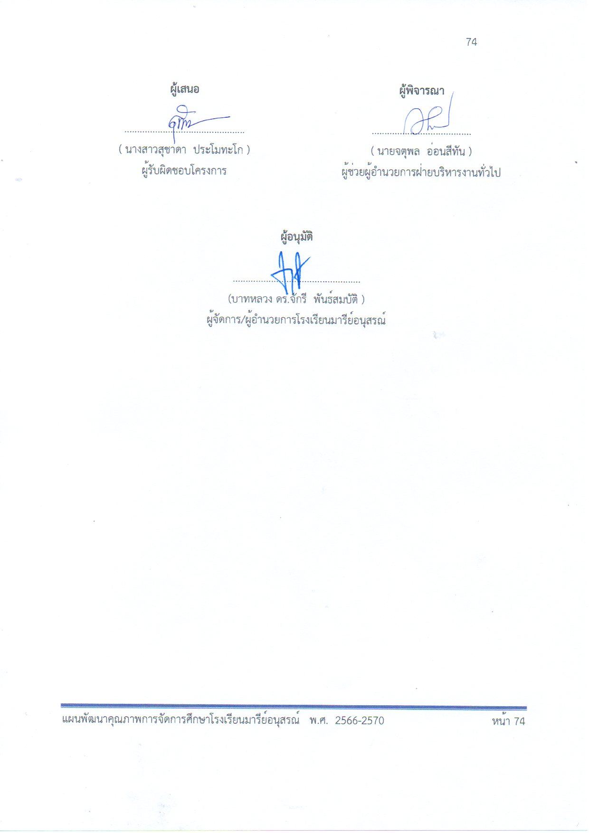
ผู้อนุมัติ

..................................................
(บาทหลวง ดร.จักรี พันธ์สมบัติ )
ผู้จัดการ/ผู้อำนวยการโรงเรียนมารีย์อนุสรณ์

วิธีการดำเนินการ

กิจกรรม การลงทะเบียนพัสดุ-ครุภัณฑ์
โครงการ พัฒนาระบบงานพัสดุ-ครุภัณฑ์โรงเรียน
เป้าหมาย ข้อที่ 1 ข้อที่ 5 และข้อที่ 6
กลยุทธ์ ข้อที่ 1
ระยะเวลาดำเนินงาน ตลอดปีการศึกษา 2567
ผู้รับผิดชอบ 1. นางสาวสุชาดา ประโมทะโก 2. นางสาววาสนา แสงชา

ที่ | ขั้นตอนกิจกรรม | ระยะเวลาดำเนินการ | ผู้รับผิดชอบ
1. | ขั้นวางแผน (P : PLAN)  1.1 ประชุมคณะกรรมการฝ่ายบริหารงานทั่วไป  1.2 เตรียมแต่งตั้งผู้รับผิดชอบงาน  1.3 เตรียมประชุมชี้แจงการดำเนินการ  1.4 เตรียมสำรวจพัสดุ-ครุภัณฑ์  1.5 เตรียมจัดทำเอกสารที่เกี่ยวข้องกับงานพัสดุ-ครุภัณฑ์ | 1 เม.ย. 67  1 เม.ย. 67  1 เม.ย. 67  11 มี.ค. 67  3 เม.ย. 67 | นางสาวสุชาดา ประโมทะโก  นางสาววาสนา แสงชา
2 | ขั้นดำเนินการ (D : DO)  2.1 แต่งตั้งผู้รับผิดชอบงาน  2.2 ประชุมชี้แจงการดำเนินการ  2.3 สำรวจพัสดุ-ครุภัณฑ์  2.4 จัดทำเอกสารที่เกี่ยวข้องกับงานพัสดุ-ครุภัณฑ์  2.5 รับพัสดุ ครุภัณฑ์ มาจากงานจัดซื้อ  2.6 นำพัสดุ ครุภัณฑ์ ลงทะเบียน | 2 เม.ย. 67  5 เม.ย. 67  13 มี.ค. 67  3 เม.ย. 67  ตลอดปีการศึกษา 2567 | นางสาวสุชาดา ประโมทะโก  นางสาววาสนา แสงชา
3 | ขั้นตรวจสอบติดตามประเมินผล  (C : CHECK)  3.1 ตรวจสอบ ติดตามการดำเนินงานตามแผนงาน งานพัสดุ-ครุภัณฑ์  3.2 ปรับปรุง แก้ไขการดำเนินงานตามแผนงานหากพบข้อผิดพลาด  3.3 ประมวลผลแบบสอบถามความพึงพอใจงานพัสดุ-ครุภัณฑ์ โรงเรียนมารีย์อนุสรณ์ | ตลอดปีการศึกษา 2567  15 มี.ค. 68 | นางสาวสุชาดา ประโมทะโก  นางสาววาสนา แสงชา
4 | ขั้น/รายงานปรับปรุงพัฒนา (A : ACT)  4.1 รวบรวมข้อมูลตามแผนงาน งานพัสดุ-ครุภัณฑ์  นำมาวิเคราะห์  4.2 สรุปผลการดำเนินงาน งานพัสดุ-ครุภัณฑ์ เพื่อนำมาปรับปรุงและพัฒนาในปีต่อไป | 20 ต.ค.67 เทอม 1  16 มี.ค. 68 เทอม 2 | นางสาวสุชาดา ประโมทะโก  นางสาววาสนา แสงชา
5 | ขั้นการนำเสนอผลการดำเนินการ (A: Achievement)  5.1 รายงานผลการดำเนินงานพัสดุ-ครุภัณฑ์ให้ผู้บริหารทราบทุกภาคเรียน  5.2 นำรายงานผลการดำเนินงานพัสดุ-ครุภัณฑ์เผยแพร่ให้ทุกคนทราบผ่าน SAR | 30 ต.ค.67 เทอม 1  20 มี.ค. 68 เทอม 2 | นางสาวสุชาดา ประโมทะโก  นางสาววาสนา แสงชา
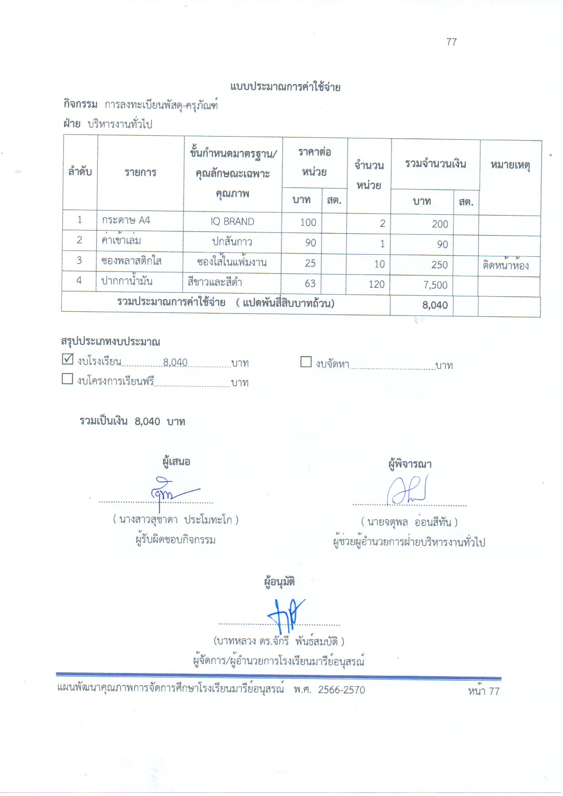
แบบประมาณการค่าใช้จ่าย
กิจกรรม การลงทะเบียนพัสดุ-ครุภัณฑ์
ฝ่าย บริหารงานทั่วไป
ลำดับ | รายการ | ขั้นกำหนดมาตรฐาน/คุณลักษณะเฉพาะคุณภาพ | ราคาต่อหน่วย |  | จำนวนหน่วย | รวมจำนวนเงิน |  |  |  |  | หมายเหตุ
 |  |  | บาท | สต. |  | บาท |  | สต.
1 | กระดาษ A4 | IQ BRAND | 100 |  | 2 | 200
2 | ค่าเข้าเล่ม | ปกสันกาว | 90 |  | 1 | 90
3 | ซองพลาสติกใส | ซองใส้ในแฟ้มงาน | 25 |  | 10 | 250 |  |  |  | ติดหน้าห้อง
4 | ปากกาน้ำมัน | สีขาวและสีดำ | 63 |  | 120 | 7,500
รวมประมาณการค่าใช้จ่าย ( แปดพันสี่สิบบาทถ้วน) |  |  |  |  |  |  | 8,040

สรุปประเภทงบประมาณ
งบโรงเรียน 8,040 บาท งบจัดหา บาท
งบโครงการเรียนฟรี บาท

รวมเป็นเงิน 8,040 บาท

ผู้เสนอ  ...............................................  ( นางสาวสุชาดา ประโมทะโก )  ผู้รับผิดชอบกิจกรรม | ผู้พิจารณา  ...............................................  ( นายจตุพล อ่อนสีทัน )  ผู้ช่วยผู้อำนวยการฝ่ายบริหารงานทั่วไป
ผู้อนุมัติ

..................................................
(บาทหลวง ดร.จักรี พันธ์สมบัติ )
ผู้จัดการ/ผู้อำนวยการโรงเรียนมารีย์อนุสรณ์

ตารางสรุปงบประมาณ
และปฏิทินปฏิบัติงาน ปีการศึกษา 2567
ส่วนที่
4

ตารางสรุปรายรับ-รายจ่ายตามแผนงานหน่วยงาน ปีการศึกษา 2567
ฝ่ายบริหารงานทั่วไป
ลำดับ | แผนโครงการ/กิจกรรม กลุ่มงาน | งบโรงเรียน | งบ  เรียนฟรี | งบจัดหา | สรุปรายจ่าย
1 | กลุ่มงานโสตทัศนูปกรณ์  -กิจกรรมพัฒนาพัสดุอุปกรณ์ด้านงานโสตทัศนูปกรณ์ให้พร้อมใช้งานอยู่เสมอ | 54,780 | - | -
 | รวม | 54,780
2 | กลุ่มงานสวัสดิภาพความปลอดภัยและจราจร  - ขับขี่ปลอดภัย ใส่ใจกฎจราจร ลดอุบัติเหตุบนท้องถนน  - ห่างไกลภัยจากยุงและแมลง  - กิจกรรมซ้อมแผนเผชิญเหตุ | 33,660  3,600  15,980 | -  -  - | -  -  -
 | รวม | 53,240 | - | -
3 | กลุ่มงานยานพาหนะ  - กิจกรรมต่อทะเบียนและภาษีรถยนต์  - กิจกรรมประชุมผู้ประกอบการรถตู้ รับ - ส่ง นักเรียน | 461,416  4,300 | -  - | -  -
 | รวม | 465,716 | - | -
4 | กลุ่มงานพัสดุ-ครุภัณฑ์  - การลงทะเบียนพัสดุ-ครุภัณฑ์ | 8,040 | - | -
 | รวม | 8,040
รวมทั้งสิ้น (ห้าแสนแปดหมื่นหนึ่งพันเจ็ดร้อยเจ็ดสิบหกบาทถ้วน) |  | 581,776

ปฏิทินปฏิบัติกิจกรรมฝ่ายบริหารงานทั่วไป

ลำดับที่ | กิจกรรมดำเนินการ | วันดำเนินการ | หมายเหตุ
1 | พัฒนาพัสดุอุปกรณ์ด้านงานโสตทัศนูปกรณ์ให้พร้อมใช้งานอยู่เสมอ | ตลอดปีการศึกษา 2567
2 | ขับขี่ปลอดภัย ใส่ใจกฎจราจร ลดอุบัติเหตุบนท้องถนน | ตลอดปีการศึกษา 2567
3 | ห่างไกลภัยจากยุงและแมลง | ตลอดปีการศึกษา 2567
4 | ซ้อมแผนเผชิญเหตุ | 10 พ.ค.67
5 | ต่อภาษีและ พรบ. ยานพาหนะให้พร้อมใช้งานอยู่เสมอ | ตลอดปีการศึกษา 2567
6 | ประชุมผู้ประกอบการรถตู้รับ-ส่งนักเรียน โรงเรียนมารีย์อนุสรณ์ปีการศึกษา 2567 | 9 พฤษภาคม 67 และ  6 พฤศจิกายน 67
7 | การลงทะเบียนพัสดุ-ครุภัณฑ์ | ตลอดปีการศึกษา 2567

ส่วนที่
5
ภาคผนวก



คำสั่งโรงเรียนมารีย์อนุสรณ์
ที่ 32 / 2567
เรื่อง แต่งตั้งมอบหมายงานตามแผนงาน โครงการ กิจกรรมฝ่ายบริหารงานทั่วไป
ประจำปีการศึกษา 2567

อาศัยอำนาจบังคับบัญชาและอำนาจหน้าที่ตามความในมาตรา 35 และ มาตรา 39 แห่งพระราชบัญญัติ ระเบียบบริหารราชการกระทรวงศึกษาธิการ พ.ศ. 2546 อำนาจตามมาตรา 27 แห่งพระราชบัญญัติระเบียบข้าราชการครูและบุคลากรทางการศึกษา พ.ศ. 2547 และอาศัยอำนาจระเบียบสำนักนายกรัฐมนตรีว่าด้วยพนักงานราชการ พ.ศ.2547 เพื่อให้การบริหารสถานศึกษาเกิดประสิทธิภาพและประสิทธิผลสูงสุดต่อการจัดการศึกษาของโรงเรียนมารีย์อนุสรณ์ จึงแต่งตั้งและมอบหมายงานตามแผนงาน กิจกรรม โครงการ ฝ่ายบริหารงานทั่วไป ปีการศึกษา 2567 ดังต่อไปนี้
1. คณะกรรมการฝ่ายบริหารจัดการศึกษาโรงเรียนมารีย์อนุสรณ์
- บาทหลวง ดร.จักรี พันธ์สมบัติ ผู้จัดการโรงเรียน ประธานกรรมการ
- ซิสเตอร์จำนันท์ ไพรงาม ผู้อำนวยการโรงเรียน รองประธานกรรมการ
- นางสาวสุภารัตน์ เหลืองรัตน์วิมล รองผู้อำนวยการฝ่ายวิชาการ กรรมการ
- นายสมบัติ พิมพ์จันทร์ รองผู้อำนวยการฝ่ายประกันคุณภาพการศึกษา
และบุคลากร กรรมการ
- นางพิศมัย นพคุณ ผู้ช่วยผู้อำนวยการฝ่ายอภิบาลและแพร่ธรรม กรรมการ
- นางภริตพร นวลเท่า ผู้ช่วยผู้อำนวยการฝ่ายกิจการนักเรียน กรรมการ
- นางปิยะนุช สังข์ทองหลาง ผู้ช่วยผู้อำนวยการฝ่ายธุรการ-การเงิน กรรมการ
- ดร.ศรินนา แก้วสีเคน ผู้ช่วยผู้อำนวยการฝ่ายบัญชีและทรัพย์สิน กรรมการ
- นายจตุพล อ่อนสีทัน ผู้ช่วยผู้อำนวยการฝ่ายบริหารงานทั่วไป กรรมการ
- นายกิตติศักดิ์ ศรจันทร์ ผู้ช่วยผู้อำนวยการฝ่ายอาคารสถานที่ กรรมการ
- นายสุพจน์ มูลรังษี ผู้ช่วยผู้อำนวยการฝ่ายเทคโนโลยีทางการศึกษา กรรมการ
- นางธัญญาลักษณ์ แก้วอำไพ หัวหน้าฝ่ายระดับปฐมวัย กรรมการ
- นางสาวสมาพร วาปีกัง เจ้าหน้าที่การเงิน กรรมการและเลขานุการ
มีหน้าที่
- ทำหน้าที่แทนและปฏิบัติงานตามที่ผู้อำนวยการสถานศึกษามอบหมาย
- เป็นที่ปรึกษาของผู้อำนวยการเกี่ยวกับงานต่างๆ ของฝ่ายบริหารงานทั่วไป
- วางแผนร่วมกับหัวหน้าฝ่ายบริหารงานทั่วไปในการกำหนดแผนงานฝ่ายบริหารงานทั่วไป
- ส่งเสริม สนับสนุนในการพัฒนาบุคลากรในฝ่ายบริหารงานทั่วไปให้มีประสิทธิภาพ

2. ฝ่ายบริหารงานทั่วไป
2.1 ผู้ช่วยผู้อำนวยการฝ่ายบริหารงานทั่วไป
นายจตุพล อ่อนสีทัน

มีหน้าที่
- ทำหน้าที่แทนและปฏิบัติงานตามที่ผู้อำนวยการสถานศึกษามอบหมาย
- เป็นที่ปรึกษาของผู้อำนวยการเกี่ยวกับงานต่างๆ ของฝ่ายบริหารงานทั่วไป
- วางแผนร่วมกับฝ่ายบริหารงานทั่วไปในการดำเนินแผนงานบริหารฝ่ายบริหารทั่วไป
- ส่งเสริม สนับสนุนในการพัฒนาบุคลากรในฝ่ายบริหารงานทั่วไปให้มีประสิทธิภาพ
- รวบรวมและสรุปรายงาน การดำเนินงานในฝ่ายบริหารงานทั่วไป ทุกสัปดาห์/ทุกเดือน/ภาคเรียน/ปีการศึกษา
2.2 คณะกรรมการดูแลกิจกรรมงานโสตทัศนูปกรณ์
1. นายกวีพงษ์ พลเสพ หัวหน้างาน
2. นางสาวนริศรา พุงไธสง กรรมการและเลขานุการ

มีหน้าที่
1. วางแผนร่วมกับหัวหน้าฝ่ายบริหารงานทั่วไปในการกำหนดแผนงานโสตทัศนูปกรณ์ฝ่ายบริหารงานทั่วไป
2. วางแผนนำแนวนโยบายของโรงเรียนในด้านงานโสตทัศนูปกรณ์ ไปสู่การปฏิบัติ
3. ร่วมประชุมเพื่อรับทราบข้อมูลแนวปฏิบัติต่าง ๆ ให้ทันเหตุการณ์ รวมทั้งให้คำปรึกษาหารือในการพัฒนางานตามปฏิทินการปฏิบัติงานทุกครั้ง
4. รวบรวมและสรุปรายงานการดำเนินงานโสตทัศนูปกรณ์ฝ่ายบริหารงานทั่วไปทุกสัปดาห์/เดือน/ภาคเรียน/ปีการศึกษา

2.3 คณะกรรมการดูแลกิจกรรมงานสวัสดิภาพความปลอดภัยและจราจร
1. นายสาโรจน์ บูชารัมย์ หัวหน้างาน
2. นางสาวกรรณิการ์ กรุมรัมย์ กรรมการและเลขานุการ

มีหน้าที่
1. วางแผนร่วมกับหัวหน้าฝ่ายบริหารงานทั่วไปในการกำหนดแผนงานสวัสดิภาพความปลอดภัยและจราจรฝ่ายบริหารงานทั่วไป
2. วางแผนนำแนวนโยบายของโรงเรียนในด้านงานสวัสดิภาพความปลอดภัยและจราจร ไปสู่การปฏิบัติ
3. ร่วมประชุมเพื่อรับทราบข้อมูลแนวปฏิบัติต่าง ๆ ให้ทันเหตุการณ์ รวมทั้งให้คำปรึกษาหารือในการพัฒนางานตามปฏิทินการปฏิบัติงานทุกครั้ง
4. รวบรวมและสรุปรายงานการดำเนินงานสวัสดิภาพความปลอดภัยและจราจรฝ่ายบริหารงานทั่วไปทุกสัปดาห์/เดือน/ภาคเรียน/ปีการศึกษา

2.4 คณะกรรมการดูแลกิจกรรมงานยานพาหนะ
1. นายตัณติกร สุขศรี หัวหน้างาน
2. นางวงจันทร์ จันทร์ศิริ กรรมการและเลขานุการ

มีหน้าที่
1. วางแผนร่วมกับหัวหน้าฝ่ายบริหารงานทั่วไปในการกำหนดแผนงานยานพาหนะฝ่ายบริหารงานทั่วไป
2. วางแผนนำแนวนโยบายของโรงเรียนในด้านงานยานพาหนะ ไปสู่การปฏิบัติ
3. ร่วมประชุมเพื่อรับทราบข้อมูลแนวปฏิบัติต่าง ๆ ให้ทันเหตุการณ์ รวมทั้งให้คำปรึกษาหารือในการพัฒนางานตามปฏิทินการปฏิบัติงานทุกครั้ง
4. รวบรวมและสรุปรายงานการดำเนินงานยานพาหนะฝ่ายบริหารงานทั่วไปทุกสัปดาห์/เดือน/ภาคเรียน/ปีการศึกษา

2.5 คณะกรรมการดูแลกิจกรรมงานพัสดุ-ครุภัณฑ์
1. นางสุชาดา ประโมทะโก หัวหน้างาน
2. นางสาววาสนา แสงชา กรรมการและเลขานุการ
มีหน้าที่
1. วางแผนร่วมกับหัวหน้าฝ่ายบริหารงานทั่วไปในการกำหนดแผนงานพัสดุ-ครุภัณฑ์ ฝ่ายบริหารงานทั่วไป
2. วางแผนนำแนวนโยบายของโรงเรียนในด้านงานพัสดุ-ครุภัณฑ์ ไปสู่การปฏิบัติ
3. ร่วมประชุมเพื่อรับทราบข้อมูลแนวปฏิบัติต่าง ๆ ให้ทันเหตุการณ์ รวมทั้งให้คำปรึกษาหารือในการพัฒนางานตามปฏิทินการปฏิบัติงานทุกครั้ง
4. รวบรวมและสรุปรายงานการดำเนินงานพัสดุ-ครุภัณฑ์ ฝ่ายบริหารงานทั่วไปทุกสัปดาห์/เดือน/ภาคเรียน/ปีการศึกษา

ขอให้คณะกรรมการที่ได้รับการแต่งตั้ง ได้ดำเนินงานต่าง ๆ ตามที่ได้รับมอบหมายและปฏิบัติหน้าที่ด้วยความรับผิดชอบอย่างเต็มกำลังความสามารถและมีประสิทธิภาพ
ทั้งนี้ตั้งแต่บัดนี้เป็นต้นไป
สั่ง ณ วันที่ 1 เมษายน พ.ศ. 2567



( ซิสเตอร์จำนันท์ ไพรงาม )
ผู้อำนวยการโรงเรียนมารีย์อนุสรณ์

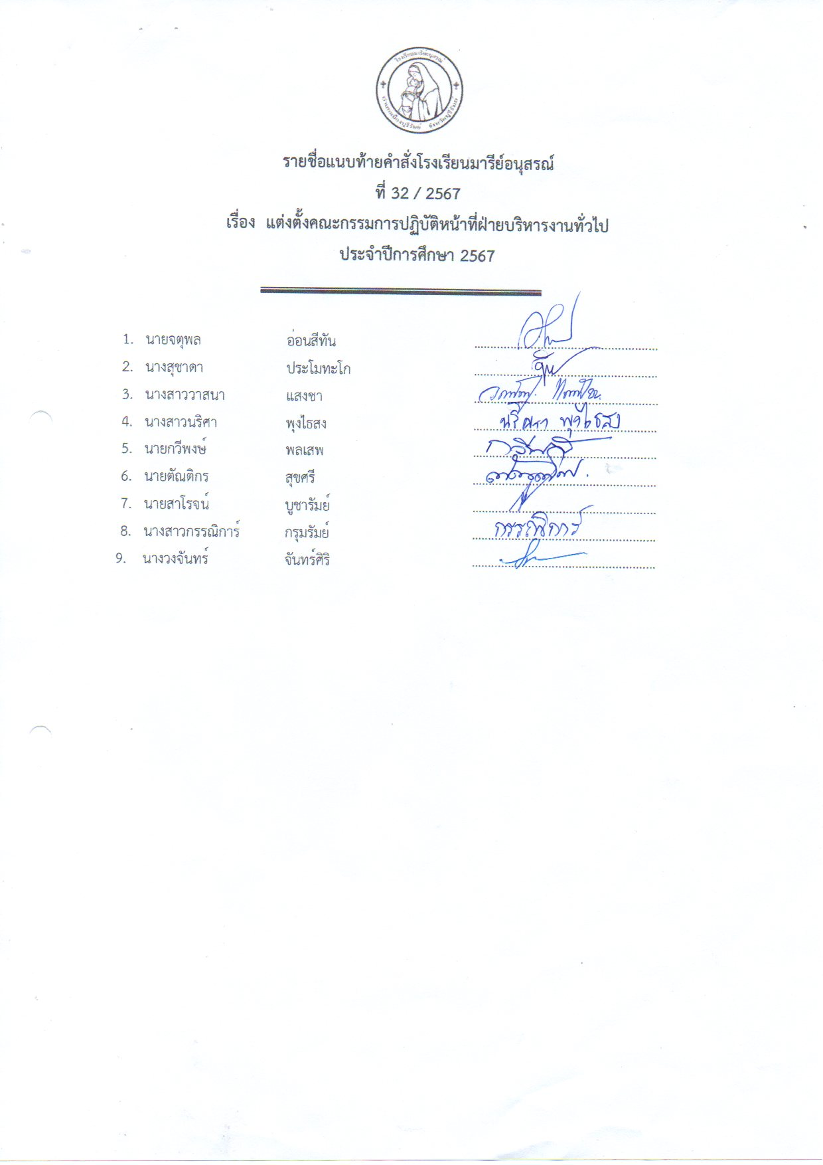



รายชื่อแนบท้ายคำสั่งโรงเรียนมารีย์อนุสรณ์
ที่ 32 / 2567
เรื่อง แต่งตั้งคณะกรรมการปฏิบัติหน้าที่ฝ่ายบริหารงานทั่วไป
ประจำปีการศึกษา 2567

- นายจตุพล อ่อนสีทัน .......................................................
- นางสุชาดา ประโมทะโก .......................................................
- นางสาววาสนา แสงชา .......................................................
- นางสาวนริศา พุงไธสง .......................................................
- นายกวีพงษ์ พลเสพ .......................................................
- นายตัณติกร สุขศรี .......................................................
- นายสาโรจน์ บูชารัมย์ .......................................................
- นางสาวกรรณิการ์ กรุมรัมย์ .......................................................
- นางวงจันทร์ จันทร์ศิริ .......................................................

